Қазақстан Республикасы білім және ғылым министрлігі
Академик Е.А. Бөкетов атындағы Қарағанды университеті

Физика-техникалық факультеті

Физика және нанотехнологиялар кафедрасы

Омарова Г.С.
PhD аға оқытушы

Келғали Г.К.
оқытушы

«Наноматериалдарды алу әдістері»
пәні бойынша дәрістер курсы

6В05304-Физика

Қарағанды 2022

Дәріс 1

Дәріс тақырыбы: Наноматериалдардың жіктелуі және олардың ерекше қасиеттері. Көміртекті наноматериалдар

Дәріс жоспары:
- Наноматериалдардың жіктелуі және олардың ерекше қасиеттері
- Көміртекті наноматериалдар

Дәріс мәтіні:
1. Нанотехнологиялар туралы жалпы мәліметтер
Қазіргі заманғы материалтануды дамытудың басым бағыттарының бірі-наноматериалдарды және оларды өңдеу технологияларын құру, оның ішінде наноматериалдарды бақыланатын түрде өзгерту, сондай-ақ оларды толыққанды жұмыс істейтін үлкен жүйелерге біріктіру мүмкіндігі. Наноматериалдарға өлшемдердің нанометрлік масштабымен кем дегенде үш өлшемнің бірінде сипатталатын материалдар жатады. Сонымен қатар, өлшемдердің нанометр шкаласы тұтастай алғанда материалдың үлгісіне де, оның құрылымдық элементтеріне де қатысты болуы мүмкін. Тиісінше, бірінші жағдайда нано объектілер тікелей материалдардың үлгілері, екінші жағдайда олардың құрылымдық элементтері болып табылады. Наноматериалдар, сондай-ақ қарапайым көлемді материалдар әртүрлі агрегаттық күйлерде болуы мүмкін. Іс жүзінде қатты денелі наноматериалдар кең таралған. Наноматериалдар құрылымдық күрделілік дәрежесі бойынша нанобөлшектер мен наноқұрылымдық материалдарға бөлінеді (сурет 1).
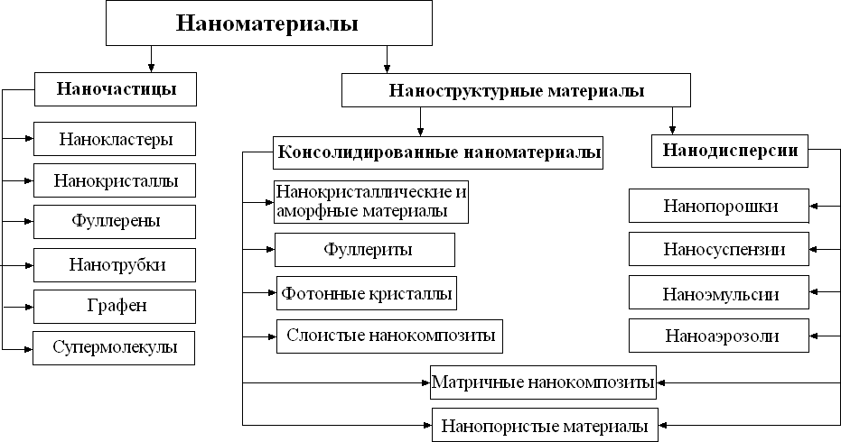
Сурет 1. Наноматериалдарды құрылымдық белгілері бойынша жіктеу

Нанобөлшектер-белгілі бір жолмен өзара байланысты атомдар мен молекулалардың наноөлшемді кешендері. Нанобөлшектерге мыналар жатады:
- нанокласттар, олардың арасында атомдардың немесе молекулалардың орналасуында белгілі бір тәртіптің болуымен және күшті химиялық байланыстармен сипатталатын реттелген нанокласттар және сәйкесінше атомдардың немесе молекулалардың орналасуында тәртіптің болмауымен және әлсіз химиялық байланыстармен сипатталатын бұзылған нанокласттар бар;
- атомдардың немесе молекулалардың реттелген орналасуымен және күшті химиялық байланыстармен сипатталатын нанокристалдар (кристалды нанобөлшектер) – массивті кристалдарға (макрокристалдарға)ұқсас;
- сфера тәрізді қаңқа түріндегі құрылымды құрайтын көміртек атомдарынан (немесе басқа элементтерден) тұратын фуллерендер;
- көміртек атомдарынан (немесе басқа элементтерден) тұратын, қаңқалы күмбездердің ұштарымен жабылған цилиндрлік қаңқа түріндегі құрылымды құрайтын нанотүтікшелер;
- көміртек атомдарының (немесе басқа элементтердің)екі өлшемді қабаты болып табылатын графен және графен тәрізді материалдар;
- кеңістіктегі құрылымы бар "қабылдаушы молекуладан" тұратын супермолекулалар, олардың қуысында "қонақ молекуласы"бар.
Наноқұрылымдық материалдар нанобөлшектердің ансамбльдері болып табылады. Мұндай материалдарда нанобөлшектер құрылымдық элементтердің рөлін атқарады. Наноқұрылымдық материалдар нанобөлшектердің өзара байланысының сипаты бойынша біріктірілген наноматериалдар мен нанодисперстерге бөлінеді. Шоғырландырылған наноматериалдар-бұл нанобөлшектерден тұратын ықшам қатты күйдегі материалдар, олар материалдың көлемінде бекітілген кеңістіктік позицияға ие және бір-бірімен тығыз байланысты. Шоғырландырылған наноматериалдарға мыналар жатады:
- нанокристалдар немесе нанокристалдар деп аталатын нанокристалдардан тұратын нанокристалды материалдар;
- фуллерендерден тұратын фуллериттер;
- жарық толқынының ұзындығымен бір, екі немесе үш тең өлшемде салыстырылатын кеңістіктік реттелген элементтерден тұратын фотонды кристалдар;
- қалыңдығы әртүрлі наноөлшемді материалдардың қабаттарынан тұратын қабатты нанокомпозиттер (супер тор).
- қатты фазалы негіз-матрицадан тұратын матрицалық нанокомпозиттер, оның көлемінде нанобөлшектер (немесе нанобөткізгіштер)бөлінеді;
- нанопорлардың болуымен сипатталатын нанопорлы материалдар. Нанодисперсиялар-наноөлшемді дисперсті фазасы бар дисперсті жүйелер. Нанодисперсияға жоғарыда аталған матрицалық нанокомпозиттер мен нанопорлы материалдар, сондай-ақ:
- бір-бірімен жанасатын нано-бөлшектерден тұратын нано-ұнтақтар;
- сұйықтық көлемінде еркін бөлінген нанобөлшектерден тұратын наносуспениялар;
- басқа сұйықтық көлемінде еркін бөлінген нанокапель сұйықтығынан тұратын наноэмульсиялар;
- газ тәрізді орта көлемінде еркін бөлінген нанобөлшектерден немесе нанокапельдерден тұратын наноаэрозолдар.
Көбінесе әртүрлі наноқұрылымды материалдардың үлгілері көлемді (массивті), яғни микро немесе макро өлшемдермен сипатталады, ал олардың құрамдас құрылымдық элементтері наноөлшемді болады. Әр түрлі наноматериалдарда олардың құрамдас құрылымдарының кішкентай өлшемдеріне байланысты әсерлердің көрінуінің белгілі бір ерекшеліктері болуы мүмкін.
Бірінші тарауда айтылғандай, наноматериалдар мен нанобөлшектердің қасиеттеріндегі ең күшті өзгерістер 1-ден 100 нм-ге дейінгі кристаллит өлшемдерінің диапазонында болады. Мұның негізгі физикалық себептерін 2 -суреттен түсінуге болады.

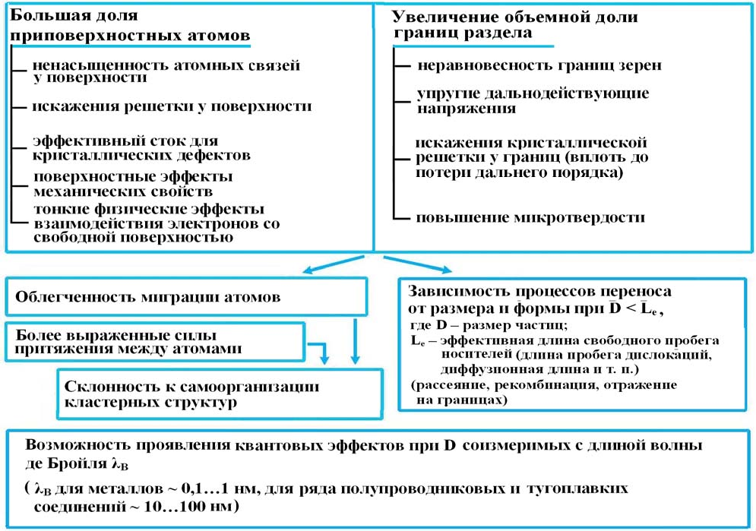
Сурет 2. Наноматериалдардың ерекше қасиеттерінің негізгі физикалық себептері

Нанобөлшектер үшін жұқа беткі қабатта орналасқан атомдардың үлесі (оның қалыңдығы, әдетте, шамамен 1 нм) мезо-және микробөлшектермен салыстырғанда айтарлықтай артады. Шынында да, беткі атомдардың үлесі s бөлшегінің беткі қабатының оның көлеміне қатынасына пропорционал болады V. егер бөлшектің (кристаллиттің) тән мөлшерін D деп белгілесек, онда ауданның көлемге қатынасы бөлшектің мөлшеріне кері пропорционал болады:

S/V  D²/D³  1/D.

Беттік атомдарда, қатты дененің көлеміндегі атомдардан айырмашылығы, көрші атомдармен барлық байланыстар бірдей бола бермейді. Беткі қабаттар мен беткейлерде орналасқан атомдар үшін байланыстардың қанықпауы одан да жоғары. Нәтижесінде беткі қабатта кристалдық тордың қатты бұрмалануы пайда болады, бұл тіпті тор түрінің өзгеруіне әкелуі мүмкін. Тағы бір маңызды жағдай - бос бет-бұл нүктелік және сызықтық кристалды ақаулар үшін шексіз сыйымдылықтың ағуы (ең алдымен Бос орындар мен дислокациялар). Бөлшектердің мөлшері аз болған кезде бұл әсер айтарлықтай артады, бұл көптеген құрылымдық ақаулардың бетіне шығуына және нанобөлшек материалын құрылым мен химиялық қоспалардың ақауларынан тазартуға әкелуі мүмкін.
Қазіргі уақытта деформация және бұзылу процестері металл материалының ішкі көлемімен салыстырғанда жұқа беткі қабатта жүретіні анықталды, бұл көптеген физикалық әсерлердің пайда болуын, соның ішінде физикалық кірістілік пен шаршаудың физикалық шегін анықтайды. Нанобөлшектер үшін барлық материал беткі қабат ретінде жұмыс істейді, оның қалыңдығы шамамен 0,5-тен 20 мкм-ге дейін бағаланады. Сондай-ақ, электрондардың еркін бетімен өзара әрекеттесуінің ерекше сипатында көрінетін нәзік физикалық әсерлерді көрсетуге болады.
Кешенді эксперименттік зерттеулер астық шекараларының жай-күйі тепе-тең емес екенін көрсетті, бұл астық шекараларындағы ақаулардың жоғары тығыздығына байланысты. Бұл тепе-теңдік астық шекараларының артық энергиясымен және ұзақ әсер ететін серпімді кернеулердің болуымен сипатталады. Жоғары механикалық кернеулердің пайда болуы кристалл торының бұрмалануына, интератомиялық қашықтықтардың өзгеруіне және атомдардың едәуір ығысуының пайда болуына, алыс тәртіпті жоғалтуға әкеледі. Нәтижесі микроқаттылықтың айтарлықтай артуы.
Ферромагниттік нанобөлшектерде белгілі бір критикалық мәннен төмен мөлшерде азайтылған кезде доменге бөлу энергетикалық тұрғыдан тиімсіз болады. Нәтижесінде нанобөлшектер полидомандардан бір доменге айналады, ал суперпарамагнетизмде көрінетін арнайы магниттік қасиеттерге ие болады.
Наноматериалдарда көрінетін маңызды фактор кластерлердің пайда болу үрдісі болып табылады. Атомдардың немесе атомдар тобының жер беті бойымен және бөліну шекаралары бойымен қоныс аударуын жеңілдету, сондай-ақ наноматериалдар үшін әдеттегі көлемді материалдармен салыстырғанда үлкен болатын тартылыс күштерінің болуы көбінесе субстраттағы аралдық, бағаналы және басқа кластерлік құрылымдардың өзін-өзі ұйымдастыру процестеріне әкеледі. Бұл әсер қазірдің өзінде нанофотоника мен наноэлектроникада қолданылатын реттелген наноқұрылымдарды жасау үшін қолданылады.

Жеке нанобөлшектердің құрылымы мен қасиеттерінің ерекшеліктері олардың негізінде құрылған шоғырландырылған наноматериалдар мен нанодисперстердің құрылымы мен қасиеттеріне белгілі бір із қалдырады. Бұған мысал ретінде нанокристалды материалдар жатады, олар астық үлесінің төмендеуімен және сәйкесінше материал көлеміндегі астық шекараларының үлесінің жоғарылауымен сипатталады. Сонымен қатар, оларда дәндердің де, аралық шекаралардың да құрылымдық сипаттамалары өзгереді. Нәтижесінде нанокристалды материалдарда механикалық қасиеттер айтарлықтай өзгереді. Белгілі бір жағдайларда бұл материалдар өте қатты немесе өте икемділікке ие болуы мүмкін.

2. Көміртекті наноматериалдар
Аллотропия – бұл құрылымы мен қасиеттері бойынша әр түрлі екі немесе одан да көп қарапайым заттар түрінде бірдей химиялық элементтің болуы-аллотропиялық модификациялар. Мысалдар: оттегі О2 және озон О3 (композицияның аллотропиясы); графит және алмаз (форманың аллотропиясы). Қазіргі уақытта аморфты көміртектен басқа оның аллотропты модификациялары белгілі:
- графит;
- алмас;
- карбин (КСРО-да ХХ ғасырдың 60-жылдарының басында синтезделген);
- лонсдейлит (1967 жылы АҚШ-тағы метеорит қалдықтарында табылған);
- фуллерендер (1985 жылы АҚШ-та ашылған);
- көміртекті нанотүтікшелер (1991 жылы Жапонияда ашылған);
- графен (2004 жылы Ұлыбританияда алынған).
Көміртектің соңғы үш модификациясы ерекше қызығушылық тудырады, атап айтқанда фуллерендер, көміртекті нанотүтікшелер және графен. Осы материалдардың бірегей қасиеттерін пайдалану нанотехнологияның басым бағыттарының бірі болып табылады. Қалған модификациялар (графит, алмаз, карбин және лонсдейлит) бұрыннан белгілі, сондықтан біз бұл материалдардың қасиеттерін қысқаша қарастырамыз.
Графит. Графит sp2 будандастыру күйіндегі көміртек атомдарынан тұрады және көп қабатты кристалды құрылымға ие (сурет 3). Графиттегі көміртек атомдарының қабаттары салыстырмалы түрде әлсіз Ван дер Вааль күштерімен байланысады. Әр қабатта көміртек атомдары тұрақты алтыбұрыштарға салынып, алтыбұрышты жалпақ торды құрайды.

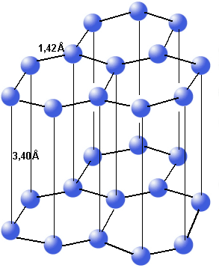 | 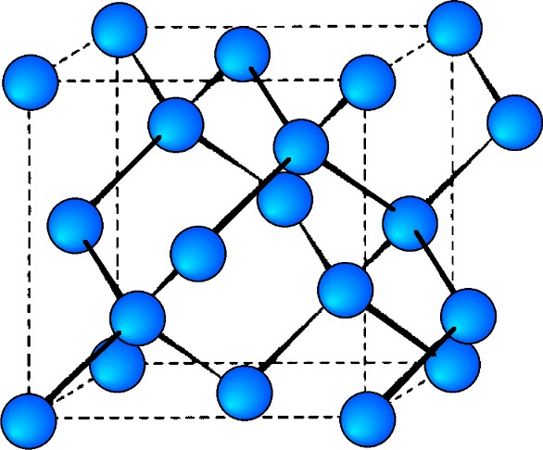
Сурет 3. Графиттің кристалды құрылымы | Сурет 4. Алмаздың кристалды құрылымы

Әрбір көміртек атомы σ-байланыс арқылы 0,1415 нм қашықтықта орналасқан ең жақын үш көршімен байланысады.Сонымен қатар, π электрондар бүкіл қабатқа ортақ және оны одан әрі күшейтеді.Олар сонымен қатар графиттің жоғары электр өткізгіштігін анықтайды.
Алмаз. Алмаздағы көміртек атомдары sp3 будандастыру күйінде. Алмаз құрылымындағы әрбір көміртек атомы тетраэдрдің ортасында орналасқан, оның шыңдары ең жақын төрт Атом (сурет. 4). Әрбір атом төрт жақын көршілермен sp3 орбитальдарымен байланысады (қашықтық – 0,154 нм). Кристалл соншалықты берік, сондықтан алмаз материалтану ғылымында қаттылық пен беріктік стандарты болып саналады. Қалыпты жағдайда метастабильді, яғни өте ұзақ өмір сүре алады.
Карбин-көміртегі атомдарының sp будандастыруына негізделген көміртектің аллотропты формасы. Карбин сызықты болуы мүмкін немесе циклдік құрылымдар түзуі мүмкін. Карбин молекуласында көміртек атомдары тізбектерге кезек-кезек үштік және бір байланыс арқылы қосылады – C≡C-C≡C - немесе тек қос байланыс =C = C=C = C=. Карбиннің жартылай өткізгіш қасиеттері бар және жарықтың әсерінен оның өткізгіштігі едәуір артады. Карбин алғаш рет жасанды жағдайда өткен ғасырдың 60-жылдарының басында кеңестік химиктер в.Коршак, А. Сладков, в. Касаточкин және Ю. Кудрявцев алған.
Лонсдейлит. Лонсдейлит алтыбұрышты алмаз ретінде пайда болады және табиғи минерал болып табылады. 1967 жылы Барринджер кратеріндегі (АҚШ) метеорит қалдықтарынан табылды. Алмаз және лонсдейлит бірдей валенттік бұрыштарға ие (шамамен 109°), олардың байланыс ұзындығы 0,1545 нм, координациялық саны – 4. Лонсдейлит-белгілі қатты заттардың бірі, оның қаттылығы алмаздың қаттылығынан 58% жоғары.
Болжам бойынша, лонсдейлит метеориттің құрамында бар графиттен жер бетімен соқтығысу кезінде пайда болады. Үлкен температура мен қысымның әсерінен графит гауһарға айналады, бірақ сонымен бірге графиттің алтыбұрышты кристалды торының құрылымы сақталады.
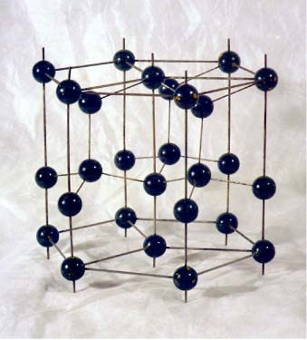

Сурет 5. Лонсдейлиттің кристалды құрылымы

Фуллерен. Фуллерендердің ашылу тарихы
1985 жылдың қыркүйегінде үш химик Р.Керль, г. Крото және Р. Смол ли C60 көміртегінің жаңа түрін ашты. Топ Райс университетінде (АҚШ) бірлескен сараптама жүргізу үшін ұйымдастырылды, оның нәтижелері кейіннен бүкіл әлемді дүр сілкіндірді. Ғалымдарға екі студент көмектесті: Д. Хиз, қазір Калифорния технологиялық институтының химия профессоры және Ш. о ' Брайан, қазір Далластағы (АҚШ) Texas Instruments компаниясының ғылыми қызметкері. Бір Нобель сыйлығын үш ғалымнан артық бермегендіктен, Хиз бен о ' Брайан тек бүкіл әлемге танымал болды, ал химия саласындағы 1996 жылғы Нобель сыйлығы
"Фуллерендерді ашқаны үшін" бұйра, Крото және Смолли алды. Бұл сыйлық оларға 1996 жылы берілді.
Фуллереннің ашылуы смелли мен Кротоның молекулаларды және атом кластерлерін зерттеу үшін ойлап тапқан құралмен жүргізген тәжірибелері нәтижесінде пайда болды. Крото лазерлі буланудың ұсынылған әдісіне қызығушылық танытты. Оның көмегімен ол жұлдызаралық кеңістіктегі көміртектің әрекеті туралы өзінің теориясын сынауды көздеді. Крото көміртекке бай қызыл алыптар радио телескоптарымен анықталатын күрделі көміртегі қосылыстарын шығара алады деп сенді.
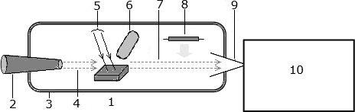
Суретте. 6 көміртектің болуы мүмкін формаларын анықтауға арналған эксперименттер схемасын ұсынады. Диаграммада мыналар көрсетілген: 1 - плиталар – жоғары таза графиттен, 2-саптама, ол арқылы 4 инертті газдың (әдетте гелий) ағыны герметикалық жабылған және ауадан шығарылған 3 камераға беріледі. Эксперимент кезінде графит 1 жоғары температураға дейін қуатты лазерден 5 сәулемен немесе графит электродымен 6 электр доғасымен қыздырылды. Графиттен көміртек атомдарын буландыру және оларды әртүрлі қозған және гибридті күйлерге айналдыру үшін жеткілікті температура қол жеткізілді. Графиттен бөлініп, қозған көміртек атомдары 7 газ ағынымен одан әрі жүрді. Біртіндеп кеңейіп келе жатқан газ ағынында салқындаған олар химиялық өзара әрекеттесіп, әртүрлі кластерлерге – көптеген атомдардың түзілуіне қосылды. 8 сынап шамының көмегімен түзілген кластерлер ультракүлгін сәулемен сәулелендіріліп, иондалды. Коллимациялық конус 9 иондалған кластерлердің ағынын "шоғырландырды" және оны 10 масс-спектрометрге бағыттады, онда олардың массалық құрамы талданды.

Сурет 6. Көміртектің болуы мүмкін формаларын анықтауға арналған эксперименттер схемасы

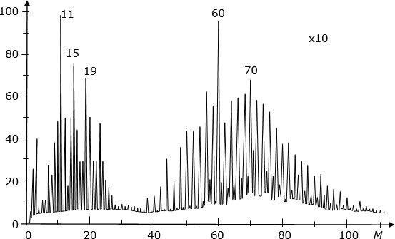
Графит нысанасының лазер сәулесімен жарылуы және графит буының спектрлерін зерттеу нәтижесінде Fulleren SB0 молекуласы табылды. 60-атомдық фуллереннің қырлары-20 дерлік идеалды тұрақты алтыбұрыштар және 12 бесбұрыштар. Кейінірек 76, 78, 84, 90 және тіпті бірнеше жүз көміртек атомдарынан фуллерендер алынды. Сондай-ақ, ғалымдар алғаш рет шамамен 1 нм нысанды өлшей алды.

Сурет 7. Көміртек кластерлерінің типтік масса спектрі

7-суретте көміртегі кластерлерінің әдеттегі массалық спектрі көрсетілген. Абсцисса осі бойынша оқшауланған көміртек атомының массалық бірліктеріндегі кластерлердің массасы, ординат осі бойынша – тиісті масс-спектрлік сызықтардың салыстырмалы қарқындылығы сақталады. Көміртек атомының 38 массасынан басталатын сызықтардың қарқындылығы 10 есе масштабта көрсетілген. Спектрден көрініп тұрғандай, графиттің булануында көміртегі атомының массасынан көп массасы бар әртүрлі кластерлердің болуы анықталды. Неғұрлым қарқынды спектрлік сызықтар ықтимал және тұрақты қосылыстарға сәйкес келеді.
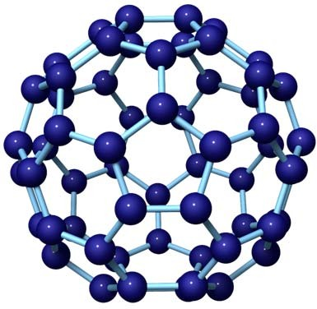
Атомдар саны 30-дан асатын кластерлердің ішінде 60 көміртек атомынан тұратын бөлшектерге сәйкес келетін спектрлік сызық ерекше болды, яғни массасы 720 а. е.м. бұл С60 молекулалары екендігі белгілі болды. Онда sp2 будандастыру күйіндегі барлық көміртек атомдары 20 алтыбұрышты және 12 бесбұрышты беттерден тұратын және формасы футбол допына ұқсас молекуланың бетінде орналасқан (сурет. 8). Әрбір атомның үш жақын көршісі бар, олар σ-байланыс арқылы байланысады.Молекулада сонымен қатар байланыстырушы молекулалық π-орбиталь бар, оның жақтауын сыртқы және ішкі жағынан орап, оны қосымша нығайтады.

Сурет 8. Фуллерен молекуласының құрылымы

Бұл фигураның әр шыңында үш жақын көрші бар. Әр алтыбұрыш үш алтыбұрышпен және үш бесбұрышпен шектеседі, ал әр бесбұрыш тек алтыбұрыштармен шектеседі. C60 молекуласындағы әрбір көміртек атомы екі алтыбұрыштың және бір бесбұрыштың шыңдарында орналасқан және басқа көміртек атомдарынан түбегейлі ажыратылмайды. Сфераны құрайтын көміртек атомдары күшті коваленттік байланыс арқылы өзара байланысты. Сфералық қабықтың қалыңдығы-0,1 нм, C60 молекуласының радиусы-0,357 нм. Бесбұрыштағы с-С байланысының ұзындығы – 0,143 нм, алтыбұрышта-0,139 нм.
Суреттегі масса спектрінде. 2.7 сонымен қатар 70 көміртек атомдарының кластерлеріне сәйкес келетін шың ерекшеленеді. Кейінірек бұл С60 молекулаларына ұқсас көміртек молекулалары екендігі анықталды. Бетінде 20 емес, 25 алтыбұрышты болғандықтан, С70 молекулалары С60 молекулаларына қарағанда біршама созылған және формасы бойынша регби допына ұқсайды. С70 молекуласы да фуллерен деп аталды. Кейінірек аз көміртек атомдарынан (мысалы, 20-дан) немесе көп атомдардан (мысалы, 240, 540 және тіпті 960-тан) тұратын көптеген басқа фуллерендердің болуы анықталды. Әр түрлі көміртегі атомдары бар фуллерендердің әртүрлі молекулалары 9 суретте көрсетілген.

Сурет 9. Әр түрлі көміртегі атомдары бар фуллерен молекулаларының құрылымдары

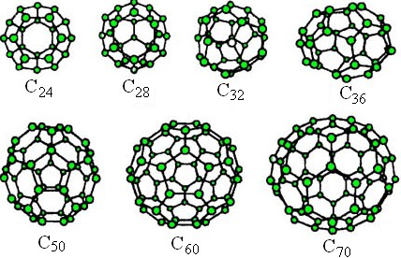
Фуллерендерді екі топқа бөлуге болады. Олардың арасындағы шекара оқшауланған Пентагон ережесі деп аталады (оқшауланған Пентагон түбірі, IPR). Бұл ереже пентагондардың бірде-бір жұпында іргелес қабырғалары жоқ фуллерендер ең тұрақты болып табылады. Басқаша айтқанда, пентагондар бір-біріне тиіп кетпейді және әр пентагон бес гексагонмен қоршалған. Егер фуллерендер N көміртегі атомдарының санын көбейту тәртібімен орналасса, онда C60 фуллерені оқшауланған пентагондардың ережесін қанағаттандыратын бірінші өкіл, ал C70 екінші өкіл болып табылады. N > 70 бар фуллерен молекулаларының арасында әрқашан IPR ережесіне бағынатын изомер бар және мұндай изомерлердің саны атомдар санының өсуімен тез артады. C78 үшін 5 изомер, C84 үшін 24 және C90 үшін 40 изомер табылды. Құрылымында іргелес пентагондары бар изомерлер айтарлықтай тұрақты емес.
1992 жылы шунгит табиғи көміртек минералында табиғи фуллерендер жойылды ("шунгит" атауы осы минерал табылған Карелиядағы Шуньга ауылының атауынан шыққан). Болашақта әртүрлі нанобөлшектер мен наноқұрылымдар мұз және метеорит сияқты табиғи материалдардан, тіпті орбиталық станциялардың беткі қабаттарынан табылды. Көп қабатты фуллерендер көптеген технологиялық көміртек материалдарында, мысалы, сажда болуы мүмкін.

Әдебиеттер:
- Нанотехнология негіздері: Оқулық/, М. Нәжіпқызы, Б.Қ. Діністанова, З.А. Мансұров, А.Р. Керімқұлова/-Алматы:2014.-248 бет.
- Яр-Мухамедова, Г. Ш., Нанотехнология негіздері : оқу құралы / Г. Ш. Яр-Мухамедова, Г. А. Исмайлова ; Әл - Фараби атын. Қазақ ұлттық ун-ті. - Алматы : Қазақ ун-ті , 2016. - 125 б. : сур. - Библиогр.: 124-125 б.
- Уильям Л., Адамс У., Құпиясыз нанотехнологиялар: Оқулық/Ауд. З.А. Мансұров, М. Нәжіпқызы, Б.Қ. Діністанова.- Алматы: Print-S, 2012-385 бет.
- Нанотехнологияның іргелі негіздері : оқу құралы / Е. К. Оңғарбаев, Е. Тілеуберді ; Әл - Фараби атын. Қазақ ұлттық ун-ті. - Алматы : Қазақ университеті , 2020. - 110 б. : сур. - Библиогр.: 109 б.
- Нанотехнология негіздері : оқулық / З.А. Мансұров [ж.б.]. - Алматы : Times, 2014. - 247 б. - Библиогр.: 243-244 б.
- "Қолданбалы оптика" пәні бойынша мультимедиялық көрсетілім:/ Н. Х. Ибраев , В. К. Гладкова ; Қарағанды мемлекеттік университеті. - Электрон. текстовые дан.(13,3Мб). - Қарағанды : [б. и.], 2015. - 8 дәріс. - Б. ц.
- Ақылбеков, Ә. Т., Конденсирленген күй физикасы : оқулық / Ә. Т. Ақылбеков, А. К. Даулетбекова. - Алматы : Эверо, 2014. - 198 б. - Библиогр.: 194-195 б.
- Зейниденов, А. К., Наноматериалдарды алу және зерттеу негіздері:[Электронный ресурс]: оқу құралы / А. К. Зейниденов ; Акад. Е.А.Бөкетов атындағы Қарағанды мемлекеттік ун-ті. - Электрон. текстовые дан.(5,72Мб). - Қарағанды : ҚарМУ баспасы, 2016. - 133 б.
- Мартинес-Дуарт, Дж. М., Нанотехнологии для микро- и оптоэлектроники : пер. с англ. / Дж. М. Мартинес-Дуарт, Р. Д. Мартин-Палма, Ф. Агулло-Руеда. - Изд. 2-е, доп. - М. : Техносфера, 2009. - 367 с. : ил. - (Мир материалов и технологий). - Библиогр.: с. 365-367.
- Суздалев, И. П., Нанотехнология : [ Электронный ресурс] : физико-химия нанокластеров, наноструктур и наноматериалов / И. П. Суздалев. - Электрон. текстовые дан.(54,4Мб). - М. : КомКнига, 2006. - 589 с.

Дәріс 2

Дәріс тақырыбы: Көміртекті наноматериалдар

Дәріс жоспары:
1.Фуллерендердің ашылуы.
2. Көміртекті нанотүтікшелердің ашылуы
3. Графеннің ашылуы
4. Нанотранзисторларды құру
5. Нанотехнологияның заманауи қолданыстары

Дәріс мәтіні:
1.Фуллерендердің ашылуы.
Ондаған жылдар бойы көміртектің екі аллотропты модификациясы бар – графит және алмаз. Кейде оларға күйе түрінде аморфты көміртек қосылды. 1960 жылдардың ортасында Британдық кристаллограф К. Лонсдейлдің есімімен аталған лонсдейлит –алтыбұрышты алмаз табылды. Содан кейін КСРО-да көміртектің екі формасы ашылды: α–карбин, онда көміртек атомдары арасындағы байланыс формуламен сипатталады (–C≡C–)_{n} және формула бойынша байланысы бар β-карбин (=C=C=)_{n}. Химиктер жабық жақтау құрылымы бар көміртегі қосылыстарының болу мүмкіндігіне жол берсе де, 1985 жылы Р. Керль, Г. Крото және Р. Смолли жасаған жаңа тұрақты көміртегі құрылымының ашылуы ғылыми сенсацияға айналды.
Көміртектің жаңа түрі фуллерен деп аталды. Фуллереннің құрылымы қарапайым футбол добының жақтауына өте ұқсас (1, а-сурет). Фуллерен 60 атомнан тұрады. Оның құрылымы көміртектің басқа түрлерінің құрылымынан түбегейлі ерекшеленеді: графит және алмаз. Фуллеренге сәулетші және өнертапқыш Б. Фуллердің есімі берілді, ол алғашқы геодезиялық күмбезді – қуыс кеңістіктік болаттан жасалған сфералық құрылымды тік шыбықтардан жасады (1, б-сурет).

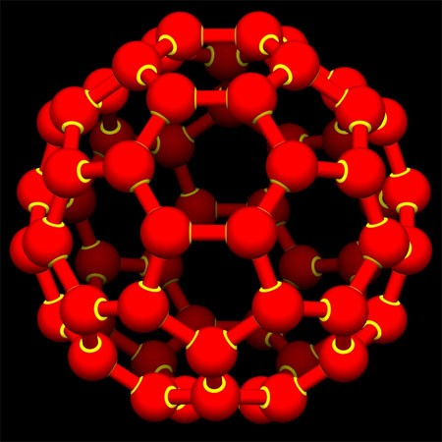 | 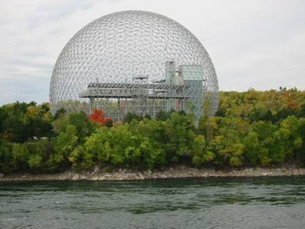
а) | б)

1-сурет. С₆₀ фуллерен молекуласының модельдік көрінісі (а) және
сәулетші Б. Фуллердің Монреальдағы биосфера ғимараты (б)

Жабық молекулалық құрылымы бар фуллерен атомдық микрокластер деп аталды. Қазірдің өзінде әртүрлі заттардың, соның ішінде темір мен қорғасынның микрокластерлері синтезделді. Микрокластерлер – бұл ерекше химиялық және физикалық қасиеттері бар қатты дененің жаңа фазасы. Олардың ішінде ең бастысы реакциялық белсенділіктің жоғарылауы болып табылады. Олар басқа заттардың атомдарын оңай байланыстырады және түбегейлі жаңа қасиеттері бар материалдар түзеді. Олардың негізінде жаңа органикалық молекулаларды, демек, белгілі бір пішіндер мен қасиеттері бар заттарды мақсатты түрде жасауға мүмкіндік беретін жаңа көміртекті стереохимия пайда болды.
Фуллерендердің белсенділігі оларды кристалл өсірумен, селективті каталитикалық қайта құрулармен және, ең алдымен, жаңа электрондық, магниттік және оптикалық қасиеттері бар материалдар шығарумен байланысты технологиялық процестерде қолдануға мүмкіндік береді. Бұл, мысалы, жоғары электр өткізгіштігі және магниттік қасиеттері бар Полимерлі материалдар, жаңа катализаторлар, жоғары селективті сорбенттер, суперөткізгіштердің, жартылай өткізгіштердің, магнетиктердің, сегнетоэлектриктердің, сызықты емес оптикалық материалдардың жаңа кластары. Шын мәнінде болаттан 200 есе күшті жаңа материал жасау. Шамамен 1 нм кластерлік өлшемі бар фуллерендерді жаңа материалдар жасау үшін, соның ішінде өте тығыз ақпаратты жазу үшін «нанокірпіштер» ретінде пайдаланылуы мүмкін. Фуллерен негізінде алынған қабыршақтар ластанған беттерді тазарту мәселесін шеше алады. Лазермен сәулелендіру кезінде фуллеренмен жабылған беттің шағылысуының артуы ұшақтарды лазерлік радарларға көрінбейтін етуге мүмкіндік береді. Өте жоғары қаттылықтағы гауһар тастар мен гауһар тәрізді қосылыстарды синтездеудің жаңа технологиялары жасалуда.
Көміртекті нанотүтікшелердің ашылуы. Алғаш рет көміртекті нанотүтікшелерді NEC компаниясының зертханасында жапондық зерттеуші С. Иижима ашты, ол электр доғасында графитті бүрку кезінде катодта пайда болған шөгінділерді зерттеді. Оның назарын микроскопиялық жіптер мен талшықтардан тұратын шөгінділердің ерекше құрылымы қызықтырды. Электрондық микроскоптың көмегімен жүргізілген өлшеулер мұндай жіптердің диаметрі бірнеше нанометрден аспайтынын және ұзындығы бірден бірнеше микрометрге дейін екенін көрсетті. Бойлық ось бойымен жұқа түтікті кесіп тастай отырып, зерттеушілер оның бір немесе бірнеше қабаттардан тұратынын анықтады, олардың әрқайсысы графиттің алтыбұрышты торы, ал оның негізі бұрыштардың шыңдарында орналасқан көміртегі атомдары бар алтыбұрыштардан тұрады. Барлық жағдайларда қабаттар арасындағы қашықтық 0,34 нм болды, яғни кристалдық графиттегі қабаттар арасындағыдай. Жаңа көміртегі қосылыстарын зерттеу түтіктердің жоғарғы ұштары жарты фуллерен молекуласының құрылымына ұқсайтын алтыбұрыштар мен бесбұрыштардан тұратын көп қабатты жарты шар тәрізді қақпақтармен жабылғанын көрсетті (2-сурет).
Нанотүтікшелер әртүрлі пішіндермен ерекшеленеді – олар үлкен және кішкентай, бір қабатты және көп қабатты, түзу және спираль тәрізді болуы мүмкін. Көрінетін нәзіктікке және тіпті нәзіктікке қарамастан, нанотүтікшелер өте жоғары беріктікке ие. Үлкен механикалық созылу кернеулерінде олар әдетте жойылмайды, бірақ құрылымы мен пішінін қалпына келтіреді, мысалы, ұзарады немесе бүгіледі.

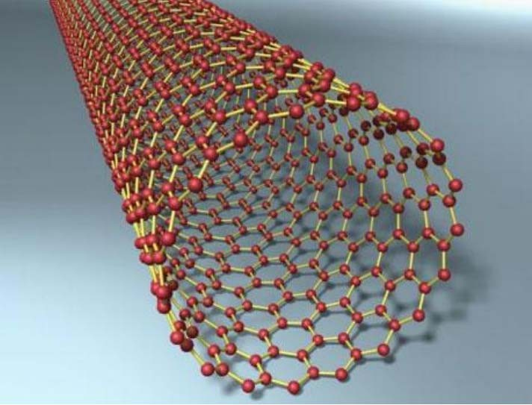
2-сурет. Бір қабатты нанотүтікшенің модельдік көрінісі

Бір қабатты нанотүтікшенің Юнг модулі болатқа қарағанда шамамен үлкенірек мәнге жетеді, ал тығыздығы әлдеқайда аз. Нанотүтікшелер жоғары беріктігі мен кішкентай диаметрі болғандықтан, оларды Атом-күш микроскоптары үшін жоғары сапалы зонд ретінде қолдануға болады. Нанотүтікшелерден жоғары берік жіптер жасауға болады және олардың негізінде ерекше қасиеттері бар «мата» алуға болады. Нанотүтікшелерді басқа материалдарға аз мөлшерде қосуға болады, олардың қасиеттерін айтарлықтай өзгертеді.
Нанотүтікшелер ерекше қасиеттерге ие – электрлік, магниттік, жылулық және оптикалық. Мысалы, нанотүтікшенің оның бойлық осіне қатысты кристалдық құрылымына байланысты олар өткізгіштер де, жартылай өткізгіштер де бола алады. Бұл олардан гетероқұрылымдар мен электронды-кемтік өтулерін құруға мүмкіндік береді, бұл әртүрлі электронды құрылғыларды, атап айтқанда диодтар мен транзисторларды жасауға мүмкіндік береді. Нанотүтікшелерге негізделген өріс транзисторларының көптеген прототиптері жасалды, онда қақпадағы кернеудің көмегімен транзистор каналындағы ток мөлшерін бірнеше рет өзгертуге болады.
Нанотүтікшелердің жоғары аспект қатынасы бар (ұзындықтың диаметрге қатынасы), бұл төмен электр өрістеріндегі электрондардың өріс эмиссиясын күрт арттырады. Бұл нанотүтікшелерден матрицада жұмыс істейтін жұқа жалпақ дисплейлерді жасауға мүмкіндік берді. Нанотүтіктің бір ұшына қолданылатын кернеудің әсерінен электрондар екінші жағынан шығарыла бастайды, олар фосфоресцентті экранға түсіп, оның жарқылын тудырады.
Нанотүтікшелер, фуллерендер сияқты, олардың қуысында әртүрлі заттардың атомдары мен молекулаларын сақтауға және тасымалдауға мүмкіндік беретін жақтаулық құрылымға ие, мысалы, сутегі, бұл сутегі энергиясы үшін өте маңызды міндет. Басқа элементтердің атомдары сырттан нанотүтіктерге қосылуы мүмкін, ал оларға сәйкес қасиеттері бар атомдық немесе тіпті үлкен молекулалық топтар қосылуы мүмкін. Осылайша нанотүтіктердің белгілі бір қасиеттерін айтарлықтай өзгертуге, оларды қажетті функцияларды (биологиялық, электрондық, сенсорлық, оптоэлектрондық және т.б.) орындау үшін «баптау» мүмкін болады.
Айта кету керек, көміртегі нанотүтікшелер үшін жалғыз материал емес. Қазіргі уақытта бор нитридінен, бор карбидінен және кремнийден, кремний оксидінен және басқа да материалдардан нанотүтікшелер алынды.
Графеннің ашылуы. Графенді 2004 жылы Манчестер университетінің (Ұлыбритания) екі ғалымы А. Гейм және К. Новоселов ашты (геймде голландия азаматтығы бар, Новоселов – британдық және ресейлік). Графенді жан-жақты зерттегені үшін олар 2010 жылы физика бойынша Нобель сыйлығын алды. Графен – көміртектің біратомдық қабаты. Қабаттағы атомдар екі өлшемді алтыбұрышты кристалды торды құрайды (3-сурет). Графенді графиттің жалғыз атомдық қабаты немесе жазықтыққа орналастырылған бір қабырғалы нанотүтікшесі деп санауға болады.
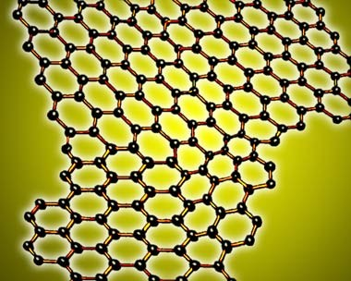

3-сурет. Графеннің модельдік көрінісі

Графен біраз уақыттан бері теориялық физиктермен танымал болды. Ол графиттің қасиеттерін теориялық сипаттау үшін қолданылды. Графеннің математикалық моделі – «екі өлшемді графит» графиттің жылуфизикалық қасиеттерін, сондай-ақ көміртектің басқа үш өлшемді модификацияларын жақсы сипаттады. Бірақ екі өлшемді көміртек кристалдарын синтездеу немесе оларды табиғатта жою мүмкін болмады. Сонымен қатар, теориялық физиктер екі өлшемді кристалды беттердің болуы мүмкін еместігін математикалық түрде негіздеді. Олар белгілі физикалық заңдарға сүйене отырып, тұрақты жалпақ кристалды құрылымдардың тұрақсыз екенін теориялық тұрғыдан дәлелдеді, өйткені екі өлшемді тордың жылу тербелістеріне байланысты атомдар түйіндерін тастап, кристалды құрылым ыдырайды. Мұндай дәлелдерге сенбеу қиын болды, өйткені оларды ХХ ғасырдың жетекші физик-теоретиктері Л. Ландау мен Р. Пейерлс жасаған. Сондықтан графен синтезі идеясы ұзақ уақыт бойы талап етілмеген болып шықты.
Тек 2004 жылы сол кезде Манчестер Университетінде (Ұлыбритания) жұмыс істеген А. Гейм мен К. Новоселов графенді өте ерекше түрде ала алды. Графен алу үшін олар графит кристаллдық жазықтықтарының механикалық жарылуына негізделген арнайы техниканы қолданды. Басында графиттің жұқа үлгілері жабысқақ ленталар (жабысқақ таспа) арасына салынып, бір-бірлеп бөлініп, осылайша жұқа қабаттар пайда болды. Осы процедурадан кейін графиттің қалған жұқа қабықшалары бар таспа кремний оксидінің субстратына басылып, нәтижесінде графен үлгілері алынды. Үлгілердің өлшемдері әдетте 10 мкм-ден аспады, бірақ графеннің қасиеттерін зерттеу үшін бұл жеткілікті болды.
Графен – өте жоғары электр өткізгіштігі бар материал. Ол мөлдір және жарықтың шамамен 2% жұтады, ал кең оптикалық диапазонда – ультракүлгін сәуледен инфрақызылға дейін. Сондықтан графенді сұйық кристалды дисплейлерде, күн батареяларында немесе фотоэлектрлік сенсорларда жақсы өткізгіш және мөлдір сыртқы электрод ретінде пайдалануға болады. Айта кету керек, бір уақытта электр өткізгіштігі мен мөлдірлігі өте шектеулі бірқатар материалдарға ие.
Графеннің маңызды қасиеті – оны шамамен 20% созуға болады. Бұл икемді немесе қисық электроника жасауға мүмкіндік береді, бұл мобильді құрылғылар үшін өте маңызды. Мысалы – түтікке оралуға болатын планшеттік компьютер.
Графен химиялық инертті, тармақталған беті бар және бетінің көлемге максималды қатынасы бар, сондықтан оны газ датчиктерінде, батареяларда және суперкапакаторларда (ионисторларда) қолдану перспективті болып отыр. Графенді қолдану энергия сақтау құрылғыларының – аккумуляторлар мен суперконденсаторлардың салмағын азайтып, сыйымдылығын арттырады. Графеннен жасалған газ сенсорлары молекулалардың адсорбция/десорбция актілеріне жауап бере алады.
Графеннің ең тартымды қолданбасы – жылдам әрекет ететін микроэлектроника. Бұл соңғы технологияның арзандығы мен дамуына байланысты кремнийді толығымен алмастыруы екіталай. Бірақ графен кремний электроникасының мүмкіндіктерін айтарлықтай кеңейте отырып, белгілі бір орынды иелене алады. Дәстүрлі кремний микросхемалары физиканың іргелі заңдарымен шектелген шекке жақындап қалды. Әрі қарай даму үшін сізге басқа физикалық принциптермен жұмыс істейтін жаңа архитектурасы бар жаңа материалдар немесе құрылғылар қажет болады. Кремнийден кейінгі электроника материалдарына үміткерлердің бірі –графен. Атап айтқанда, графендегі заряд тасымалдаушылардың рекордтық қозғалғыштығы оны терагерцтік жиіліктерінде жұмыс істейтін аналогтық құрылғылардың негізі ретінде үміткер етеді. Графенде тыйым салынған энергия аймағының болмауына байланысты сандық құрылғыларды өндіруде проблемалар бар, бұл ашық және жабық күйлерде өріс транзисторының қарсылықтарының жеткілікті жоғары қатынасын қамтамасыз етуге мүмкіндік бермейді. Бірақ қазірдің өзінде бұл мәселені шешуге үміттенетін бірқатар тәсілдер бар.
Нанотранзисторларды құру. 1998 жылы Делфт (Нидерланды) жоғары техникалық мектебінің профессоры С. Деккер нанотүтікшелер негізінде өріс эффектісі транзисторын оларды молекула ретінде қолдана отырып жасады. Айтпақшы, Деккер көміртекті нанотүтікшені ДНҚ-мен байланыстыра алатындығымен танымал болды, бұл гибридті наномеханизмді – наноқұрылыстың прототипін алуға мүмкіндік берді.
Осы уақытта Беркли (АҚШ) ғалымдары көміртекті нанотүтікшелерге негізделген нанотрансисторларды шығарды. Екі жылдан кейін олар C₆₀ толық кластерлері негізінде нанотрансисторлардың үлгілерін жасады. Нанотрансисторлар келесідей жасалды. Алдымен электронды-сәулелік литография әдісімен кремний пластинасында ені 200 нм және қалыңдығы 10 нм алтын өткізгіштердің торы құрылды Мұндай тор арқылы жоғары тығыздықтағы электр тогы өткенде өткізгіштерде алтын атомдарының электрлік миграциясы пайда болды. Осындай жаппай тасымалдау нәтижесінде сымдар жұқарып, қатаң белгіленген жерлерде жыртылды, нәтижесінде ені шамамен 1 нм бос орындар пайда болды. Содан кейін пластинаға фуллерен кластерлерінің сулы ерітіндісінің жұқа қабаты қолданылды, содан кейін еріткіш буланып, C₆₀ фуллерендері көз мен ағызу арасындағы алшақтыққа тап болды. Қақпа электроды транзисторлық арнадан SiO₂ қабатымен бөлінген.
Нанотехнологияның заманауи қолданыстары
Наноэлектроника: микротолқынды транзисторлар, логикалық элементтер, аналогты ИС, аса тығыз ақпаратты жазу құрылғылары, вакуумды электрондық құрылғылар.
Нанофотоника: лазерлер, фотодетекторлар, жалпақ экрандар, оптикалық модуляторлар және поляризаторлар.
Машина жасау: үйкелісті азайту үшін ауыр және аса жеңіл композитті материалдар, жабындар мен жағармайлар жасау.
Энергетика: отын элементтері, күн элементтері, суперконденсаторлар (ионисторлар), сутекті шоғырландыруға арналған құрылғылар, термооқшаулау және салқындату жүйелері.
Микро - және наномеханика құрылғылары, соның ішінде актюаторлар мен транс дукторлар, молекулярлық моторлар мен наномоторлар, 0,01 нм ретті орналасу дәлдігімен нанороботтар.
Жаңа материалдардың синтезі: химиялық процестерді, жану және жарылыс процестерін басқаруға арналған катализаторлар, гауһар тастардың синтезі және өте жоғары қаттылықтағы алмас тәрізді қосылыстар.
Қоршаған ортаны қорғау: газдар мен сұйықтықтарды химиялық бақылауға арналған сенсорлар, мембраналық сүзгілер, газ анализаторлары, масса анализаторлары (молекулалардың массасын өлшегіштер).
Медицина: дәрі-дәрмектерді мақсатты жеткізу, медициналық диагностика, жасанды бұлшықеттер мен сүйектерді жасау, тірі мүшелерді имплантациялау, биологиялық тіндерді емдеу.

Әдебиеттер:
- Нанотехнология негіздері: Оқулық/, М. Нәжіпқызы, Б.Қ. Діністанова, З.А. Мансұров, А.Р. Керімқұлова/-Алматы:2014.-248 бет.
- Яр-Мухамедова, Г. Ш., Нанотехнология негіздері : оқу құралы / Г. Ш. Яр-Мухамедова, Г. А. Исмайлова ; Әл - Фараби атын. Қазақ ұлттық ун-ті. - Алматы : Қазақ ун-ті , 2016. - 125 б. : сур. - Библиогр.: 124-125 б.
- Уильям Л., Адамс У., Құпиясыз нанотехнологиялар: Оқулық/Ауд. З.А. Мансұров, М. Нәжіпқызы, Б.Қ. Діністанова.- Алматы: Print-S, 2012-385 бет.
- Нанотехнологияның іргелі негіздері : оқу құралы / Е. К. Оңғарбаев, Е. Тілеуберді ; Әл - Фараби атын. Қазақ ұлттық ун-ті. - Алматы : Қазақ университеті , 2020. - 110 б. : сур. - Библиогр.: 109 б.
- Нанотехнология негіздері : оқулық / З.А. Мансұров [ж.б.]. - Алматы : Times, 2014. - 247 б. - Библиогр.: 243-244 б.
- "Қолданбалы оптика" пәні бойынша мультимедиялық көрсетілім:/ Н. Х. Ибраев , В. К. Гладкова ; Қарағанды мемлекеттік университеті. - Электрон. текстовые дан.(13,3Мб). - Қарағанды : [б. и.], 2015. - 8 дәріс. - Б. ц.
- Ақылбеков, Ә. Т., Конденсирленген күй физикасы : оқулық / Ә. Т. Ақылбеков, А. К. Даулетбекова. - Алматы : Эверо, 2014. - 198 б. - Библиогр.: 194-195 б.
- Зейниденов, А. К., Наноматериалдарды алу және зерттеу негіздері:[Электронный ресурс]: оқу құралы / А. К. Зейниденов ; Акад. Е.А.Бөкетов атындағы Қарағанды мемлекеттік ун-ті. - Электрон. текстовые дан.(5,72Мб). - Қарағанды : ҚарМУ баспасы, 2016. - 133 б.
- Мартинес-Дуарт, Дж. М., Нанотехнологии для микро- и оптоэлектроники : пер. с англ. / Дж. М. Мартинес-Дуарт, Р. Д. Мартин-Палма, Ф. Агулло-Руеда. - Изд. 2-е, доп. - М. : Техносфера, 2009. - 367 с. : ил. - (Мир материалов и технологий). - Библиогр.: с. 365-367.
- Суздалев, И. П., Нанотехнология : [ Электронный ресурс] : физико-химия нанокластеров, наноструктур и наноматериалов / И. П. Суздалев. - Электрон. текстовые дан.(54,4Мб). - М. : КомКнига, 2006. - 589 с.

Дәріс 3

Дәріс тақырыбы: Наноқұрылымдардағы квантты-өлшемдік әсерлер

Дәріс жоспары:
1. Төмен өлшемді құрылымдардағы энергияны кванттау
2. Туннель эффектісі
3. Резонанстық туннельдеу

Дәріс мәтіні:

- Төмен өлшемді құрылымдардағы энергияны кванттау
Классикалық нысанілердің қасиеттерін сипаттау кезінде квази-шексіз үлгі қарастырылады, ол үшін кристалдық құрылымның қатаң жиілігіне байланысты оның қасиеттерін дұрыс сипаттайтын өрнектерді алуға болады. Үлгі шекарасының болуын есепке алу қосымша әсерлердің пайда болуына әкеледі. Мысалы, кристалл үлгісінде локализацияланған беттік күйлердің болуы оның физикалық қасиеттеріне айтарлықтай әсер етеді. Сонымен қатар, нысан қасиеттерінің көпшілігі өлшемді сезімтал емес болып шығады, ол жасалған материалды сипаттайтын нақты параметрлер туралы айтуға мүмкіндік береді.
Үлгінің барлық геометриялық өлшемдері макроскопиялық болған кезде мұның бәрі дұрыс. Егер сіз оның өлшемдерінің кем дегенде біреуін азайтсаңыз, онда белгілі бір шекке жеткеннен кейін өлшемді әсерлер пайда бола бастайды. Сонымен, L қабыршақтық үлгінің қалыңдығы қатты төмендеген кезде, оның электрофизикалық параметрлерінің тіркелген мәндеріне заряд тасымалдаушылардың бетіне шашырауы әсер етуі мүмкін.
L одан әрі төмендеген кезде, мысалы, заряд тасымалдаушылардың орташа еркін жолы сияқты параметрге L мәнінің жақындауымен байланысты басқа өлшемдік әсерлер де пайда болуы мүмкін. Алайда, бұл әсерлердің барлығын классикалық өлшемді эффектілерге жатқызуға болады, өйткені заряд тасымалдаушылардың энергетикалық спектрі өзгеріссіз қалады.
Егер үлгінің өлшемі заряд тасымалдаушылардың де Бройль толқын ұзындығымен салыстырылатын болса, жағдай түбегейлі өзгереді, ол келесі өрнекпен анықталады
мұндағы:
p-заряд тасымалдаушысының импульсі (электрон).
шарты орындалған кезде энергия спектрінің айтарлықтай өзгеруі орын алады, бұл түбегейлі жаңа кванттық өлшемді әсерлердің пайда болуына әкеледі. Бұл әсерлер байқалатын құрылымдар квантты-өлшемді немесе төмен өлшемді құрылымдар деп аталады. Сонымен қатар, әр жағдайда электрондардың энергетикалық спектрін есептеу электрондардың қозғалысын шектейтін потенциалдың пішіні мен параметрлері берілген Шредингер теңдеуін шешуге негізделген. Айта кету керек, тиімді массасы 0,1m₀ -ден m₀-ге дейінгі жартылай өткізгіштегі электрон үшін де Бройльдің толқын ұзындығы ондаған нанометрді құрайды.
Потенциалды шұңқырдағы электрон. Нақты шешім тұрғысынан ең танымал және қарапайым – бұл бір өлшемді шексіз терең потенциалдық шұңқырда орналасқан электрон мәселесі. Z бағыты бойынша саңылауда қозғалатын электрон үшін Шредингер теңдеуін шешу E_{n} электронының энергиясын іріктеуге әкеледі, оның әр мәні өзінің толқындық функциясына сәйкес келеді (1, а-сурет):

Потенциалды шұңқырдағы электронның іс жүзінде әрекеті оның жұқа металл (немесе жартылай өткізгіш) қабыршақтағы әрекетіне ұқсас. Заряд тасымалдаушылардың қабыршақта шоғырлануы және одан қоршаған ортаға шықпауы қабыршақтың шығу жұмысына тең тереңдігі бар және ені қабыршақтың қалыңдығына тең электрондар үшін потенциалды саңылау екенін білдіреді. Көптеген қатты денелердегі жұмыс функциясының типтік мәндері бірнеше электронды вольт болып табылады, яғни олар тасымалдаушылардың тән жылу энергиясынан бірнеше рет жоғары, бұл бөлме температурасында шамамен 0,026 эВ. Сондықтан, бұл жағдайда потенциалды шұңқырды шексіз терең деп санауға болады. Мұндай жүйелер көбінесе екі өлшемді электронды газы бар құрылымдар деп аталады.
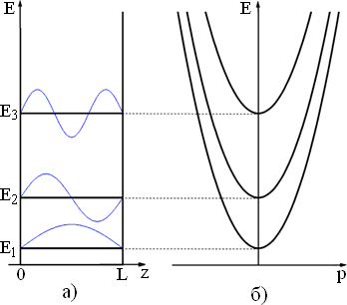

1-сурет. Потенциалды шұңқырдағы электрон: толқындық функциялардың түрі бір өлшемді шұңқыр үшін (а) және электрон энергиясының оның импульсіне тәуелділігі (б)

Егер электрон жазықтықтағы (x, y) қабыршақ бетіне параллель еркін қозғала алатындығын ескерсек, онда осы жазықтықта қозғалатын электрон энергиясының құрамдас бөлігі оның импульсінің квадратына пропорционал болады (1, б-сурет), ал жалпы энергия келесі өрнекпен сипатталады:

мұндағы:
p_{x} және p_{y} – жазықтықтағы электрон импульсінің компоненттері (x, y).
Егер тасымалдаушылардың қозғалысы бір бағытта емес, екі бағытта шектелсе, онда бұл жағдайда тасымалдаушылар тек бір бағытта – жіп бойымен (х осі бойымен) еркін жүре алады. Көлденең қимада, яғни жазықтықта (y, z) энергия квантталады және екі кванттық санмен анықталған E_{mn} дискретті мәндерін алады m және n электрондардың толық энергетикалық спектрі де дискретті үздіксіз, бірақ тек бір үздіксіз еркіндік дәрежесімен:

Бұл жүйелер бір өлшемді электрондық құрылымдар немесе кванттық жіптер деп аталады. Кванттық жіптердің спектрі – бұл кеңістіктік кванттау субзондарының жиынтығы, бірақ жұқа қабыршақтағыдай екі өлшемді емес, бір өлшемді.
Сонымен, жасанды атомдарға ұқсайтын кванттық құрылымдарды құрудың технологиялық мүмкіндіктері бар, онда қозғалыс барлық үш бағытта шектелген. Мұнда энергия спектрі енді үздіксіз компоненттерден тұрмайды, яғни. субзоннан тұрмайды, бірақ таза дискретті. Атомдағыдай, оның E_{lmn} энергиясы үш дискретті кванттық сандармен анықталады (спинді есептемегенде), атомдағы сияқты энергия деңгейлері де нашарлауы мүмкін. Ұқсас жүйелер олар нөлдік электрондық құрылымдар немесе кванттық нүктелер деп аталады. Электронның энергиясының оның толқындық векторына тәуелділігі (дисперсия заңдары) әр түрлі кванттық өлшемді құрылымдар үшін 2-суретте көрсетілген.

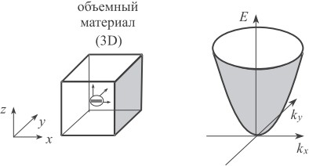 | 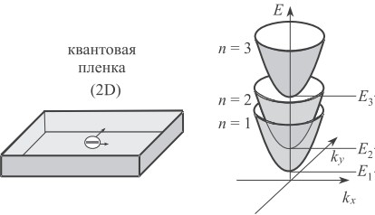
а) | б)
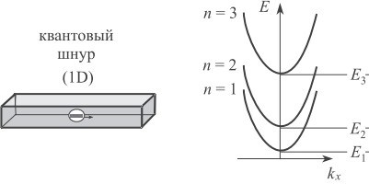 | 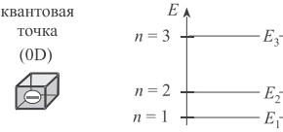
в) | г)

2-сурет. Электронның энергиясының көлемдік материал (а), кванттық қабыршақ (б), кванттық сым (в) және кванттық нүкте (г) үшін толқын векторына тәуелділігі

Кристалдың периодтық өрісіндегі электрондар. Жоғарыда қарастырылған кванттық өлшемдік әсерлер пайда болатын наноқұрылымдар, шын мәнінде, әдетте кристалды торы бар қатты күйдегі нысандар болып табылады. Сондықтан вакуумда емес, кристалдың периодтық өрісіндегі электрондардың қозғалысын қарастыру қажет. Вакуумдағы электрон үшін оның энергиясы параболалық заңға сәйкес толқын векторына (импульске) байланысты болады. Кристалдың периодтық өрісінде, аймақтық теория көрсеткендей, Бриллюэн аймағының шеттерінде E(k) тәуелділігі бұзылады (3, а-сурет.). Бриллюэннің әр аймағында электрондар үшін көптеген рұқсат етілген энергетикалық күйлер бар, ал аймақтардың шекараларында энергияның тыйым салынған мәндері пайда болады. Осылайша, кристалда қозғалатын электрондар үшін рұқсат етілген және тыйым салынған энергия иондары бар (3, б-сурет), бұл көбінесе кристалдардың өткізгіш қасиеттерін анықтайды.

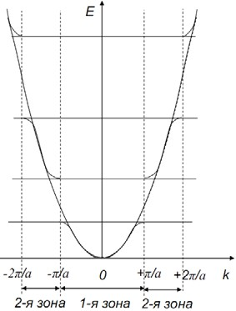 |  | 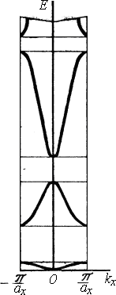
а) | б) | в)

3-сурет. Кристалдың периодтық өрісіндегі электрондар үшін E (k) дисперсия заңы, рұқсат етілген және тыйым салынған энергия аймақтары (в), келтірілген Бриллюэн аймағы үшін дисперсия заңы (в)

Бриллюэннің барлық аймақтарында Бриллюэннің бірінші аймағының күйлеріне физикалық түрде балама болатын электронды күйлер бар, бұл кристалдың энергетикалық күйлерінің барлық спектрін бір аймақта, яғни жоғарыда аталған бриллюэн аймағында көрсетуге мүмкіндік береді (3, в-сурет).
Бриллюэннің берілген аймағында кристалдың электрлік және оптикалық қасиеттерін талдау үшін негізінен тек екі жоғарғы рұқсат етілген аймақ қолданылады, атап айтқанда валенттік аймақ және өткізгіштік аймақ, өйткені еркін заряд тасымалдаушылар дәл осы аймақтарға орналастырылған. 4, а-суретте жоғарғы жағында өткізгіштік аймағындағы электрондар үшін E(k) тәуелділігі, төменгі жағында валенттік аймақтағы саңылаулар үшін E(k) тәуелділігі көрсетілген. Электрондар үшін E(k) тәуелділігінің минимумы, сондай-ақ саңылаулар үшін E(k) максимум k=0-де болады (бұл «түзу» жартылай өткізгіштер үшін жарамды). Өткізгіштік аймағының түбіне жақын жерде дисперсия заңы E(k) квадратқа жақын болуы мүмкін, бірақ көп жағдайда дисперсияға тәуелділік әлдеқайда күрделі.
Жартылай өткізгіштер үшін E(k) дисперсияға тәуелділікті білу өте маңызды, өйткені ол бос заряд тасымалдаушылардың (электрондар мен кемтіктердің) тиімді массасын анықтауға мүмкіндік береді. Бұл өз кезегінде жартылай өткізгіштердегі кинетикалық құбылыстарды сипаттау кезінде бұл бөлшектерді бос деп санауға және кристалл ішіндегі потенциалды өрістің күрделі сипатын ескермеуге мүмкіндік береді.

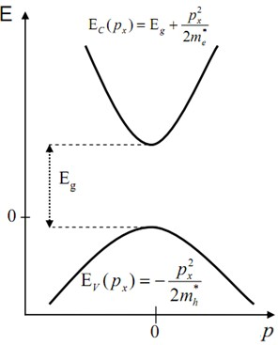 | 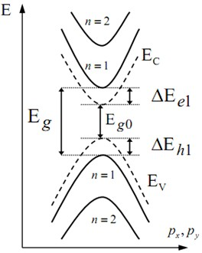
а) | б)

4-сурет. «Тікелей аймақтағы» жартылай өткізгіштегі электрондар мен кемтіктер үшін дисперсиялық тәуелділіктер E(k): көлемді жартылай өткізгіш (а) және екі өлшемді жұқа қабыршақ (б)

4, а-суретте келтірілген дисперсиялық тәуелділіктер, көлемді жартылай өткізгіш үшін жарамды, онда тасымалдаушылар ешқандай кеңістік шектеулерінсіз қозғалады. Мұндай шектеулер болған кезде, мысалы, жұқа қабыршақта, дисперсияға тәуелділіктің сипаты пайда болатын кванттық өлшемді әсерлерге байланысты өзгереді. Бұл тасымалдаушылар қабыршақ бетіне перпендикуляр бағытта қозғалғанда энергия күйлерін кванттауда көрінеді (4, б-сурет). Тыйым салынған аймақтың ені артады.
Туннель эффектісі. Тағы бір белгілі квантты-механикалық эффект –бұл туннель эффектісі, оның мәні микробөлшектің потенциалдық кедергінің биіктігінен аз болған жағдайда потенциалды кедергіні жеңу болып табылады. Айта кету керек, кедергі арқылы осындай ағып кету (туннельдеу) кезінде электронның энергиясы өзгеріссіз қалады. Туннель эффектісі – бұл тек кванттық сипаттағы құбылыс, классикалық механикада мүмкін емес және тіпті оған мүлдем қайшы келеді. Егер энергиясы бар бөлшек V₀ биіктігімен потенциалды тосқауылға ұшса (5, а-сурет), берілген есеп үшін Шредингер теңдеуінің шешімі толқындық функция ψ(x) x>0 аймағында нөлден өзгеше екенін көрсетеді (5, б-сурет). Толқындық функцияның квадраты ψ²(x) x координатасы бар кеңістік аймағында микробөлшектің болу ықтималдығының тығыздығын анықтайтындықтан, бұл бөлшек кедергі шекарасынан белгілі бір қашықтыққа ене алатындығын білдіреді. Егер тосқауылдың қалыңдығы шектеулі болса (5, в-сурет.), содан кейін бөлшек осындай тосқауыл арқылы туннельдей алады. Туннельдеу ықтималдығы неғұрлым үлкен болса, бөлшектің массасы мен потенциалды тосқауылдың қалыңдығы, сонымен қатар бөлшектің энергиясы Е мен потенциалды тосқауылының биіктігі V₀ арасындағы айырмашылық соғұрлым аз болады.

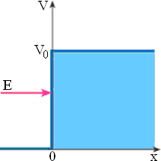 |  | 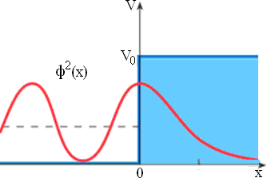
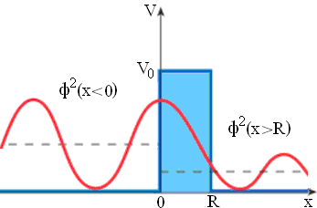
А | б |  | в

5-сурет. Туннель эффектісінің схемасы (а), шексіз кең тосқауыл үшін (б) және соңғы қалыңдықтағы тосқауыл үшін (в) микробөлшектің толқындық функциясы

Туннель эффектісі бірқатар физикалық құбылыстарда көрінеді: ядролардың альфа-ыдырауы, сыртқы электр өрісінің әсерінен атомдардың туннельдік иондалуы, туннель диодындағы электрондардың туннельдеу процестері немесе металдың жартылай өткізгішпен байланысы, мысалы, алюминий n⁺-типті кремниймен. Туннель эффектісі сканерлейтін туннель микроскопының негізі болып табылады.
Резонанстық туннельдеу. Практикалық тұрғыдан қызықтыратыны – электрондардың электрон энергиясы дискретті сипатқа ие, яғни кванттық өлшемді болып табылатын аймаққа туннельденуі. Бұл жағдайда «резонанстық туннельдеу» деп аталатын құбылыс байқалады Оның физикалық мәнін түсіндіру үшін қос туннельдікк тосқауылды қарастырайық, онда екі туннельдікк түйіспе арасындағы аралық қабат кванттық жазықтық болып табылады. 6, а-суретте осындай құрылымның энергетикалық диаграммалары көрсетілген. Шеткі аудандарда электронның энергиясы үздіксіз сипатқа ие, E_{F} арқылы Ферми деңгейі белгіленеді. Ортаңғы аймақта электрон энергиясы дискретті, мұндай дискретті энергия деңгейлерінің бірі Е₀ деп белгіленеді.

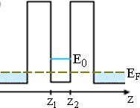 | 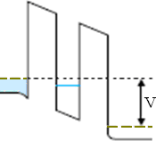 | 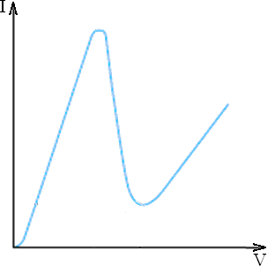
а) | б) | в)

6-сурет. Кернеу жоқ кезде (а) және кернеу болған кезде (б) қос туннельдікк кедергі, резонанстық туннельдікк диодтың ток-кернеу сипаттамасы (в)

Кернеу болмаған кезде құрылым арқылы өтетін ток нөлге тең болады. Егер кернеу қолданылса, онда мұндай құрылымның энергетикалық диаграммасы 6, б-суретте көрсетілгендей өзгереді. Электрондар үшін потенциалды тосқауыл азаяды және олар негізінен сол жақтағы қабаттан (эмиттер) оң жақтағы қабатқа (коллектор) туннель жасай алады. Бірақ егер бұл жағдайда E₀ деңгейі Ферми деңгейінен айтарлықтай жоғары болса, онда туннельдікк ток аз болады. Бұл тосқауыл арқылы туннельден өтуге қабілетті электрондардың энергиясы шамамен E_{F}-ге тең болатындығына байланысты. Ферми деңгейіне E_{F} қарсы рұқсат етілген энергия деңгейлері болмаса, онда туннельдеу іс жүзінде болмайды және туннельдікк ток аз болады (6, в-суреттегі бастапқы тармақ).
Кернеудің одан әрі жоғарылауымен дискретті энергия деңгейлері төмендейді және белгілі бір кернеу кезінде E₀ ≈ E_{F} шарты орындалады, Ферми деңгейі өлшемді кванттау аймағынан деңгейлермен резонансқа түседі. Енді электрондар резонанстық түрде осы аймаққа туннель жасай алады, содан кейін екінші тосқауыл арқылы туннельден шығады. Бұл құрылым арқылы туннель тогының күрт өсуіне әкеледі. Бұл құбылыс резонанстық туннель деп аталады. Кернеудің одан әрі жоғарылауымен туннель тогы күрт төмендейді, осылайша теріс дифференциалды кедергісі бар аймақ пайда болады (6, в-сурет). Егер кернеуді одан әрі арттырсақ, онда Ферми деңгейі өлшемдік кванттаудың келесі деңгейіне сәйкес келсе, эффект қайталанады. Осылайша, туннель тогының осцилляциясын байқауға болады. Максимумдар арасындағы қашықтық шұңқырдағы деңгейлер арасындағы қашықтыққа пропорционал болады.

Әдебиеттер:
- Нанотехнология негіздері: Оқулық/, М. Нәжіпқызы, Б.Қ. Діністанова, З.А. Мансұров, А.Р. Керімқұлова/-Алматы:2014.-248 бет.
- Яр-Мухамедова, Г. Ш., Нанотехнология негіздері : оқу құралы / Г. Ш. Яр-Мухамедова, Г. А. Исмайлова ; Әл - Фараби атын. Қазақ ұлттық ун-ті. - Алматы : Қазақ ун-ті , 2016. - 125 б. : сур. - Библиогр.: 124-125 б.
- Уильям Л., Адамс У., Құпиясыз нанотехнологиялар: Оқулық/Ауд. З.А. Мансұров, М. Нәжіпқызы, Б.Қ. Діністанова.- Алматы: Print-S, 2012-385 бет.
- Нанотехнологияның іргелі негіздері : оқу құралы / Е. К. Оңғарбаев, Е. Тілеуберді ; Әл - Фараби атын. Қазақ ұлттық ун-ті. - Алматы : Қазақ университеті , 2020. - 110 б. : сур. - Библиогр.: 109 б.
- Нанотехнология негіздері : оқулық / З.А. Мансұров [ж.б.]. - Алматы : Times, 2014. - 247 б. - Библиогр.: 243-244 б.
- "Қолданбалы оптика" пәні бойынша мультимедиялық көрсетілім:/ Н. Х. Ибраев , В. К. Гладкова ; Қарағанды мемлекеттік университеті. - Электрон. текстовые дан.(13,3Мб). - Қарағанды : [б. и.], 2015. - 8 дәріс. - Б. ц.
- Ақылбеков, Ә. Т., Конденсирленген күй физикасы : оқулық / Ә. Т. Ақылбеков, А. К. Даулетбекова. - Алматы : Эверо, 2014. - 198 б. - Библиогр.: 194-195 б.
- Зейниденов, А. К., Наноматериалдарды алу және зерттеу негіздері:[Электронный ресурс]: оқу құралы / А. К. Зейниденов ; Акад. Е.А.Бөкетов атындағы Қарағанды мемлекеттік ун-ті. - Электрон. текстовые дан.(5,72Мб). - Қарағанды : ҚарМУ баспасы, 2016. - 133 б.
- Мартинес-Дуарт, Дж. М., Нанотехнологии для микро- и оптоэлектроники : пер. с англ. / Дж. М. Мартинес-Дуарт, Р. Д. Мартин-Палма, Ф. Агулло-Руеда. - Изд. 2-е, доп. - М. : Техносфера, 2009. - 367 с. : ил. - (Мир материалов и технологий). - Библиогр.: с. 365-367.
- Суздалев, И. П., Нанотехнология : [ Электронный ресурс] : физико-химия нанокластеров, наноструктур и наноматериалов / И. П. Суздалев. - Электрон. текстовые дан.(54,4Мб). - М. : КомКнига, 2006. - 589 с.

Дәріс 4

Дәріс тақырыбы: Квантты-өлшемдік құрылымдарды қалыптастыру әдістері

Дәріс жоспары:
1. Квантты-өлшемдік эффектілерді зерттеу
2. Гетерауысу
3. Дельта-қабаты бар құрылым
4. Субмикронды литография

Дәріс мәтіні:

1. Квантты-өлшемдік эффектілерді зерттеу
Электрондардың қозғалысы тек бір бағытта шектелген нысандар ретінде (екі өлшемді электронды газы бар 2D құрылымдар) жұқа эпитаксиалды қабаттарды, MDP құрылымдарын (металл диэлектрик-жартылай өткізгіш құрылымдары) және гетероөткізгіштерді қолдануға болады. Оларға жұқа металл немесе жартылай өткізгіш қабыршақтар да жатады. Жартылай өткізгіш қабыршақтардың квантты-өлшемдік эффектілерді зерттеуге арналған нысанілер ретіндегі ерекшелігі – олардағы металл қабыршақтардан айырмашылығы, заряд тасымалдаушылардың энергиясы электрондар үшін де, кемтіктер үшін де дискретті.
Квантты-өлшемдік эффектілерді зерттеу үшін металл қабыршақтармен салыстырғанда жартылай өткізгіш қабыршақтарға артықшылық беріледі. Алайда, мұндай зерттеулер үшін беттік күйлердің төмен тығыздығы бар жоғары сапалы қабыршақтар қажет, олар заряд тасымалдаушылар үшін тиімді тұзақ бола отырып, айтарлықтай олардың қозғалғыштығына әсер етеді. Бұл жағдай осындай қабыршақтардағы квантты-өлшемдік эффектілерді бақылауды қиындатады. Қажетті сападағы жартылай өткізгіш қабыршақтарды алу өте қиын. Сондықтан, әдетте, зерттеу үшін MDP құрылымдары немесе гетерауысулар қолданылады.
MDP құрылымдары оқшауланған жапқышы бар өріс эффектісі транзисторын (MDP-транзисторы) құру сәтінен бастап кең таралды. Мұндай MDP құрылымының аймақтық диаграммасы 1-суретте көрсетілген. Онда металл электрод жартылай өткізгіштен (әдетте кремнийден) диэлектриктің жұқа қабатымен бөлінеді, ол көбінесе кремний оксиді ретінде қолданылады. Металл қақпаға V₃ кернеуі беріледі, ол жартылай өткізгіштің бетке жақын қабатындағы энергетикалық жолақтардың майысуын тудырады. Жеткілікті жоғары кернеумен аймақтардың бұл иілісі тіпті тыйым салынған аймақтың енінен асып кетуі мүмкін. Нәтижесінде, жартылай өткізгіштің диэлектрикпен шекарасына жақын жерде жұқа инверсия қабаты пайда болады, онда негізгі емес заряд тасымалдаушыларының концентрациясы негізгі заряд тасымалдаушыларының концентрациясынан асады. 1-суретте көрсетілген жағдайда р-типті жартылай өткізгіште диэлектрикпен жартылай өткізгіштің шекарасына жақын жерде n-типті қабат пайда болады.
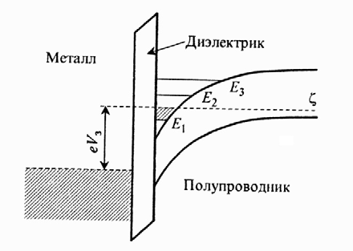
1-сурет. МДЖ-құрылымының аймақтық диаграммасы

Осылайша жасалған инверсия қабаты электрондар үшін потенциалды шұңқыр болып табылады, онда шұңқырдың қабырғаларының бірі жартылай өткізгіші бар диэлектриктің шекарасы болып табылады, екінші қабырға инверсия қабатындағы электрондарға әсер ететін және олардан жартылай өткізгіштің ішіне өтуге мүмкіндік бермейтін электр өрісін құрайды. Қақпадағы кернеуді қолдана отырып, заряд тасымалдаушыларының потенциалдық шұңқырдағы концентрациясын да, шұңқырдың пішінін де өзгертуге болады, бұл өлшемді кванттау деңгейлері арасындағы қашықтықтың өзгеруіне әкеледі. Осылайша, кванттық өлшемді эффектілерді зерттеу кезінде мүмкіндіктерді кеңейтетін құрылым параметрлерін басқаруға болады. Сондықтан, осы тұрғыдан алғанда, MDP құрылымы жұқа металл немесе жартылай өткізгіш қабыршақтарға қарағанда зерттеу үшін әлдеқайда ыңғайлы нысан болып табылады.
MDP құрылымдарының жұқа қабыршақтардан тағы бір айырмашылығы – олардағы кванттау заряд тасымалдаушылардың бір түрі үшін ғана жүреді, мысалы, 1-суретте көрсетілген жағдай үшін – электрондар. Бұл ретте кемтіктердің қозғалысы бос қалады және олардың энергетикалық спектрі үздіксіз болады. Мұндай құрылымдардағы электронды газдың тығыздығы 10¹¹-нен 10¹³ см⁻²-не дейін өзгеруі мүмкін. Жоғары концентрацияларда диэлектриктің бұзылуы пайда болады, ал 10¹¹ см⁻²-нен аз концентрацияға қол жеткізуге болмайды, өйткені диэлектрик-жартылай өткізгіш бөліну шекарасының жетілмегендігіне байланысты көптеген тасымалдаушылар ақауларға локализацияланған. Электрондармен толтырылған беткі қабаттың қалыңдығы әдетте 3-5 нм, ал қалыңдығы 1 мкм-ге дейін жетеді. Зарядталған қоспалармен және құрылымдық кемшіліктермен байланысты кездейсоқ потенциал инверсия қабаттарындағы заряд тасымалдаушылардың қозғалғыштығын шектейді. Қозғалыстардың максималды мәндері 5·10⁴ см²/(В·с) мәндеріне жетеді.

2. Гетерауысу
Квантты-өлшемдік құрылымды құрудың тағы бір нұсқасы гетерауысу болып табылады, ол тыйым салынған аймақтың әртүрлі ені бар жартылай өткізгіштер арасындағы байланыс болып табылады. Кең саңылаулы n-типті жартылай өткізгіш пен тар саңылаулы p-типті жартылай өткізгіш арасындағы гетерауысудың аумақтық диаграммасы 2-суретте көрсетілген. Оның MDP құрылымының аумақтық диаграммасымен көп ұқсастығы бар. Ауысу аймағында энергетикалық аймақтардың шеттері дененің қозғалысын шектейтін және кванттық шұңқырдың қабырғалары рөлін атқаратын секірулерді бастан кешіреді. Өтпелі шекараның жанындағы тар өткізгіш жартылай өткізгіште инверсия қабаты пайда болады, ол өлшемді кванттау деңгейлері бар электрондар үшін потенциалды шұңқырдың рөлін атқарады.
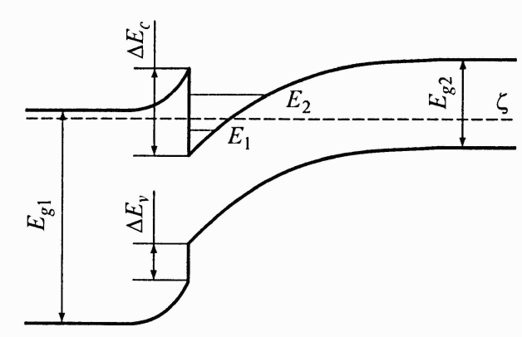

2-сурет. Гетерауысудың аумақтық диаграммасы

Гетерауысудың артықшылығы оның шекараларының жоғары сапасы болып табылады. Тор тұрақтыларының жақсы сәйкестігі жартылай өткізгіштер жұбын гетерауысу құрамдас бөліктері ретінде таңдағанда, бөліну шекарасындағы беттік күйлердің тығыздығын 10⁸ см⁻² реттік мәндерге дейін төмендетуге болады, бұл МДЖ құрылымдарына қарағанда бірнеше реттілікте төмен. Шекараның атомдық-тегіс морфологиясымен бірге күйлердің мұндай төмен тығыздығы жер үсті каналында рекордтық жоғары қозғалғыштықты алуға мүмкіндік береді. Мысалы, GaAs-AlGaAs негізіндегі гетероқұрылымдарда 10⁷ см²/(В·с) асатын электрондардың қозғалғыштық мәндері алынды, ал кремнийге негізделген ең жақсы МДЖ құрылымдары үшін бұл мәндер шамамен 5·10⁴ см²/(В·с).
2-суретте көрсетілгендей, гетероқұрылымда тар аумақтық жартылай өткізгіштің кең аралық жартылай өткізгішпен шекарасында ΔЕ_{с} аумақтарының жарылуы нәтижесінде потенциалды шұңқырдың бір қабырғасы түзіледі, шұңқырдың басқа қабырғасы гетероауысудың электростатикалық өрісі арқылы қалыптасады. Бұл МДЖ құрылымында потенциалдық шұңқырдың пайда болуына ұқсас (1-суретті қараңыз), онда энергия тек заряд тасымалдаушылардың бір түрінен – электрондардан квантталады. Дегенмен, электрондар мен кемтіктер үшін бір уақытта өлшемді кванттау арқылы жұқа қабыршақтың гетероқұрылымды аналогын жасауға болады. Ол үшін гетероэпитаксия көмегімен қосарлы гетероқұрылым құрылады, онда кванттық шұңқыр екі жағынан кең жартылай өткізгіштің аймақтарымен шектелген тар жартылай өткізгіштің жұқа қабаты болып табылады. Мұндай қос гетероқұрылымының аумақтық диаграммасының мысалы 3, а-суретте көрсетілген.
Тар аумақтық қабаттың қалыңдығы азайған кезде, ол гетерауысудың аймағындағы электр өрісінің экрандалу ұзындығынан едәуір аз болуы мүмкін. Бұл гетерауысулардың шекараларындағы энергия аймақтарының қисықтары шамалы болады, нәтижесінде аймақ диаграммасы 3, б-суретте көрсетілген көріністі алады. Бұл жағдайда өткізгіштік зонада ені a және тереңдігі ΔE_{c} дерлік төртбұрышты кванттық шұңқыр, ал валенттік аймақта тереңдігі ΔE_{v} ұқсас шұңқыр пайда болады. Нәтижесінде энергияны кванттау электрондарда да, саңылауларде де пайда болады.

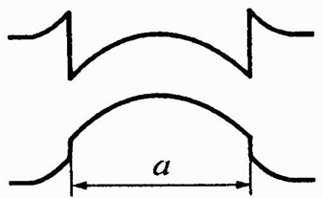 | 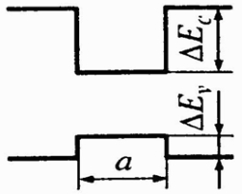
а) | б)

3-сурет. Тар аумақтық қабаттың әртүрлі қалыңдықтарындағы қос гетерауысудың аумақтық диаграммасы: үлкен қалыңдықта (а) және аз қалыңдықта (б)

3. Дельта-қабаты бар құрылым
Квантты-өлшемдік құрылымдарды құрудың басқа да аз кездесетін тәсілдері бар. Ол дельта-қабаты бар құрылым болып табылады. Бұл қоспа иондары кристалдық тордың бірнеше кезеңдері болып табылатын өте жұқа қабатта шоғырланған, жоғары біртекті емес легирлеу профилі бар жартылай өткізгіш. Потенциалды шұңқыр осы жұқа қабаттағы иондардың электр өрісі арқылы жасалады. Оның көрінісі 4-суретте схемалық түрде көрсетілген. Қоспаларды иондау кезінде пайда болған заряд тасымалдаушылар дерлік бір жазықтықта локализацияланған, яғни мәні бойынша екі өлшемді электронды газ алынады. Дельта-қабатының ерекшелігі олардағы тасымалдаушылардың өте жоғары концентрациясын (~ 10¹⁴ см²) алу мүмкіндігі болып табылады, бұл басқа құрылымдарға қарағанда едәуір үлкен. Екінші жағынан, олардағы заряд тасымалдаушылардың қозғалғыштығы қабат жазықтығында тікелей жататын көптеген қоспа иондарының шашырауына байланысты салыстырмалы түрде төмен.
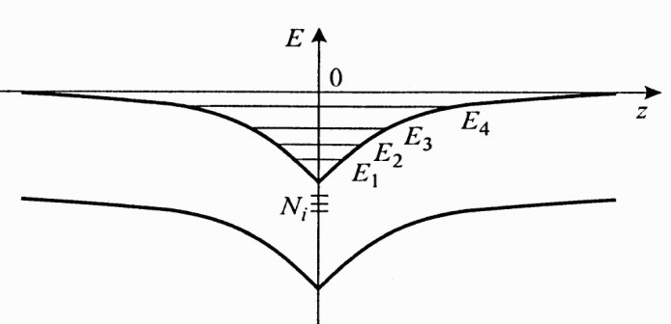

4-сурет. Дельта-қабаты бар квантты-өлшемдіқ құрылымның
аумақтық диаграммасы

Зерттеу нысанісінің өлшемі тек бір бағытта ғана емес, мысалы, МДЖ құрылымдарында немесе гетероауысуларда да төмендеуі мүмкін. Егер заряд тасымалдаушылардың қозғалысын екі бағытта шектесек, онда заряд тасымалдаушылар тек бір бағытта еркін жүре алады. Ол үшін шектеулі қозғалыс бағыттарындағы нысанінің өлшемдері де Бройльдің толқын ұзындығына сәйкес келуі керек. Мұндай нысандар бір өлшемді құрылымдар немесе кванттық жіптер деп аталады. Оларды екі өлшемді құрылымдардан субмикрондық литографияны қолдана отырып, басқа әдістермен, атап айтқанда өзін-өзі ұйымдастыру әдісімен алуға болады.

4. Субмикронды литография
Бір өлшемді құрылымдарды алу жоғарыда сипатталған екі өлшемді құрылымдарды қалыптастыруға қарағанда технологиялық тұрғыдан күрделі міндет болып табылады. Оларды жасаудың ең оңай жолы –субмикронды литография. Бұл жағдайда бастапқы нысан екі өлшемді электронды газы бар құрылым, мысалы, гетероқұрылым. Субмикронды литографияның көмегімен одан электрондардың қозғалысы тағы бір бағытта шектелетін сызықтық құрылымды жасауға болады, яғни кванттық жіпті алуға болады. Ол үшін екі түрлі тәсіл қолданылады. Олардың бірі – жоғары ажыратымдылықтағы литография көмегімен тар жолақты тікелей кесу (5, а-сурет). Сонымен қатар, энергетикалық кванттау байқалатын ені ондаған нанометрлік кванттық жіптерді алу үшін мұндай аз ені бар жолақтарды жасау қажет емес, өйткені бұл күрделі технологиялық мәселе. Себебі, қалыптасқан жолақтың бүйір беттерінде, сондай-ақ жартылай өткізгіштің бос бетінде, әдетте, сарқылу қабатын жасайтын беттік күйлер пайда болады. Бұл қабат өткізгіш каналдың қосымша тарылуына әкеледі, нәтижесінде кванттық әсерлерді ені үлкен жолақтарда – микрометрдің оннан бір бөлігінде байқауға болады.
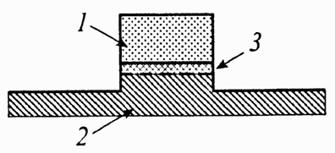 | 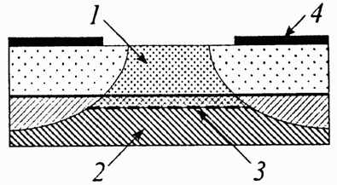
а) | б)
5-сурет. Тікелей кесу әдісін (а) және Шоттки тосқауылын құру әдісін (б) пайдалана отырып, субмикронды литографияны қолдану арқылы кванттық сымдарды қалыптастыру:
1 - кең аумақтық жартылай өткізгіш, 2 - тар аумақтық жартылай өткізгіш, 3 - екі өлшемді электронды газ, 4 - металл қақпа

Кванттық жіптерді құрудың тағы бір нұсқасы келтірілген. Екі өлшемді электронды газы бар жартылай өткізгішті құрылымның беттері жартылай өткізгішпен Шоттки тосқауылын жасайтын металл қабатпен жабылған, содан кейін онда тар саңылау кесіледі (5, б-сурет). Егер гетерошекара бетіне жеткілікті жақын болса, онда екі өлшемді электрон газы саңылау астындағы тар аймақты қоспағанда, барлық жерде болмайды. Бір өлшемді құрылымның бұл түрінің қосымша артықшылығы бар, атап айтқанда, металл қақпадағы кернеудің өзгеруіне байланысты кванттық жіптің тиімді енін және ондағы заряд тасымалдаушылардың концентрациясын басқаруға болады.

Әдебиеттер:
- Нанотехнология негіздері: Оқулық/, М. Нәжіпқызы, Б.Қ. Діністанова, З.А. Мансұров, А.Р. Керімқұлова/-Алматы:2014.-248 бет.
- Яр-Мухамедова, Г. Ш., Нанотехнология негіздері : оқу құралы / Г. Ш. Яр-Мухамедова, Г. А. Исмайлова ; Әл - Фараби атын. Қазақ ұлттық ун-ті. - Алматы : Қазақ ун-ті , 2016. - 125 б. : сур. - Библиогр.: 124-125 б.
- Уильям Л., Адамс У., Құпиясыз нанотехнологиялар: Оқулық/Ауд. З.А. Мансұров, М. Нәжіпқызы, Б.Қ. Діністанова.- Алматы: Print-S, 2012-385 бет.
- Нанотехнологияның іргелі негіздері : оқу құралы / Е. К. Оңғарбаев, Е. Тілеуберді ; Әл - Фараби атын. Қазақ ұлттық ун-ті. - Алматы : Қазақ университеті , 2020. - 110 б. : сур. - Библиогр.: 109 б.
- Нанотехнология негіздері : оқулық / З.А. Мансұров [ж.б.]. - Алматы : Times, 2014. - 247 б. - Библиогр.: 243-244 б.
- "Қолданбалы оптика" пәні бойынша мультимедиялық көрсетілім:/ Н. Х. Ибраев , В. К. Гладкова ; Қарағанды мемлекеттік университеті. - Электрон. текстовые дан.(13,3Мб). - Қарағанды : [б. и.], 2015. - 8 дәріс. - Б. ц.
- Ақылбеков, Ә. Т., Конденсирленген күй физикасы : оқулық / Ә. Т. Ақылбеков, А. К. Даулетбекова. - Алматы : Эверо, 2014. - 198 б. - Библиогр.: 194-195 б.
- Зейниденов, А. К., Наноматериалдарды алу және зерттеу негіздері:[Электронный ресурс]: оқу құралы / А. К. Зейниденов ; Акад. Е.А.Бөкетов атындағы Қарағанды мемлекеттік ун-ті. - Электрон. текстовые дан.(5,72Мб). - Қарағанды : ҚарМУ баспасы, 2016. - 133 б.
- Мартинес-Дуарт, Дж. М., Нанотехнологии для микро- и оптоэлектроники : пер. с англ. / Дж. М. Мартинес-Дуарт, Р. Д. Мартин-Палма, Ф. Агулло-Руеда. - Изд. 2-е, доп. - М. : Техносфера, 2009. - 367 с. : ил. - (Мир материалов и технологий). - Библиогр.: с. 365-367.
- Суздалев, И. П., Нанотехнология : [ Электронный ресурс] : физико-химия нанокластеров, наноструктур и наноматериалов / И. П. Суздалев. - Электрон. текстовые дан.(54,4Мб). - М. : КомКнига, 2006. - 589 с.

Дәріс 5

Дәріс тақырыбы: Фуллерендер

Дәріс жоспары:
1. Фуллерендердің қасиеттері.
2. Фуллерит
3. Фуллерен алу әдістері
4. Фуллерендерді қолдану

Дәріс мәтіні:
1. Фуллерендердің қасиеттері.
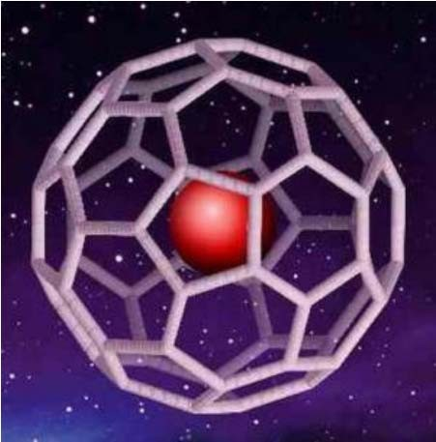
Фуллерен молекулаларының ішінде едәуір үлкен (атомдық стандарттар бойынша) қуыс болғандықтан, басқа атомдар немесе иондар осы қуысқа "капсулалануы" мүмкін, нәтижесінде эндофуллерендер пайда болады (сурет 1). Капсулаланған атомдар тиісті фуллерен молекулаларының қасиеттерін айтарлықтай өзгертеді - олардың молекула массасы, магниттік момент, электр заряды және т.б. бұрын белгісіз химиялық қосылыстар үшін арнайы химиялық белгіні енгізу қажет болды. Мысалы, la@C82 химиялық формуласы фуллерен с82 молекуласының ішінде капсулаланған лантан атомын білдіреді.
Сурет 1. Эндофуллерен құрылымы

Платина тобындағы металдар бар C60 радикалдарына қосылу фуллерен негізінде ферромагниттік материалдарды алуға мүмкіндік береді. Қазіргі уақытта периодтық кесте элементтерінің үштен бірінен көбін С60 молекуласының ішіне орналастыруға болатындығы белгілі. Лантан, никель, натрий, калий, рубидий, цезий атомдарын, тербий, гадолиний және диспрозий сияқты сирек жер элементтері атомдарын енгізу туралы хабарламалар бар.
Болашақта эндоэдрлік кешендер негізінде қатерлі ісікке қарсы жоғары тиімді дәрі-дәрмектер жасалады деп күтілуде. Бұл бағыттағы зерттеулер өте қарқынды жүргізілуде. Идея фуллереннің ішіне радиоактивті изотоп қойылса, ал фуллереннің сыртқы бетіне қатерлі ісікке "қосыла" алатын органикалық молекулалар болса, онда радиотерапияның селективтілігіне қол жеткізуге болады, бұл қатерлі ісікке іргелес органдар мен тіндерді зақымдамай емдеуге мүмкіндік береді.
Фуллерендер жаңа қосылыстардың пайда болуына әкелетін химиялық реакцияларға түсе алады, мысалы, гидрогенизация және галогендеу реакциялары. Жаңа қасиеттері бар 3 мыңнан астам жаңа қосылыстар синтезделді. Осыған байланысты фуллерендер ерекше функционалды материал болып табылады.
Фуллерендердің сфералық пішіні, олардың ерекше қаттылығымен қатар, бұл наноөлшемді шарларды жоғары тиімді қатты майлау ретінде пайдалануға мүмкіндік береді. Кейбір органикалық еріткіштердегі, мысалы, толуолдағы фуллерен ерітінділері де жоғары майлау қасиеттеріне ие. Синтетикалық майлағыштарға құрамында Фуллер бар күйе қосу үйкеліс коэффициентінің 0,02-ге дейін төмендеуіне әкеледі.
Фуллерендердің жоғары сорбциялық қабілеті бар (газдарды, буларды немесе ұсақ дисперсті заттарды сіңіру үшін). Фуллереннің сорбенттері белсендірілген көмірден әлдеқайда жоғары.
Аз мөлшерде фуллерендерді әртүрлі материалдарға қосу олардың қасиеттерін айтарлықтай өзгертеді. Мысалы, Болаттың толық түрленуі оның беріктігінің, тозуға және ыстыққа төзімділігінің айтарлықтай артуына әкеледі. Фуллерендерді шойынға қосу оған икемділік береді. Алюминийге аз мөлшерде (1% - дан аспайтын) фуллерен қосылса, ол болаттың қаттылығын алады. Фуллерендерді Керамикалық бұйымдарға енгізу олардың үйкеліс коэффициентін төмендетеді. Полимерлі композиттерде фуллерендерді қолдану олардың беріктік сипаттамаларын, жылу қарсылығын және радиациялық төзімділігін арттыруы мүмкін. Фуллерендік күйені бетон қоспаларына және пломбалаушы құрамдарға микроқоспалау материалдардың маркасын арттырады.
Фуллерит. Фуллерен С60 бензолда жақсы ериді. Еріткіштің баяу булануымен осы фуллереннің молекулалық монокристалдарын өсіруге болады, оларды фуллерит деп атайды (сурет 2). Мұндай түрдегі ең көп зерттелген жүйе-C60 кристалы, C70 кристалды жүйесі аз зерттелген. Жоғары фуллерендердің кристалдарын зерттеу оларды алудың күрделілігіне байланысты.
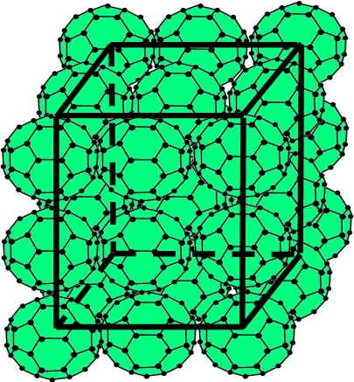
Сурет 2. Фуллерит құрылымы

Фуллерен молекуласындағы көміртек атомдары σ және π байланыстармен байланысады, ал кристалда жеке фуллерен молекулалары арасында химиялық байланыс жоқ. Сондықтан конденсацияланған жүйеде жеке молекулалар өздерінің даралығын сақтайды. Молекулалар кристалда Ван-дер-Вааль күштерімен ұсталады, қатты C60 макроскопиялық қасиеттерін анықтайды. Фуллерит кристалының тығыздығы 1,7 г/см3, бұл графит (2,3 г/см3) және Алмаз (3,5 г/см3) тығыздығынан әлдеқайда аз.
Бөлме температурасында C60 кристалында бетке бағытталған текше торы бар (тор тұрақтысы 1,415 нм-ге тең). Температура төмендеген кезде бірінші типтегі фазалық ауысу жүреді (ТКР ≈ 60 К) және C60 кристалы құрылымын қарапайым кубқа өзгертеді (тор тұрақтысы 1,411 нм-ге тең). T > TCR температурасында C60 молекулалары хаотикалық түрде олардың массалық орталықтарының айналасында айналады, ал температура критикалық деңгейге дейін төмендеген кезде екі айналу осі "қатып қалады". Айналудың толық "қатып қалуы" т ≈ 165 к кезінде болады. C70 кристалдары бөлме температурасында алтыбұрышты фазаның кішкене қоспасы бар көлемге бағытталған торға ие. Фуллерит С60-дан айырмашылығы, жеке кластерлер Ван дер ваальстың әлсіз күштері арқылы бір-бірімен байланысты, теория бойынша, фуллерит С20-дағы кластераралық байланыстар коваленттік сипатқа ие болуы керек.
Кристалды фуллерендер-бұл белгілі фотоөткізгіштігі бар, тыйым салынған аймақтың ені 1,2-1,9 эВ болатын жартылай өткізгіштер. Көрінетін жарықпен сәулелендірілген кезде фуллерит кристалының электрлік кедергісі төмендейді. Таза фуллерит қана емес, сонымен қатар оның басқа заттармен әртүрлі қоспалары да фотоөткізгіштікке ие.
Атомдар саны 70-тен асатын жоғары фуллерендерде асқын өткізгіш ауысу температурасы одан да жоғары болады деп күтілуде. Шунгиттерде кездесетін өте өткізгіш көміртегі бар фазаны зерттеу нәтижелері бар жарияланымдар бар. Олар сұйық азот температурасынан жоғары өту температурасы бар CunC60 Жоғары температуралы металлофуллереннің табылғаны туралы хабарлайды. Рас, кейбір ғалымдар жақында мұндай зерттеулерге деген қызығушылық төмендей бастады, бұл, ең алдымен, осы кристалдардың химиялық тұрақсыздығымен байланысты.
Көміртек атомдары бір және қос байланыспен байланысқан фуллерен молекулалары хош иісті құрылымдардың үш өлшемді аналогтары болып табылады. Жоғары электрөткізгіштікке ие бола отырып, олар химиялық реакцияларда күшті тотықтырғыштар ретінде әрекет етеді. Әр түрлі химиялық сипаттағы радикалдарды өзіне қосып, фуллерендер әртүрлі физика-химиялық қасиеттері бар химиялық қосылыстардың кең класын құра алады. Сонымен, жақында полифуллерен қабықшалары алынды, онда C60 молекулалары фуллерит кристалдағыдай Ван дер Вааль күштерімен емес, күшті химиялық әсерлесумен байланысты. Пластикалық қасиеттері бар бұл пленкалар полимерлі материалдың жаңа түрі болып табылады. Фуллерендер негізінде полимерлерді синтездеу бағытында қызықты нәтижелерге қол жеткізілді. Бұл жағдайда фуллерен С60 полимерлі тізбектің негізі ретінде қызмет етеді, ал молекулалар арасындағы байланыс бензол сақиналарын қолдану арқылы жүзеге асырылады. Мұндай құрылым "інжу жіп"деп аталады.

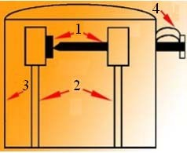
Фуллерен алу әдістері. Смолли және Крото эксперименттерінде алынған алғашқы фуллерендер қатты графит үлгілерін лазерлік сәулелендіру арқылы алынған графиттің конденсацияланған буларынан шығарылды. Шын мәнінде, бұл аз мөлшерде зат болды. Келесі маңызды қадамды 1990 жылы В.Кретчмер жасады, ол қызметкерлермен бірге төмен қысымда гелий атмосферасындағы электр доғасында графит электродтарын жағу арқылы фуллерендердің грамм мөлшерін алу әдісін жасады. Бұл әдіс ең тиімді болып саналады. Бүгінгі таңда фуллерендердің барлық дерлік түрлері графиттің термиялық булануы арқылы синтезделеді. Фуллеренді синтездеу технологиясы ең жалпы түрде келесі кезеңдерден тұрады: фуллеренді күйе синтезі; фуллерендер қоспасын күйеден оқшаулау; фуллеренді фракциялық байыту; фуллеренді тазарту; алынған өнімдерді бақылау, талдау және сертификаттау. Бүгінгі таңда қолданылатын фуллерен өндірісінің негізгі технологиялары: доғалық өндіріс әдісі, лазерлік қыздыру, жалын өндірісі.
Сурет 3. Фуллерендерді алуға арналған қондырғы схемасы: 1-графитті электродтар; 2-салқындатылған мыс шинасы; 3-мыс қаптамасы, 4-серіппелер

3-суретте Кретчмер қолданған фуллерендерді алу үшін орнату схемасы көрсетілген. Электродтарға айнымалы кернеу 10-20 В және 60 Гц жиілікте қолданылды; разряд тогы 100-200 А болды, серіппенің кернеуін реттей отырып, берілген қуаттың негізгі бөлігі графит өзегінде емес, доғада шығарылуын қамтамасыз етті. Камера гелиймен толтырылды, оның қысымы 100 мм рт.ст. болды.
Нәтижесінде сумен салқындатылған мыс қаптамасының беті графиттің булану өнімімен, яғни графит күйесімен жабылған. Егер алынған ұнтақ жиналып, қайнаған толуолда бірнеше сағат бойы сақталса, онда қара-қоңыр сұйықтық алынады. Айналмалы буландырғышта буланған кезде ұсақ ұнтақ (фуллерен сығындысы) алынады, оның салмағы бастапқы графит күйесінің салмағының 10% аспайды, оның құрамында 10% фуллерендер бар, олардың ішінде 90% – С60 және 10% – С70. Сонымен қатар, жоғары фуллерендердің аз мөлшері (пайыз үлесі деңгейінде) бар, оларды сығындыдан оқшаулау өте күрделі техникалық міндет болып табылады. Фуллерендерді алудың сипатталған доғалық әдісі "фуллерен доғасы"деп аталды.
Фуллерендерді алудың сипатталған әдісінде гелий буферлік газдың рөлін атқарады. Гелий атомдары басқа атомдармен салыстырғанда қозған көміртегі фрагменттерінің тербелмелі қозғалыстарын" сөндіреді", бұл олардың тұрақты құрылымдарға бірігуіне жол бермейді. Сонымен қатар, гелий атомдары көміртек фрагменттерін біріктірген кезде бөлінетін энергияны алады. Тәжірибе көрсеткендей, гелийдің оңтайлы қысымы шамамен 100 мм рт. ст.құрайды. Б.
Еріткіштердің бірінде ерітілген фуллерен сығындысы сорбент арқылы өтеді, оның құрамында алюминий, белсендірілген көмір немесе жоғары сорбциялық сипаттамалары бар оксидтер (Al2O3, SiO2) пайдаланылуы мүмкін. Фуллерендер осы металмен жиналады, содан кейін одан таза еріткішпен алынады. Экстракцияның тиімділігі сорбент-фуллерен-еріткіш комбинациясымен анықталады және әдетте белгілі бір Сорбент пен еріткішті пайдаланған кезде фуллерен түріне байланысты болады. Сондықтан, Сорбент арқылы оған сіңірілген фуллеренмен өткізілген еріткіш сорбенттен кезектесіп әр түрлі сұрыптағы фуллерендерді алады, осылайша оларды бір-бірінен оңай ажыратуға болады. Толық сұйық күйенің электр доғалық синтезіне және оны сорбенттер мен еріткіштер көмегімен одан әрі бөлуге негізделген сипатталған фуллерендерді алу, бөлу және тазарту технологиясының одан әрі дамуы сағатына бір грамм мөлшерінде C60 синтездеуге мүмкіндік беретін қондырғылардың пайда болуына әкелді.
Біріншіден, экспериментаторлардың бірнеше грамм мөлшерінде фуллерендер алудың арзан және өнімді әдістерін табуға деген барлық әрекеттері (көмірсутектерді жалынға жағу, химиялық синтез және т.б.) сәттілікке әкелмеді және "доға" әдісі ұзақ уақыт бойы ең нәтижелі болып келді. Кейіннен Mitsubishi көмірсутектерді жағу арқылы фуллерендердің өнеркәсіптік өндірісін құра алды, бірақ мұндай фуллерендердің құрамында оттегі бар, сондықтан доғалық әдіс таза фуллерендерді алудың жалғыз қолайлы әдісі болып қала береді.
Фуллерендерді қолдану. Электроникада. Фуллереннің молекулалық кристалы-бұл тыйым салынған аймақтың ені шамамен 1,5 эВ болатын жартылай өткізгіш және оның қасиеттері басқа жартылай өткізгіштерге ұқсас. Сондықтан бірқатар зерттеулер фуллерендерді электроникадағы дәстүрлі қосымшалар үшін жаңа материал ретінде пайдалану мәселелерімен байланысты болды: диодтар, транзисторлар, фотокеллалар және т.б. мұнда олардың дәстүрлі кремниймен салыстырғанда артықшылығы-наносекунд бірліктерін құрайтын фототүсірілімнің аз уақыты. Алайда, оттегінің фуллерен пленкаларының өткізгіштігіне әсері маңызды кемшілік болды, сондықтан онымен күресу үшін арнайы қорғаныс жабындары қажет.
Фуллерендердің молекулалық кристалдары жартылай өткізгіштер болып табылады, алайда 1991 жылдың басында қатты С60 - ны аз мөлшерде сілтілі металмен легирлеу металл өткізгіштігі бар материалдың пайда болуына әкелетіні анықталды, ол төмен температура турларында суперөткізгішке өтеді. C60 допингі кристаллдарды бірнеше жүз градус температурада металл буымен өңдеу арқылы жасалады. Бұл жағдайда X₃@С₆₀ типті құрылым пайда болады (x-сілтілі металл атомы). Алғашқы метал калий болды. К₃@С₆₀ қосылысының асқын өткізгіш күйге ауысуы 19 К температурада жүреді.көп ұзамай Х₃С₆₀ немесе XY₂С₆₀ (X, Y – сілтілі металл атомдары) қатынасында сілтілік металл атомдарымен легирленген көптеген фуллериттер өте жоғары өткізгіштікке ие болды. Осы типтегі жоғары температуралы суперөткізгіштер (ВТСП) арасында рекордшы RbCs₂@С₆₀ болды – оның Ткр 33 к.
Көрінетін (EF > 2 эВ фотондарының энергиясымен), ультракүлгін және қысқа толқынды сәулеленудің әсерінен фуллерендер полимерленеді және осы формада органикалық еріткіштермен ерімейді. Фуллерендік фоторезистті қолданудың мысалы ретінде полимерленген C60 пленкасының маскасын қолдана отырып, кремнийді электронды сәулемен уландыру кезінде субмикрондық рұқсатты (20 нм деңгейінде) алуға мысал келтіруге болады.
Оптоэлектроника. Полярлы емес еріткіштердегі фуллерен ерітінділері (көміртегі дисульфиді, толуол, бензол, тетрахлорметан, декан, гексан, пентан) сызықты емес оптикалық қасиеттермен сипатталады, бұл белгілі бір жағдайларда ерітіндінің мөлдірлігінің күрт төмендеуінде көрінеді. Бұл фуллерендерді радиациялық қарқындылықты шектейтін оптикалық қақпалардың негізі ретінде пайдалануға мүмкіндік береді. Бұл материалды толқын ұзындығы 532 нм үшін қолдану мүмкіндігі эксперименталды түрде көрсетілген. Қысқа жауап беру уақыты фуллерендерді лазерлік сәулеленуді шектеуші және сапа модуляторы ретінде пайдалануға мүмкіндік береді. Алайда, бірқатар себептерге байланысты фуллерендерге мұнда дәстүрлі материалдармен бәсекелес болу қиын. Жоғары құны, әйнектерге фуллерендерді дисперсиялаудағы қиындықтар, ауада тез тотығу қабілеті, сызықты емес сезімталдықтың рекордтық коэффициенттерінен алыс-мұның бәрі бәсекелес материалдармен күресте айтарлықтай қиындықтар туғызады.
Энергетика. Фуллерендер батареяларды өндіру үшін негіз ретінде пайдалануды жоспарлап отыр. Жұмыс принципі сутектің қосылу реакциясына негізделген бұл батареялар көп жағдайда кең таралған никель аккумуляторларына ұқсас, алайда, соңғысынан айырмашылығы, олар сутектің нақты мөлшерінен шамамен бес есе көп сақтай алады. Сонымен қатар, мұндай батареялар литий негізіндегі аккумуляторлармен салыстырғанда жоғары тиімділікпен, аз салмақпен, сондай-ақ экологиялық және санитарлық қауіпсіздікпен сипатталады. Мұндай батареялар жеке компьютерлер мен басқа да портативті құрылғыларды қуаттандыру үшін кең қолданыс таба алады.
Фуллерендер молекулалық сутегі бар эндоэдральды кешендерді құруға қабілетті. С70 молекуласының ішіне үш H2 молекуласын салып, H2@C70 кешенін құруға болады. Мұндай қосылыстағы сутектің тығыздығы бірліктен асады. Фуллерендер қазіргі уақытта молекулалық сутегі үшін ең жақсы "сақтау орны" болып табылады, бұл оларды жоғары үмітпен байланысты сутегі энергетикасында жоғары тиімді энергия тасымалдаушысы ретінде пайдаланудың кең перспективаларын ашады.
Машина жасау. Фуллерендердің басқа материалдарға өте жоғары адгезиясы бар екені белгілі. Дәл осы қасиет фуллерендерді өнеркәсіпте қолдану бағыттарының біріне, атап айтқанда, антифрикциялық және тозуға қарсы қасиеттерді арттыру үшін қосымша ретінде негіз болды. Өнеркәсіптік жабдықта біліктер мен басқа да үйкелетін бөлшектерді майлау үшін қолданылатын майларға нанокөміртектерді микроскопиялық мөлшерде қосу олардың қызмет ету мерзімін едәуір арттыруға мүмкіндік береді. Бұл минералды майларда фуллерен С60 болуы металл бетінде қалыңдығы 100 нм қорғайтын фуллерен-полимерлі пленканың пайда болуын бастайтындығына байланысты. Бұл пленка металды тозудан, термиялық және тотығу бұзылуынан қорғауды арттырады, төтенше жағдайларда үйкеліс түйіндерінің өмір сүру уақытын 3-8 есе, майлаудың жылу тұрақтылығын 400-500 °C-қа дейін және үйкеліс түйіндерінің жүк көтергіштігін 2-3 есе арттырады.
Жоғарыда айтылғандай, фуллерендердің жоғары сорбциялық қабілеті бар (газдарды, буларды немесе ұсақ дисперсті заттарды сіңіру), бұл химия өнеркәсібінде немесе әртүрлі экологиялық мәселелерді шешуде қолдануға болады. Фуллереннің сорбенттері белсендірілген көмірден әлдеқайда жоғары.
Фуллерендерді аз мөлшерде қосу белгілі материалдардың қасиеттерін түбегейлі өзгерте алады. Мысалы, арнайы диірмендерде ұсақталған алюминий және аргон атмосферасындағы C60 диаметрі бірнеше нанометрден тұратын дәндерге айналады. Фуллереннің шамамен 1% - ы жаңа материалдың қаттылығын шамамен 3 есе арттыру үшін жеткілікті. Мұндай жоғары берік және жеңіл материал компрессорлардың, турбогенераторлардың және қозғалтқыштардың жұмысын жақсарту үшін қажет. Жеңіл роторлары бар турбиналарда айналу жылдамдығы едәуір жоғары болуы мүмкін, бұл компрессорларды немесе қозғалтқыштарды тиімдірек етеді.
Металлургия саласы негізінен құрылымдық материалдарды шығарады. Сарапшылардың пікірінше, қымбат легірлеуші элементтерді енгізу арқылы болаттардың механикалық сипаттамаларын жоғарылату резервтері іс жүзінде таусылды. Сонымен қатар, Болаттың беріктігін арттыру көбінесе оны нәзік етеді. Наноұнтақтарды (жонғыш) қосу бұл кемшілікті жояды. Болат фуллерендерімен модификациялау оның беріктігінің, тозуға және ыстыққа төзімділігінің айтарлықтай артуына әкеледі. Фуллерендерді шойынға қосу оған икемділік береді.
Металлургияда нанотехнологияны дамытудың негізгі бағыттары: ұнтақ металлургиядағы наноұнтақтарды жинақтау және жентектеу, қарқынды пластикалық деформация, дайындамаларды жоғары энергиялы бөлшектер ағынымен өңдеу, қатайтатын металл жабындарды жағу, нанобөлшектерді аморфты күйден кристалдау және нанобөлшектерді модификаторларды бастапқы балқымаға енгізу (мысалы, фуллерендер, көміртекті нанотүтікшелер, баяу балқитын нитридтер, карбидтер және т.б.).
Полимерлі композиттерде фуллерендерді қолдану оның беріктік сипаттамаларын, жылу қарсылығын және радиациялық төзімділігін арттыруы мүмкін.
Жаңа материалдарды синтездеу. Практикалық қолданудың тағы бір қызықты мүмкіндігі-CVD әдісімен гауһар тастарды өсіру кезінде фуллерен қоспаларын қолдану (химиялық бу Депосациясы – химиялық бу-фазалық тұндыру). Фуллерендерді газ фазасына енгізу екі тұрғыдан тиімді: субстратта Алмаз ядроларының пайда болу жылдамдығын арттыру және газ фазасынан субстратқа "құрылыс блоктарын" жеткізу. "Құрылыс блоктары" - бұл Алмаз пленкасының өсуіне қолайлы материал болып табылатын С2 фрагменттері. Алмаз пленкаларының өсу қарқыны 0,6 мкм/сағ-қа жетеді, бұл фуллерендерді пайдаланбай 5 есе жоғары.
Алмаздардың микроэлектроникадағы басқа жартылай өткізгіштермен нақты бәсекелестігі үшін Алмаз пленкаларының гетероэпитаксия әдісін жасау қажет, алайда алмазды емес субстраттардағы монокристалды пленкалардың өсуі әлі де шешілмейтін міндет болып қала береді. Бұл мәселені шешудің мүмкін жолдарының бірі-субстрат пен Алмаз пленкасы арасындағы фуллерендердің буферлік қабатын қолдану. Осы бағыттағы зерттеулердің алғышарты көптеген материалдарға фуллерендердің жақсы адгезиясы болып табылады. Бұл ережелер әсіресе алмаздарды келесі буынның микроэлектроникасында қолдану үшін қарқынды зерттеулерге байланысты өзекті. Жоғары жылдамдық (жоғары дрейф жылдамдығы); кез-келген басқа белгілі материалдармен салыстырғанда максималды жылу өткізгіштік және химиялық төзімділік алмазды келесі буын электроникасы үшін перспективалы материал етеді.
Медицина. Медицинада дәрі-дәрмектерді мақсатты түрде жеткізуге арналған құрылғы немесе молекула болып табылатын "вектор" ұғымы бар. Вектордың міндеті-биологиялық белсенді қосылыстардың (дәрі-дәрмектер, токсиндер, ақуыздар, олигонуклеотидтер, гендер және т.б.) дененің мақсатты жасушаларына түсуін қамтамасыз ету, сонымен бірге осы заттардың биологиялық белсенділігінің белгілі бір аймақта жиналуына жол бермеу. Жалпы алғанда, Вектор құрамына терапевтік заттар "оралған" наноконтейнер және наноконтейнердің сыртқы бетінде орналасқан адрестік жеткізу жүйесі кіреді. Векторларды құру үшін наноматериалдар ретінде биосәйкес сызықтық полимерлерден (полиэтиленгликоль, полимол қышқылы және т.б.) және тармақталған полимерлерден (дендримерлерден) нанобөлшектер, сондай-ақ көбею қабілеті жоқ вирустық бөлшектер қолданылады.
Фуллереннің эндоэдральды кешендері осы мақсаттар үшін өте перспективалы. Егер фуллереннің ішіне жоғары белсенді нуклид атомы, ал сыртқы бетіне органикалық қалдықтар қойылса, олар белгілі бір құрылымдарға немесе ағзаларға (мысалы, қатерлі ісік) ұқсас қосылыс жасайды, содан кейін радиоактивті дәрі-дәрмектің тікелей дененің ауру жасушаларына жеткізілуін жүзеге асыруға болады.

Әдебиеттер:
- Нанотехнология негіздері: Оқулық/, М. Нәжіпқызы, Б.Қ. Діністанова, З.А. Мансұров, А.Р. Керімқұлова/-Алматы:2014.-248 бет.
- Яр-Мухамедова, Г. Ш., Нанотехнология негіздері : оқу құралы / Г. Ш. Яр-Мухамедова, Г. А. Исмайлова ; Әл - Фараби атын. Қазақ ұлттық ун-ті. - Алматы : Қазақ ун-ті , 2016. - 125 б. : сур. - Библиогр.: 124-125 б.
- Уильям Л., Адамс У., Құпиясыз нанотехнологиялар: Оқулық/Ауд. З.А. Мансұров, М. Нәжіпқызы, Б.Қ. Діністанова.- Алматы: Print-S, 2012-385 бет.
- Нанотехнологияның іргелі негіздері : оқу құралы / Е. К. Оңғарбаев, Е. Тілеуберді ; Әл - Фараби атын. Қазақ ұлттық ун-ті. - Алматы : Қазақ университеті , 2020. - 110 б. : сур. - Библиогр.: 109 б.
- Нанотехнология негіздері : оқулық / З.А. Мансұров [ж.б.]. - Алматы : Times, 2014. - 247 б. - Библиогр.: 243-244 б.
- "Қолданбалы оптика" пәні бойынша мультимедиялық көрсетілім:/ Н. Х. Ибраев , В. К. Гладкова ; Қарағанды мемлекеттік университеті. - Электрон. текстовые дан.(13,3Мб). - Қарағанды : [б. и.], 2015. - 8 дәріс. - Б. ц.
- Ақылбеков, Ә. Т., Конденсирленген күй физикасы : оқулық / Ә. Т. Ақылбеков, А. К. Даулетбекова. - Алматы : Эверо, 2014. - 198 б. - Библиогр.: 194-195 б.
- Зейниденов, А. К., Наноматериалдарды алу және зерттеу негіздері:[Электронный ресурс]: оқу құралы / А. К. Зейниденов ; Акад. Е.А.Бөкетов атындағы Қарағанды мемлекеттік ун-ті. - Электрон. текстовые дан.(5,72Мб). - Қарағанды : ҚарМУ баспасы, 2016. - 133 б.
- Мартинес-Дуарт, Дж. М., Нанотехнологии для микро- и оптоэлектроники : пер. с англ. / Дж. М. Мартинес-Дуарт, Р. Д. Мартин-Палма, Ф. Агулло-Руеда. - Изд. 2-е, доп. - М. : Техносфера, 2009. - 367 с. : ил. - (Мир материалов и технологий). - Библиогр.: с. 365-367.
- Суздалев, И. П., Нанотехнология : [ Электронный ресурс] : физико-химия нанокластеров, наноструктур и наноматериалов / И. П. Суздалев. - Электрон. текстовые дан.(54,4Мб). - М. : КомКнига, 2006. - 589 с.

Дәріс 6

Дәріс тақырыбы: Көміртекті нанотүтікшелер

Дәріс жоспары:
1. Көміртекті нанотүтікшелердің ашылу тарихы
2. УНТ құрылымы

Дәріс мәтіні:

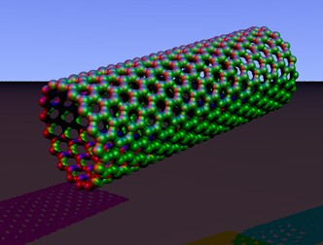
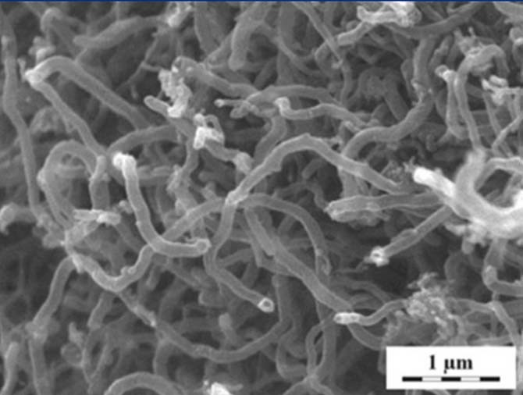
Көміртекті нанотүтікшелер (УНТ) – бұл диаметрі бірден бірнеше ондаған нанометрге дейін және бірнеше сантиметрге дейін созылған цилиндрлік құрылымдар (сурет 1). Оларды түтікке оралған графиттің бір немесе бірнеше жазықтығы ретінде елестетуге болады, олар әдетте жарты шар тәрізді баспен аяқталады, ол әртүрлі фуллерендердің "жартысы" түрінде болады. Нанотүтікшелердің ұзындығына байланысты мыңнан миллионға дейін көміртек атомдары болады.

а) б)
Сурет 1. Көміртекті нанотүтікшелердің (а)үлкейтілген бейнесі
және бір қабатты нанотүтікшенің модельдік көрінісі (б)

Бір қабатты УНТ-тан басқа, көп қабатты УНТ (сурет 2(а)). Олардың кейбіреулері шиыршыққа оралған графит қабатына ұқсайды. Бірақ көпшілігі бір-біріне Ван дер Вааль күштерімен байланысқан бір қабатты түтіктерден тұрады. Егер бір қабатты УНТ әрдайым дерлік қақпақтармен жабылса, онда көп қабатты УНТ ішінара ашық болады. УНТ тек тік сызықты ғана емес, сонымен қатар "тізе" қалыптастыру үшін бүгілген (сурет 2(б)), тіпті толығымен тор түрінде бүктелген. Көбінесе бірнеше УНТ бір-бірімен тығыз байланысты және "турникеттер"құрайды.
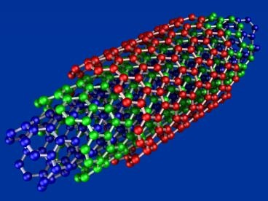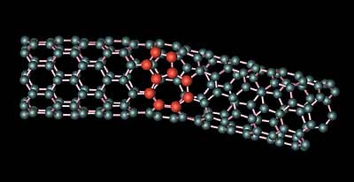
а) б)
Сурет 2. Көп қабатты УНТ (А)
және бір қабатты иілген УНТ Т (б)модельдік бейнесі

Көп қабатты УНТ-тарда Ван-дер-Ваальдың әлсіз күштерімен байланысқан ішкі нанотүтікшелер бір-біріне қатысты оңай бұрыла алады немесе ось бойымен қозғалады. Түтіктер арасындағы үйкеліс коэффициенті тиімді майланған макроскопиялық құрылымдарға қарағанда әлдеқайда аз.

Көміртекті нанотүтікшелердің ашылу тарихы. Көміртекті нанотүтікшелерді 1991 жылы жапондық зерттеуші С.Иижима NEC компаниясынан ашты. Фуллерендерді іздеуде ол полярлы иондық микроскопта катодта пайда болатын тұнбаны (күйе) зерттеді, ол гелий атмосферасындағы вольт доғасының разрядында графит шашыраған кезде пайда болады. Оны катодта өсетін диаметрі 0,8 нм сұр сұр "кесу" қызықтырды. Бұл көміртегі ядросы бар (қарындаш тәрізді) немесе ерекше күл түрлерінен салынған жабық минитуннель сияқты біртүрлі графит цилиндрі болып шықты. Шөгінділердің электронды микроскопиясы диаметрі бірнеше ондаған нанометр болатын ұзын қуыс заттардың болуын көрсетті. Олардың цилиндрлік қабырғалары шеттерінде жеті немесе сегіз бұрышты жарты шарлы қақпақтармен жабылған алты қырлы көміртегі сақиналарының өте төзімді құрылымы болды. Нанотүтікшелер мен наноконустар осылай ашылды.
Техникалық әдебиеттерде көптеген басылымдар бар, олар УНТ-ті олардың Ижиманың ашылуынан бұрын байқағанын көрсетеді. Мысалы, 1974 жылы Эндо және т.б. булардан конденсация әдісімен алынған диаметрі 10 нм-ден аз жұқа түтіктерді сипаттайтын бірқатар жұмыстар жарияланды, бірақ құрылымды егжей-тегжейлі зерттеу жүргізілген жоқ. 1977 жылы КСРО Ғылым академиясының Катализ институтының бір топ ғалымдары темір хромды дегидрлеу катализаторларының көміртектенуін зерттеуде қуыс көміртекті дендриттердің пайда болуын тіркеді, ал қалыптасу механизмі ұсынылды және қабырғалардың құрылымы сипатталды. М. Корнилов 1986 жылы бір қабатты УНТ-лардың бар екенін болжап қана қоймай, олардың үлкен икемділігін ұсынды. Дегенмен, УНТ ашушысы Ижиманы лайықты түрде таниды.
Алғашқы синтезделген нанотүтікшелер көп қабатты болды және бірден бір қабатты УНТ синтездеу мәселесі туындады. Иижиманың зерттеулері нәтижесінде графит электродтарына аз мөлшерде катализатор ұнтағын (кобальт, никель немесе темір) қосу бір қабатты нанотүтіктердің пайда болуын қамтамасыз ететіндігі анықталды. Металл қоспасы фуллерендер мен көп қабатты нанотүтікшелердің пайда болуына жол бермейтін катализатор болып табылады. Сонымен қатар, катализатордың болуы синтез температурасының төмендеуін қамтамасыз етеді, нәтижесінде вольт доғасының температурасы нанотүтікшелер бір-біріне жабысатын немесе жабысатын температурадан аспайды.

УНТ құрылымы. УНТ түтікке оралған графиттің бір қабаты ретінде елестетуге болады. Оны цилиндрлік бет жабылған кезде алтыбұрышты торды өзімен біріктіруге болатын бағыттарда ғана бүктеуге болады. Сондықтан, УНТ -де тек белгілі бір диаметрлер жиынтығы бар және алтыбұрышты тордың бүктелу бағытын көрсететін векторлар бойынша жіктеледі. Бұл жағдайда көміртекті алтыбұрыштар болып табылатын УНТ бетінің құрылымы жалпы жағдайда түтіктің осіне қатысты симметриялы немесе асимметриялық болуы мүмкін (сурет 3). Соңғы жағдайда түтіктің хирургиясы бар деп айтылады. "Хирургия" термині химиядан шыққан және молекуланың кеңістіктегі айна бейнесімен үйлеспеу қасиетін білдіреді. Нанотүтікшелердің хиралдылығы жазықтықтың бүктелуі нәтижесінде координаттардың басында орналасқан алтыбұрышпен сәйкес келуі тиіс алтыбұрыштың координаттарын көрсететін символдар жиынтығымен (m, n) белгіленеді.
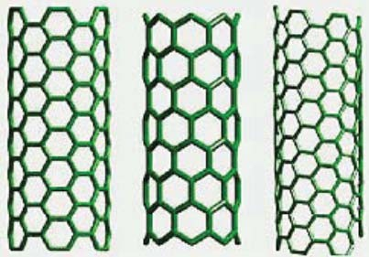
Сурет 3. Түрлі хиралдығы бар нанотүтікшелер: "кресло" (а) типті құрылым; "зигзаг" (б) типті құрылым; хиралдықтың еркін индекстері бар құрылым (в)

Нанотүтікшедегі атомдардың кеңістіктік орналасуын көрсету үшін графит қабатына c = (ma1, na2) векторын орналастырамыз, мұндағы a1 және A2 – негізгі векторлар, ал n және m – бүтін сандар (сурет 3). Осы вектордың басталу және аяқталу нүктелері арқылы біз оған перпендикуляр екі түзу сызамыз-L және L ' және осы сызықтар бойымен қабаттан шексіз таспаны кесіңіз. Таспаны цилиндрге L және L ' түзулері сәйкес келетін етіп ораңыз. Цилиндр үшін L сызығы генератрикс болады, ал цилиндрді қамтитын Шеңбердің ұзындығы c векторының модуліне тең болады. Суретте 3 мысал ретінде хиральды түтіктің пайда болуын көрсетеді (11, 7). Нақты жағдайларда, мысалы (n, 0) және (n, n) көміртегі алтыбұрыштары сәйкесінше цилиндр осіне параллель және перпендикуляр бағытталған. Бұл жағдайларда түтіктер хирургиялық емес.
(N, 0) "зигзаг" деп аталатын құрылым алынады (сурет 3 (б)), при (n, n) – "кресло" құрылымы (сурет 3(а)). УНТ хирургиясын білу өте маңызды, өйткені ол олардың қасиеттерін анықтайды.
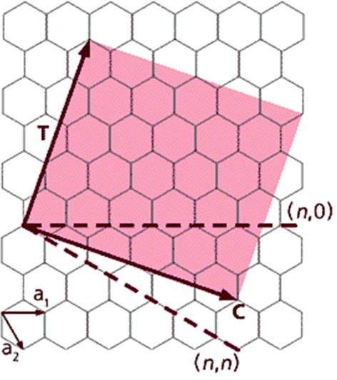
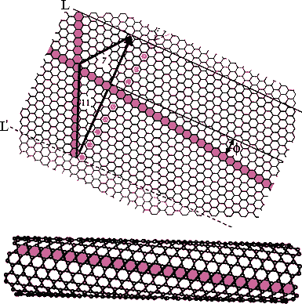
Сурет 4. Нанотүтікшелердің хиралдылық ұғымына

Көлемді кристалды қатты заттар сияқты, УНТ-де ақаулар пайда болуы мүмкін. Әдетте бұл қабаттың алтыбұрышты бұзылуы түрінде көрінеді. Ең көп кездесетін ақаулар-5 және 7 мүшелі көміртегі циклдері. Бір қабатты УНТ ақауларының пайда болуы хирургия векторының өзгеруіне, түтіктің иілуіне және тіпті оның диаметрінің өзгеруіне әкеледі. Бұл УНТ хиральдік индекстерінің өзгеруімен бірге жүруі мүмкін, мысалы (8, 0) - ден (7, 1) - ге дейін, бұл зигзаг конфигурациясынан хиральға ауысуға әкеледі. Мұндай ақаулардың болуы кейбір катализаторларды қолдана отырып синтездеу кезінде алынған иілген және спираль тәрізді нанотүтіктердің пайда болуын түсіндіруге мүмкіндік береді.

Әдебиеттер:
- Нанотехнология негіздері: Оқулық/, М. Нәжіпқызы, Б.Қ. Діністанова, З.А. Мансұров, А.Р. Керімқұлова/-Алматы:2014.-248 бет.
- Яр-Мухамедова, Г. Ш., Нанотехнология негіздері : оқу құралы / Г. Ш. Яр-Мухамедова, Г. А. Исмайлова ; Әл - Фараби атын. Қазақ ұлттық ун-ті. - Алматы : Қазақ ун-ті , 2016. - 125 б. : сур. - Библиогр.: 124-125 б.
- Уильям Л., Адамс У., Құпиясыз нанотехнологиялар: Оқулық/Ауд. З.А. Мансұров, М. Нәжіпқызы, Б.Қ. Діністанова.- Алматы: Print-S, 2012-385 бет.
- Нанотехнологияның іргелі негіздері : оқу құралы / Е. К. Оңғарбаев, Е. Тілеуберді ; Әл - Фараби атын. Қазақ ұлттық ун-ті. - Алматы : Қазақ университеті , 2020. - 110 б. : сур. - Библиогр.: 109 б.
- Нанотехнология негіздері : оқулық / З.А. Мансұров [ж.б.]. - Алматы : Times, 2014. - 247 б. - Библиогр.: 243-244 б.
- "Қолданбалы оптика" пәні бойынша мультимедиялық көрсетілім:/ Н. Х. Ибраев , В. К. Гладкова ; Қарағанды мемлекеттік университеті. - Электрон. текстовые дан.(13,3Мб). - Қарағанды : [б. и.], 2015. - 8 дәріс. - Б. ц.
- Ақылбеков, Ә. Т., Конденсирленген күй физикасы : оқулық / Ә. Т. Ақылбеков, А. К. Даулетбекова. - Алматы : Эверо, 2014. - 198 б. - Библиогр.: 194-195 б.
- Зейниденов, А. К., Наноматериалдарды алу және зерттеу негіздері:[Электронный ресурс]: оқу құралы / А. К. Зейниденов ; Акад. Е.А.Бөкетов атындағы Қарағанды мемлекеттік ун-ті. - Электрон. текстовые дан.(5,72Мб). - Қарағанды : ҚарМУ баспасы, 2016. - 133 б.
- Мартинес-Дуарт, Дж. М., Нанотехнологии для микро- и оптоэлектроники : пер. с англ. / Дж. М. Мартинес-Дуарт, Р. Д. Мартин-Палма, Ф. Агулло-Руеда. - Изд. 2-е, доп. - М. : Техносфера, 2009. - 367 с. : ил. - (Мир материалов и технологий). - Библиогр.: с. 365-367.
- Суздалев, И. П., Нанотехнология : [ Электронный ресурс] : физико-химия нанокластеров, наноструктур и наноматериалов / И. П. Суздалев. - Электрон. текстовые дан.(54,4Мб). - М. : КомКнига, 2006. - 589 с.

Дәріс 7

Дәріс тақырыбы: Көміртекті нанотүтікшелерді алу әдістері

Дәріс жоспары:
1. Доғалық разряд (Arc discharge)
2. Лазерлік абляция (Laser ablation)
3. Газ фазасынан химиялық жауын-шашын (химиялық булану, CVD).

Дәріс мәтіні:

Доғалық разряд (Arc discharge). Көміртекті нанотүтікшелерді өндірудің алғашқы әдісі-гелий атмосферасында (He) пайда болған доғалық разряд плазмасында графит электродының термиялық шашырауын қолданатын доғалық разряд әдісі. 1991 жылы жапон ғалымы С. Иидзимой, ерекшеленген алу әдісінің фуллеренов себебі, мұнда пайдаланылған неғұрлым төмен тығыздығы ток доғалық разряд, жоғары қысымды гелий, катоды үлкен диаметрлі, бұл электродтар енген жоқ жанасуына бір-бірімен, ал болған біршама қашықтықта бір-бірінен жану кезінде доғаның. Бұл жағдайда анодтан буланған көміртегі катодта негізінен цилиндр тәрізді тұнба түрінде конденсацияланады. Болашақта шашырату өнімдеріндегі нанотүтікшелердің өнімділігін арттыру үшін катализатор (темір тобының металл қоспалары) графит өзегіне енгізіле бастады.
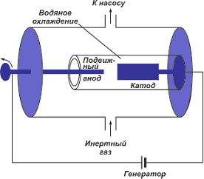
Нанотүтікшелер мен фуллерендер, сондай-ақ басқа да көміртегі түзілімдері бар материалды өндіруге арналған электр доғасының типтік схемасы 1 суретте көрсетілген.
Сурет 1. Доғалық разряд әдісімен нанотүтікшелерді алу үшін орнату схемасы

Доғалық разряд шамамен 500 мм рт.ст. буферлік газдың (гелий немесе аргон) қысымы кезінде сумен салқындатылатын қабырғалары бар камерада пайда болады және жанады. әдетте 1-2 мм-ге тең электрод аралық қашықтық автоматты түрде орнатылады. Нанотүтікшелердің максималды санын алу үшін доғаның тогы шамамен 50-100 А, кернеу шамамен 20-25 В, электронды плазманың температурасы шамамен 4000 К болуы керек.бұл жағдайда графит аноды қарқынды буланып, жеке атомдарды немесе көміртек атомдарының жұптарын қамтамасыз етеді, олардан катодта немесе салқындатылған камераның қабырғаларында көміртекті нанотүтікшелер пайда болады. Көп жағдайда катодта қатты депозит пайда болады – макроскопиялық мөлшердегі тұнба (диаметрі 11-12 ММ және қалыңдығы 1-1,5 мм дейін жалпақ дақ түрінде). Ол ұзындығы 1-3 мкм және диаметрі 20 – дан 60 нм-ге дейінгі нано-жіптерден тұрады, олардың құрамында 100-150 гексагональды қаптамаға салынған бір қабатты немесе көп қабатты нанотүтікшелер бар. Наносвязка жіптері мен жеке нанотүтікшелер көбінесе вебке ұқсас ретсіз (және кейде реттелген) желіні құрайды. Бұл тордың кеңістігі көміртек бөлшектерінің басқа компоненттерімен толтырылған, өйткені доғаның электронды плазмасы гетерогенді, нәтижесінде барлық графит нанотүтікшелер салуға бармайды. Графит анодының көп бөлігінен әртүрлі нанобөлшектер немесе тіпті аморфты көміртек пайда болады, оларды жалпы сөз деп атауға болады – күйе.
Басқа көміртегі түзілімдерінен құтылу үшін депозит кез-келген сұйықтықта ультрадыбыстық өңделеді: этанол, толуол, дихлорэтан және басқа полярлы емес еріткіштер. Дисперсияның нәтижесінде жеке нанотүтікшелерді де, бөлінбеген нанотүтікшелерді де алуға болады. Күйені бөлу үшін дисперсиядан кейін ерітінді Центрифугаға құйылады. Нәтижесінде не болады, содан кейін зерттеу және практикалық қолдану үшін қолданылатын нанотүтікшелер немесе нанотүтікшелер бар қажетті шешім бар.
Нанотүтікшелердің шығуына көптеген факторлар әсер етеді. Ең бастысы реакция камерасындағы қысым емес, ол өндіріс тұрғысынан оңтайлы жағдайда 500 мм рт.ст. құрайды. тағы бір маңызды фактор-доға тогы. Ең аз ықтимал доғалық ток кезінде УНТ максималды шығысы байқалады. Камера қабырғалары мен электродтарды тиімді салқындату сонымен қатар анодтың жарылып кетуіне және оның біркелкі булануына жол бермеу үшін маңызды, бұл катод депозитіндегі УНТ құрамына әсер етеді. Процестің оңтайлы параметрлерінде анод массасының шамамен 90% катодқа түседі.
Электродаралық қашықтықты белгіленген деңгейде ұстап тұратын автоматты құрылғыны пайдалану доғалық разряд параметрлерінің тұрақтылығын арттыруға және катодты депозит материалын нанотүтікшелермен байытуға көмектеседі. Реакция аймағына 3D тобындағы металл атомдарын қосу конденсация өнімдерінің морфологиясын айтарлықтай өзгертеді және өнімділікті арттырады. Бір қабатты УНТ алудың ең жоғары тиімділігіне 3D-топтағы екі немесе үш металдан тұратын аралас катализаторларды пайдалану арқылы қол жеткізіледі. Сонымен қатар, платина тобы оларды алу үшін тиімді болды.
Қарастырылып отырған УНТ синтездеу әдісінің ерекшелігі-оның көмегімен ұзындығы бірнеше микрометрге дейінгі жоғары сапалы нанотүтікшелер жақын морфологиялық көрсеткіштері бар және диаметрі 1-ден 5 нм-ге дейін алынады. Сонымен қатар, мұндай жоғары сапаға қол жеткізу, ең алдымен, өнімді күйе қосындыларынан және басқа қоспалардан көп сатылы тазартуды жүзеге асыру қажеттілігімен байланысты үлкен технологиялық қиындықтармен байланысты екенін атап өткен жөн.
Лазерлік абляция (Laser ablation). Бұл әдіс құрамында графит бар Жоғары температуралы мақсатты реактордағы булануға негізделген. Нанотүтікшелер реактордың салқындатылған бетінде графиттің булану конденсаты ретінде пайда болады. Бұл әдіс негізінен бір қабатты УНТ синтездейді, көміртегі мен өтпелі металдардың қоспасы графит бар металл қорытпасынан тұратын лазер сәулесімен буланған кезде. Доғалық разряд әдісімен салыстырғанда, тікелей булану өсу жағдайларын егжей-тегжейлі бақылауға және жоғары сапалы нанотүтікшелерді шығаруға мүмкіндік береді. Лазерлік булану әдісімен бір қабатты УНТ өндірісінің негізгі принциптері доғалық разряд әдісімен бірдей: көміртек атомдары металл катализатор бөлшектерінің орналасқан жерінде жинала бастайды және қосылыс түзеді. Орнатуда (сурет 2) сканерлеуші лазер сәулесі құрамында металл және графит бар нысанаға 6-7 мм даққа фокусталды. Нысан 1200 °C дейін қыздырылған аргонмен жоғары қысыммен толтырылған кварц құбырына орналастырылды. Лазерлік булану кезінде пайда болған күйе аргон ағынымен жоғары температура аймағынан шығарылып, құбырдан шығатын су салқындатылған мыс коллекторына құйылды.

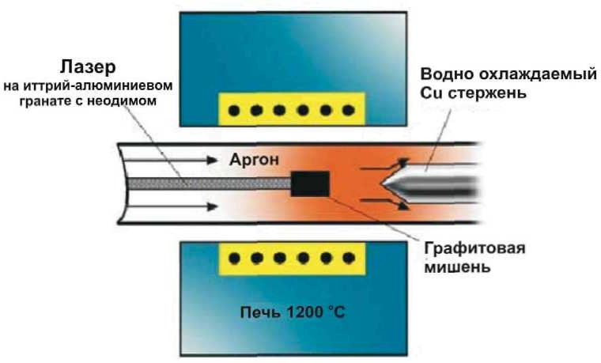
Сурет 2. Лазерлік абляция әдісімен нанотүтікшелерді алуға арналған қондырғы сызбасы

Бұл әдіспен өнімнің шығымдылығы шамамен 70% құрайды. Оның көмегімен диаметрі бірнеше нанометрден тұратын бір қабатты УНТ, диаметрі ондаған нанометр мен ұзындығы ондаған микрометрге біріктірілген.
Лазерлік абляция әдісінде доғалық разряд әдісімен салыстырғанда УНТ өнімділігі мен морфологиясын анықтайтын параметрлер саны әлдеқайда аз. Сондықтан, ол үшін өнеркәсіптік қолдану үшін УНТ синтезінің болашағы нақты болып көрінеді. Сонымен қатар, лазерлік синтезді жүзеге асыру өте қымбат және күрделі жабдықты пайдалануды қамтамасыз етеді және көп энергияны қажет етеді. Көміртекті будың пайда болуы қатты фазадан (нысана) 3000 °C кезінде өте тепе-тең емес күйде жүреді. Осылайша пайда болған нанотүтікшелер мақсатты материалмен араласады, бұл тазартуды қиындатады, сондықтан алынған материалды іс жүзінде қолдануға мүмкіндік береді.
Газ фазасынан химиялық жауын-шашын (Chemical vapor deposi - tion, CVD). Көміртегі буларын каталитикалық тұндыру әдісі 1959 жылы жасалды, бірақ 1993 жылға дейін ешкім бұл процесте нанотүтіктерді алуға болады деп ойлаған жоқ. Бұл әдіс газ тәрізді көміртегі қосылыстарында (метан, ацетилен, көміртегі моноксиді және т.б.) газ шығаратын плазманың немесе резистивті жылытқыштардан жылудың әсерінен химиялық белсенді көміртектің пайда болуына негізделген. Әрі қарай, ол катализатормен жабылған қыздырылған субстраттың үстіне шашырайды (әдетте бұл периодтық кестенің бірінші тобының өтпелі металдары – Fe, Co, Ni және олардың қорытпалары), нәтижесінде субстратта бір қабатты немесе көп қабатты УНТ пайда болады.
Әдетте нанотүтікшелердің синтезі екі кезеңде жүреді: катализаторды дайындау және нанотүтікшелердің нақты өсуі. Катализаторды қолдану субстраттың бетіне өтпелі металды бүрку арқылы жүзеге асырылады, содан кейін химиялық илеу немесе күйдіру арқылы нанотүтікшелер одан әрі өсетін катализатор бөлшектерін қалыптастыруды бастайды. Нанотүтікшелердің тиімді өсуі үшін катализаторлық массаның белсенді орталықтары аз болуы керек. Механикалық диспергирлеу арқылы қол жеткізуге болатын микрометрлік өлшемдері бар жоғары дисперсті ұнтақтарды пайдалану тиімсіз болып көрінеді.
Катализатор бөлшектерінің диаметріне байланысты тек бір қабатты немесе көп қабатты УНТ өседі. Іс жүзінде бұл қасиет сканерлеу зондының микроскопиясына арналған зондтарды жасау технологиясында кеңінен қолданылады. Сіз, мысалы, кантилевердің кремний инесінің соңында катализатордың нанобөлшегін түзете аласыз, содан кейін микроскоп зондының қызметін атқаратын нанотүтікшені өсіре аласыз. Мұндай зондпен Микроскоп зонд әдеттегі технологиямен жасалған ұқсас микроскоппен салыстырғанда әлдеқайда жақсы сипаттамаларға ие болады. Атап айтқанда, зонд микроскопының ажыратымдылығын едәуір арттыруға болады. Бұл үлгілердің бетін зерттеу кезінде де, литографиялық операция кезінде де маңызды.
Көмірсутектердің каталитикалық пиролизі арқылы УНТ алу үшін орнату схемасы 3 суретте көрсетілген. Катализатор ретінде темір, никель немесе кобальт қолданылады, олар газ тәрізді қосылыстардан тотықсыздандырғыш ортада түзіледі. Мұндай газ тәрізді қосылыстардың көмірсутегі қоспасы реакция камерасына бағытталған аргон ағынымен немесе ультрадыбыстық шашыратқышпен шашыратылады. Алынған аэрозоль аргон ағынымен бірге кварц реакторына түседі. Алдын ала қыздыру пешінің аймағында аэрозоль ағыны ~ 250 °C температураға дейін қызады, көмірсутектің булануы жүреді және құрамында металл бар қосылыстардың ыдырау процесі басталады. Әрі қарай, аэрозоль пиролиз пешінің аймағына түседі, оның температурасы ~ 900 °C. Бұл температурада катализатордың микро және наноөлшемді бөлшектерін қалыптастыру процесі жүреді, көмірсутек пиролизі, металл бөлшектері мен реактор қабырғаларында әртүрлі көміртегі құрылымдары, соның ішінде нанотүтікшелер пайда болады. Содан кейін газ ағыны салқындату аймағына түседі. Пиролиз өнімдері пиролиз аймағының соңында сумен салқындатылған мыс өзекшеде жиналады.
УНТ өсуінің жеңілдетілген механизмі келесідей. Көмірсутектің термиялық ыдырауы нәтижесінде пайда болған көміртек металл нанобөлшегінде ериді. Бөлшектегі көміртектің жоғары концентрациясына жеткен кезде катализатор бөлшегінің бір бетінде бұрмаланған жартылай өткізгіш қақпақ түрінде артық көміртектің энергетикалық тиімді шығарылуы орын алады. Нанотрубка осылай пайда болады. Ыдыраған көміртек катализатордың бөлшегіне енуді жалғастырады және оның балқымадағы артық концентрациясын азайту үшін сіз одан үнемі құтылуыңыз керек. Балқыманың бетінен көтерілетін жартылай сфера (жартылай фуллерен) ерітілген артық көміртекті алып жүреді, оның атомдары балқымадан тыс С-С байланысын құрайды, бұл цилиндрлік жақтау-нанотүтікшені білдіреді.

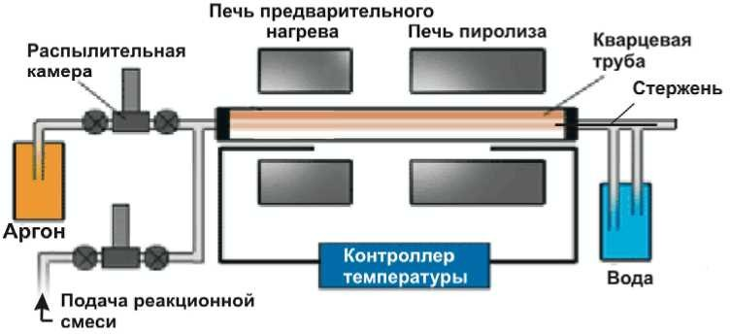
Сурет 3. CVD әдісімен УНТ каталитикалық пиролизге арналған орнату схемасы

CVD әдісін қолдану кезінде синтезделген УНТ-ның әдеттегі ұзындығы бірнеше микрометрді құрайды. УНТ өсу механизмі туралы жалпы қабылданған түсініктерге сәйкес, нанотүтіктердің одан әрі өсуіне кедергі келтіретін негізгі фактор катализатордың улануымен байланысты, оның тиімділігі УНТ өскен сайын төмендейді. Катализатор бетінің тотығуына жол бермейтін су буын қосқанда, катализатордың тиімді жұмысының ұзақтығы артады, сондықтан синтезделген нанотүтікшелердің ұзындығы бірнеше миллиметрге жетеді. Ұзындығы 4 см УНТ алу туралы хабарламалар бар. Бұл жаңа ауыр материалдарды алу үшін негіз ретінде ұзын нанотүтіктерді жаппай өндірудің маңызды алғышарттарын жасайды. Сонымен қатар, ол қажетті субстратта тігінен бағытталған нанотүтікшелерді алуға, сондай-ақ катализатор арқылы олардың өсуін бақылауға мүмкіндік береді.
Пиролитикалық УНТ қасиеттері доғалық және абляциялық әдіспен алынғандардан өзгеше екенін атап өткен жөн. Әдетте, олардың құрамында ақаулар көп, диаметрлері мен ұзындықтары кең, үлкен аралық қашықтықтар бар. Сондықтан технологияның айқын қарапайымдылығына қарамастан, синтездің пиролиз әдістері қолданылатын параметрлерді таңдауға, процестің кинетикалық сипаттамаларын зерттеуге және оңтайландыруға мұқият қарауды қажет етеді.

Әдебиеттер:
- Нанотехнология негіздері: Оқулық/, М. Нәжіпқызы, Б.Қ. Діністанова, З.А. Мансұров, А.Р. Керімқұлова/-Алматы:2014.-248 бет.
- Яр-Мухамедова, Г. Ш., Нанотехнология негіздері : оқу құралы / Г. Ш. Яр-Мухамедова, Г. А. Исмайлова ; Әл - Фараби атын. Қазақ ұлттық ун-ті. - Алматы : Қазақ ун-ті , 2016. - 125 б. : сур. - Библиогр.: 124-125 б.
- Уильям Л., Адамс У., Құпиясыз нанотехнологиялар: Оқулық/Ауд. З.А. Мансұров, М. Нәжіпқызы, Б.Қ. Діністанова.- Алматы: Print-S, 2012-385 бет.
- Нанотехнологияның іргелі негіздері : оқу құралы / Е. К. Оңғарбаев, Е. Тілеуберді ; Әл - Фараби атын. Қазақ ұлттық ун-ті. - Алматы : Қазақ университеті , 2020. - 110 б. : сур. - Библиогр.: 109 б.
- Нанотехнология негіздері : оқулық / З.А. Мансұров [ж.б.]. - Алматы : Times, 2014. - 247 б. - Библиогр.: 243-244 б.
- "Қолданбалы оптика" пәні бойынша мультимедиялық көрсетілім:/ Н. Х. Ибраев , В. К. Гладкова ; Қарағанды мемлекеттік университеті. - Электрон. текстовые дан.(13,3Мб). - Қарағанды : [б. и.], 2015. - 8 дәріс. - Б. ц.
- Ақылбеков, Ә. Т., Конденсирленген күй физикасы : оқулық / Ә. Т. Ақылбеков, А. К. Даулетбекова. - Алматы : Эверо, 2014. - 198 б. - Библиогр.: 194-195 б.
- Зейниденов, А. К., Наноматериалдарды алу және зерттеу негіздері:[Электронный ресурс]: оқу құралы / А. К. Зейниденов ; Акад. Е.А.Бөкетов атындағы Қарағанды мемлекеттік ун-ті. - Электрон. текстовые дан.(5,72Мб). - Қарағанды : ҚарМУ баспасы, 2016. - 133 б.
- Мартинес-Дуарт, Дж. М., Нанотехнологии для микро- и оптоэлектроники : пер. с англ. / Дж. М. Мартинес-Дуарт, Р. Д. Мартин-Палма, Ф. Агулло-Руеда. - Изд. 2-е, доп. - М. : Техносфера, 2009. - 367 с. : ил. - (Мир материалов и технологий). - Библиогр.: с. 365-367.
- Суздалев, И. П., Нанотехнология : [ Электронный ресурс] : физико-химия нанокластеров, наноструктур и наноматериалов / И. П. Суздалев. - Электрон. текстовые дан.(54,4Мб). - М. : КомКнига, 2006. - 589 с.

Дәріс 8

Дәріс тақырыбы: Көміртекті нанотүтікшелерді қолдану

Дәріс жоспары:
1. Композиттік материалдар.
2. Наноэлектрондық компоненттер
3. Далалық эмиссияға арналған катодтар

Дәріс мәтіні:
УНТ қолдану салаларын екі топқа бөлуге болады:
- өнімнің негізгі қасиеттері өнімнің құрамына кіретін көптеген УНТ-мен анықталған кезде салыстырмалы түрде жаппай өнімдер түрінде қолдану;
- УНТ жеке қасиеттерін пайдаланатын шағын бұйымдарда қолдану.
Бірінші топтағы мысалдар-әртүрлі композиттерден толтырғыштар (жеңіл, беріктігі жоғары, жылу және электр өткізгіштігі бар); химиялық ток көздеріне арналған материалдар, сутегі аккумуляторлары, катализаторлар. Екінші топтың мысалдары-жартылай өткізгіш құрылғылар (транзисторлар, диодтар, жад элементтері), электрондардың өріс эмитенттерінің катодтары, сканерлеу және атом-күш микроскоптарына арналған зондтар.
Композиттік материалдар. УНТ – ның ең маңызды қолданыстарының бірі-композиттік материалдарды (композиттерді) жасау. Кез – келген композицияның матрицасы бар композиттерде – полимерлі және бейорганикалық (мысалы, металл немесе керамика) - УНТ тамаша беріктендіретін толтырғыштар ретінде қызмет етеді, ал алынған УНТ композиттерінің көптеген көрсеткіштері рекордтық мәндерге жетуі мүмкін. Жеңіл композиттерді жасауға мүмкіндік беретін төмен тығыздығы маңызды рөл атқарады. Нанотүтіктердің салыстырмалы қымбаттығы, сондай-ақ матрицада біркелкі диспергирленудің орнына нанотүтікшелердің байламдар түзуге бейімділігімен байланысты әлі де шешілмеген мәселе жаңа композиттік материалдарды жасауға УНТ-ны кеңінен енгізуге кедергі келтіреді. Сонымен қатар, нанотүтікшелер мен матрица арасындағы интерфейс әлсіз байланыс болуы мүмкін – дәл осындай шекараларда жарықтар пайда болады, содан кейін бүкіл үлгі бойынша таралады және оның жойылуына әкеледі.
Конъюгацияланған полимерлері бар композиттер ерекше қызығушылық тудырады. Бұл белгілі бір жағдайларда металға жақын өткізгіштігі болуы мүмкін ауыспалы Қос, үштік және жалғыз көміртегі байланысы бар полимерлер. Оларды ашқаны үшін физик А.Хигерге (АҚШ) және Химиктер А. Макдиармидке (АҚШ) және Х. Ширакаваға (Жапония) химия саласындағы 2000 жылғы Нобель сыйлығы берілді. Өз еңбектерімен олар полимерлер тек диэлектрлік материалдар деген пікірді жоққа шығарды. Конъюгацияланған полимердің мысалы-полиацетилен, ол бұрын қара өткізбейтін ұнтақ ретінде белгілі болған. 1974 жылы Ширакава алғаш рет металл жылтырлығы бар полиацетилен пленкаларын алды, бірақ олар да өткізгіш емес еді. 1977 жылы таңқаларлық нәтижеге қол жеткізілді: Хигер студенттерінің бірі полиацетиленнің йод буларында тотығуы кезінде оның өткізгіштігінің 7-9 ретті жоғарылағанын анықтады. Ұқсас әсерге йодты бром немесе хлормен алмастыру арқылы қол жеткізілді. Жартылай өткізгіштерге ұқсас, мұндай тотығу процесі допинг деп аталды.
Қазіргі заманғы идеяларға сәйкес, полиэтилен сияқты дәстүрлі полимерлерде валенттілік электрондары SP3 будандастыру түріндегі коваленттік байланыс арқылы байланысады. Мұндай "сигма байланысқан" электрондар локализацияланған және полимердің электр өткізгіштігіне ықпал етпейді. Конъюгацияланған полимерлерде жағдай мүлдем басқаша. Оларда SP2 гибридтендірілген көміртектің үздіксіз жасушалар тізбегі бар. Әр ұяшықтың қалған бір валенттік электроны PZ орбитальында орналасқан, ол басқа үш σ-байланысқа ортогоналды. Бұл бөлінген орбитальдардағы электрондар полимер арқылы қозғалуға қабілетті, бұл оның жоғары өткізгіштігін түсіндіреді. Мұндай біріктірілген полимерлерге UNT енгізу олардың электр өткізгіштігін, сондай-ақ беріктігі мен жылу өткізгіштігін күрт арттырады. Олар барлық көрінетін диапазонда мөлдір болып қалуы маңызды. Бұл, атап айтқанда, салыстырмалы түрде арзан сенсорлық экрандар жасау үшін осындай материалдарды пайдалануға мүмкіндік береді.
УНТ толтырғыштарын жоғары беріктігі бар композициялық талшықтарды, таспаларды және тозуға төзімділігі жоғары жабындарды алу үшін қолдануға болады. Мысалы, нанотүтікшелері бар талшық жылу өткізгіштікке ие, графит талшықтарының ең жақсы үлгілерінің жылу өткізгіштігіне жақын, бірақ электр өткізгіштігі он есе жоғары. Графит талшықтары өте нәзік, ал нанотүтікшелерден жасалған талшық тоқыма жіптері сияқты икемді және берік. Нанотүтікшелі талшықтың қасиеттерінің ерекше үйлесімі оны әскери, авиациялық, ғарыштық және автомобиль өнеркәсібінде, сондай-ақ медицинада қолданудың кең спектрін қамтамасыз етеді деп күтілуде.
Наноэлектрондық компоненттер. Диаметрі шамамен 1 нм болатын бір қабатты УНТ-тардың жаппай өндірісі кезінде жеке нанотүтікшелер емес, диаметрі шамамен 10 нм болатын, шамамен жүздеген осындай заттардан тұратын турникеттер пайда болатыны белгілі. Турникетті құрайтын нанотүтікшелер Ван дер Вааль күштерімен өзара байланысты, олар турникеттердің қалыпты жағдайда ыдырауына жол бермейді. Алайда, УНТ-ны наноэлектрондық құрылғылардың элементтері ретінде пайдалану үшін жеке нанотүтікшелер болуы керек. Осыған байланысты жеке бір қабатты УНТ-терді бұраулардан бөліп алудың өзекті технологиялық проблемасы туындайды.
Бұл мәселені шешудің екі тәсілі бар: механикалық әдістер мен беттік энергияны өзгертетін әдістер (физикалық және химиялық). Механикалық әдістер (мысалы, ультрадыбыстық өңдеу) нанотүтіктерді бір-бірінен ажыратуға мүмкіндік береді, бірақ соңғысы зақымдалуы мүмкін. Химиялық әдістер икемділікті немесе адгезияны арттыру үшін ковалентті беттік функционализацияны қолданады, бірақ ақаулар пайда болуы мүмкін (мысалы, қышқылдарды жоғары температурада қолданған кезде).
Наноэлектроника элементтері ретінде УНТ – ны пайдалану жолындағы тағы бір проблема – нанотүтікшелерді диаметрлер мен хиральдар бойынша, демек, олардың электрлік сипаттамалары бойынша бөлу. Тапсырмалардың бірі-УНТ-ны металл және жартылай өткізгіш қасиеттерімен бөлу. Мәселені шешу сыртқы электр өрісінде металл электр өткізгіштігі бар УНТ-да айтарлықтай диполь моменті пайда болатындығына және олар ерітіндіде электродтарға тез тартылатындығына, ал жартылай өткізгіш УНТ-лар тартылмайтындығына және ерітіндіде қалатындығына негізделген.
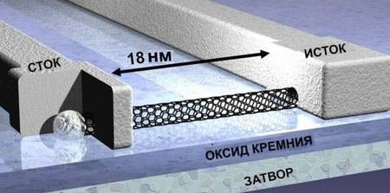
Айта кету керек, әзірге бұл проблема зертханалық жағдайда аз мөлшерде УНТ бөлу кезінде тиімді шешілуде. Жартылай өткізгіш УНТ негізінде металл немесе поликремнийлі жапқышы бар өріс транзисторының көптеген нұсқалары жүзеге асырылады (сурет 1), сондай-ақ металл өткізгіштігі бар басқа УНТ түріндегі ысырмамен. Реттелетін өткізгіш арна ретінде жартылай өткізгіш УНТ қарапайым жартылай өткізгіштердің өткізгіш арналарынан артықшылығы бар, нанотүтікшелердегі электр зарядының тасымалдаушыларының қозғалғыштығы едәуір жоғары және арнаның ұзындығын молекулалық масштабқа дейін азайтуға болады.
Сурет 1. Бір УНТ үшін өріс транзисторының бір нұсқасы

УНТ бар өріс транзисторларында сіз әлсіз сигналдардың аналогтық күшейткіштерін, сондай-ақ сандық құрылғыларды, мысалы, логикалық элементтер, триггерлер, жүздеген гигагерц жұмыс жиіліктерінің диапазоны бар импульстік генераторларды жасай аласыз. УНТ жеткілікті ұзын болғандықтан, бір УНТ-та бірнеше қақпаны құруға болады, бұл "және" (конъюнкция) және "немесе" (ажырату) логикалық қақпаларын оңай жүзеге асыруға мүмкіндік береді. Мысалы, бір Палладий транзисторының қақпаларын, ал екіншісін алюминийді қолдана отырып, сіз бір УНТ-де инвертор жасай аласыз, ол инверторының аналогы болып табылады, бұл қосымша логиканы жүзеге асыруға мүмкіндік береді.
Электр кедергісінің нақты диапазоны өте кең болатын жартылай өткізгіш УНТ-ны жылу таратудың жақсы мүмкіндіктері бар нанометрлік өлшемді резисторлар ретінде пайдалануға болады. Стандартты микроэлектроника технологиясымен үйлесетін кремний пластиналарының бетіне УНТ орналастырудың қажетті топологиясын қалыптастырудың кейбір әдістері әзірленді. УНТ көмегімен интегралды схеманың қосылыстарының тығыздығы тек литография мүмкіндіктерімен анықталады. Тігінен өсірілген нанотүтікшелер көлемді монтаждау мүмкіндіктерін кеңейте отырып, интегралдық схеманың кейбір топологиялық қабаттарынан басқаларына сенімді ауысулар жасауға мүмкіндік береді.
Далалық эмиссияға арналған катодтар. УНТ – ның маңызды қасиеттерінің бірі-олардың жоғары аспектілі қатынасы және соның салдарынан керемет эмиссиялық сипаттамалары. Сондықтан УНТ жалпақ дисплей панельдері, гитгагерц деңгейінде жұмыс жиіліктері бар вакуумдық аспаптар (жүгіртпе толқын шамдары, магнетрондар, клистрондар және т.б.), телекоммуникациялық желілердегі газ разрядты түтіктер сияқты аспаптарда катодтар жасау үшін кеңінен қолданылады. УНТ қуысына калий, литий және т.б. сияқты атомдарды енгізу арқылы электрондардың шығуын едәуір азайтуға және сол арқылы электрондардың эмиссиясының тиімділігін одан әрі арттыруға болады. УНТ ерекшелігі эмиссияның тиімділігі ғана емес, сонымен бірге олар эмиссияланған электрондардың энергиясының аз дисперсиясын, эмиссия тогының тұрақтылығын, вакуумда айтарлықтай қызудың болмауын қамтамасыз етеді. УНТ-ның электрондардың суық шығарылуына қабілеттілігінің жоғарылауы, мысалы, рентгендік зерттеулер үшін миниатюралық аппаратты құруға мүмкіндік берді. Шағын өлшемдер (шамамен 10 мм) және қуатты тұтыну (шамамен 1 Вт) мұндай құрылғылардың функционалдығын едәуір кеңейтеді және оларды пайдалану кезінде рентгендік сәулелену дозасын азайтуды қамтамасыз етеді.
УНТ бар суық катодтардың негізінде, мысалы, 100 сызық/мм деңгейінде ажыратымдылығы бар түрлі-түсті жалпақ мониторды салуға болады, онда сіз адамның көзін тіпті қабылдай алмайтын динамикалық эпизодтарды ойнай аласыз.
Сканерлейтін Атом-күш және туннель микроскоптарына арналған зондтар. Диаметрі өте кішкентай және керемет механикалық сипаттамалары бар, УНТ Атом күші мен туннельді микроскоптарды сканерлеуге арналған зондтардың рөліне өте ыңғайлы. Олар әдеттегі микроэлектрондық технологиялар көмегімен жасалған зондтарға қарағанда едәуір өткір. УНТ ұшының дөңгелектену радиусы 0,5 нм-ден аз болуы мүмкін. Зондтың соңында УНТ қолдану сканерлейтін зонд микроскоптарының ажыратымдылығын едәуір арттырды. Салыстырмалы түрде ұзын болғандықтан, УНТ терең тар жарықтары бар үлгілердің беткі рельефін зерттеуге мүмкіндік береді. Мұндай зондтың соңына химиялық селективті молекуланы қосу арқылы сіз "химиялық" растрлық микроскопияны жүзеге асыра аласыз. Зерттелетін бетіндегі Зонд, ең алдымен, химиялық байланысты атомдарды немесе молекулаларды анықтайды және мониторда химиялық контрастпен объектінің бірнеше рет үлкейтілген бейнесі пайда болады. Мұндай зонд зерттелетін бетіндегі басқа молекулалармен немесе атомдармен оның ұшына қосылған молекуланың өзара әрекеттесу Күшін салыстыруға және сандық өлшеуге мүмкіндік береді. Оның көмегімен сіз автоматты түрде, мысалы, ДНҚ молекуласынан УНТ-ға қосылған олигомерге (бірдей құрама байланыстардың аз санынан тұратын тізбек түріндегі молекула) қосылатын сілтемені таба аласыз.
Наносенсорлар. Бір қабатты нанотүтікшелер (жеке, сондай-ақ шағын жинақтарда немесе желілерде) газ ортасында немесе ультра жоғары сезімталдықтағы ерітінділерде молекулаларды анықтауға арналған миниатюралық датчиктер болып табылады. Әрекет принципі молекулалардың нанотүтікшесінің бетіне адсорбция жасағанда оның электрлік кедергісі өзгеруі мүмкін, ал әр түрлі молекулалардың әсер ету дәрежесі әр түрлі болады. Егер молекула өріс транзисторының арнасы болып табылатын жартылай өткізгішке адсорбцияланса, онда транзистордың сипаттамалары өзгереді, яғни. нанометр өлшемі бар химиялық сезімтал өріс Транзисторы шығады. Мұндай нанотатқыштар (наносенсорлар) қоршаған ортаны бақылау үшін, сондай-ақ медициналық және биотехнологиялық міндеттерді шешу үшін пайдаланылуы мүмкін.
Ғалымдар УНТ-ның қызықты қасиетін анықтады: бір қабатты УНТ-ның кішкене иілісі кезінде өткізгіштіктің күрт өзгеруі (иілу бұрышы шамамен 5-10 º). Бұл жағдайда өткізгіштік шамамен 100 есе өзгереді. Бұл қасиет нанотүтікшелердің көлемін кеңейте алады. Бір жағынан, нанотрубка механикалық тербелістердің электрлік сигналға және керісінше дайын жоғары сезімтал түрлендіргіші болып табылады. Екінші жағынан, бұл іс жүзінде дайын шағын деформация сенсоры.
Катализаторлар. Көміртекті нанотүтікшелер Алмаз пленкасының пайда болуына ықпал ететін катализатор жабыны ретінде өзін дәлелдеді. Электрондық микроскоптың көмегімен жүргізілген зерттеулер көрсеткендей, нанотүтікшелер қабатында пайда болған Алмаз пленкасы С60 және С70 фуллерендерінің қабатында пайда болған эмбриондардың тығыздығы мен біркелкілігіне қатысты жақсы ерекшеленеді.
Микротолқынды сәулелену сіңіргіштері. Сымсыз телекоммуникациялық жүйелердің кеңінен таралуы электронды жабдықты микротолқынды диапазондағы электромагниттік сәулеленуден қорғау проблемасын тудырады. Осы мақсатта қолданылатын Материал микротолқынды сәулеленудің жоғары сіңу коэффициентін төмен шағылысу коэффициентімен біріктіруі керек. Жоғары өткізгіштікпен және нәтижесінде микротолқынды сәулеленудің жоғары шағылысу коэффициентімен сипатталатын металл пленкалар көрсетілген талаптарға сәйкес келмейді. Микротолқынды сәулеленуді экрандау мәселесін шешудің балама тәсілінің артықшылықтарын Catholique de Louvain университетінің (Бельгия) зерттеушілері көрсетті. Олар жасанды метаматериалды қолданды, ол поликарбонат негізіндегі композициялық материалдың көп қабатты пленкасы, кішкене УНТ қоспасы бар. Сонымен қатар, пленканың шағылысу коэффициентін төмендету үшін композициядағы УНТ мөлшері пленканың тереңдігінде артты. Бұл сәулелену коэффициентінің градиентінің пайда болуына әкелді, бұл шағылысу коэффициентінің төмендеуімен бірге жүрді.
Микро және наносистемотехника элементтері. Көп қабатты УНТ телескопиялық антенна сияқты созыла алады, қадамдармен конустық пішінді алады. Қабаттар арасында әлсіз Ван дер Вааль күштері әрекет етеді, бұл қабаттар арасындағы үйкеліс күштерін өте аз қамтамасыз етеді. Есептеулер көрсеткендей, үйкеліс коэффициенті шамамен 10-5 құрайды, бұл макроскопиялық қатты денелердегі ең жақсы үйкеліс жұптарынан екі есе аз. Демек, болашақтың наносистемалық техникасы үшін қажет шамалы үйкеліс күштері бар миниатюралық наноподшипниктер жасау мүмкіндігі ашылады.
УНТ қолданудың көптеген басқа бағыттары бар. Бұл сонымен қатар полимерлердің ыстыққа төзімділігін арттыру үшін отқа төзімді жабындар ретінде УНТ-ны қолдану (қарапайым галогенді жалынға қарсы жалынның орнына және едәуір аз мөлшерде). УНТ литий батареялары мен суперкапакаторларда (ионисторларда) немесе отын ұяшықтарындағы сутегі сақтау құрылғыларында электродтар ретінде пайдаланылуы мүмкін.

Әдебиеттер:
- Нанотехнология негіздері: Оқулық/, М. Нәжіпқызы, Б.Қ. Діністанова, З.А. Мансұров, А.Р. Керімқұлова/-Алматы:2014.-248 бет.
- Яр-Мухамедова, Г. Ш., Нанотехнология негіздері : оқу құралы / Г. Ш. Яр-Мухамедова, Г. А. Исмайлова ; Әл - Фараби атын. Қазақ ұлттық ун-ті. - Алматы : Қазақ ун-ті , 2016. - 125 б. : сур. - Библиогр.: 124-125 б.
- Уильям Л., Адамс У., Құпиясыз нанотехнологиялар: Оқулық/Ауд. З.А. Мансұров, М. Нәжіпқызы, Б.Қ. Діністанова.- Алматы: Print-S, 2012-385 бет.
- Нанотехнологияның іргелі негіздері : оқу құралы / Е. К. Оңғарбаев, Е. Тілеуберді ; Әл - Фараби атын. Қазақ ұлттық ун-ті. - Алматы : Қазақ университеті , 2020. - 110 б. : сур. - Библиогр.: 109 б.
- Нанотехнология негіздері : оқулық / З.А. Мансұров [ж.б.]. - Алматы : Times, 2014. - 247 б. - Библиогр.: 243-244 б.
- "Қолданбалы оптика" пәні бойынша мультимедиялық көрсетілім:/ Н. Х. Ибраев , В. К. Гладкова ; Қарағанды мемлекеттік университеті. - Электрон. текстовые дан.(13,3Мб). - Қарағанды : [б. и.], 2015. - 8 дәріс. - Б. ц.
- Ақылбеков, Ә. Т., Конденсирленген күй физикасы : оқулық / Ә. Т. Ақылбеков, А. К. Даулетбекова. - Алматы : Эверо, 2014. - 198 б. - Библиогр.: 194-195 б.
- Зейниденов, А. К., Наноматериалдарды алу және зерттеу негіздері:[Электронный ресурс]: оқу құралы / А. К. Зейниденов ; Акад. Е.А.Бөкетов атындағы Қарағанды мемлекеттік ун-ті. - Электрон. текстовые дан.(5,72Мб). - Қарағанды : ҚарМУ баспасы, 2016. - 133 б.
- Мартинес-Дуарт, Дж. М., Нанотехнологии для микро- и оптоэлектроники : пер. с англ. / Дж. М. Мартинес-Дуарт, Р. Д. Мартин-Палма, Ф. Агулло-Руеда. - Изд. 2-е, доп. - М. : Техносфера, 2009. - 367 с. : ил. - (Мир материалов и технологий). - Библиогр.: с. 365-367.
- Суздалев, И. П., Нанотехнология : [ Электронный ресурс] : физико-химия нанокластеров, наноструктур и наноматериалов / И. П. Суздалев. - Электрон. текстовые дан.(54,4Мб). - М. : КомКнига, 2006. - 589 с.

Дәріс 9

Дәріс тақырыбы: Графен

Дәріс жоспары:
1. Графеннің ашылу тарихы
2. Графеннің қасиеттері
3. Графен алу әдістері
4. Сканерлеуші туннельдік микроскопты қолданудың негізгі саласы

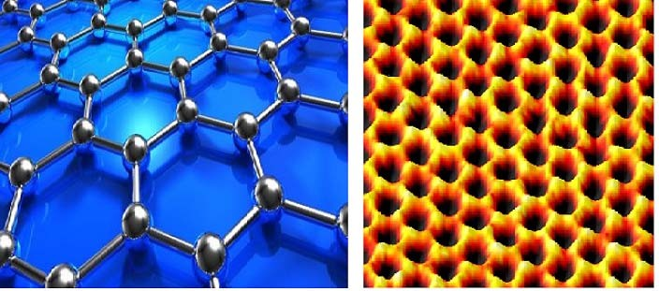
Графен-көміртектің екі өлшемді аллотропты модификациясы, ол қалыңдығы бір атомдағы көміртек атомдарының қабатымен түзіледі, sp²- байланысы арқылы алтыбұрышты екі өлшемді Кристалл торына қосылады. Графеннің құрылымдық моделі суретте көрсетілген. 1(а), ал оның үлкейтілген АСМ-суреті –1 (б) суретте.

Сурет 1. Графеннің (а) құрылымдық моделі және оның үлкейтілген АСМ-бейнесі (б)

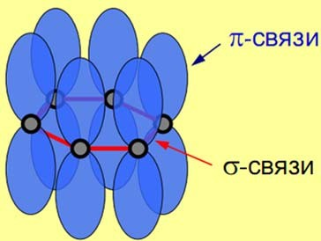
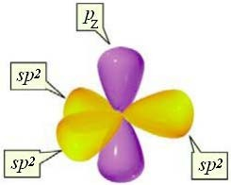
Шар түрінде бейнеленген көміртек атомдары тұрақты екі өлшемді алтыбұрышты торға салынған. Онда олар әр көміртек атомының үш гибридті sp2 орбитальдарынан құралған ковалентті σ-байланыс арқылы ұсталады (сурет. 2(а)), сонымен қатар көрші атомдардың р_{Z}-орбитальдарының қабаттасуы нәтижесінде пайда болған π-байланыстардың көмегімен.Графиктегі интератомиялық байланыстардың құрылымы 2(б) суретте көрсетілген.

а) б)
Сурет 2. Көміртек атомындағы Атом орбиталдарын будандастыру (а) және графендегі атомаралық байланыстардың құрылымы (б)
Су үстіндегі тұман қабатына ұқсайтын π электрондардың плазмасынан жұқа "төсек жапқыштары" пленканың екі жағында орналасқан. Бұл π электрондар (әр атомнан біреуі) жеке атомдарға немесе көрші көміртек атомдарының жұптарына жатпайды, бірақ бүкіл пленкаға" таралады", екі өлшемді электронды плазманы құрайды, бұл графеннің өте жоғары өткізгіш қасиеттерін анықтайды.
Графеннің ашылу тарихы. Графиттің жалғыз қабатының атауы ретінде "графен" термині салыстырмалы түрде жақында пайда болғанына қарамастан (1987 ж.), бұл заттың қасиеттерін теориялық зерттеу 1947 жылы басталды. Канадалық физик Ф. Уоллес графиттің бір қабатындағы электрондардың қозғалыс заңын есептеп, оның белгілі бір бөліктерінде электрондардың энергиясының олардың импульсіне тәуелділігі (дисперсия Заңы) сызықтық екенін анықтады(бұл туралы толығырақ 156-б.). Алайда, 2004 жылға дейін графен алу мүмкін болмады. Экспериментаторлардың жолында тұрған негізгі кедергі графеннің пішінін тұрақтандырудың мүмкін еместігі болды. Өзінің беттік энергиясын азайтуға деген ұмтылысының арқасында ол көміртектің аллотропты модификациясына – фуллерендерге, нанотүтіктерге және аморфты көміртекке айналады.
70 жылдан астам уақыт бұрын жасалған беделді теориялық физиктер Р.Пайерлс пен Л. Ландаудың кристалдардың екі өлшемді формасы еркін өмір сүре алмайтындығы туралы мәлімдемесі зерттеушілерге оптимизм қоспады, өйткені жылу тербелістерінің әсерінен атомдардың ығысуы соншалықты үлкен болады, бұл кристалл торының тұрақсыздануына және оның жеке бөлімдерге бөлінуіне әкеледі. Осылайша, еркін күйдегі идеалды екі өлшемді пленканы оның термодинамикалық тұрақсыздығына байланысты алуға болмайды. Бірақ егер фильмде ақаулар болса немесе ол кеңістікте деформацияланса (үшінші өлшемде), онда
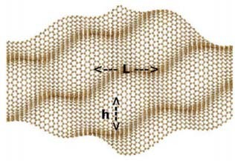
"идеал емес" пленка субстратпен байланыссыз болуы мүмкін. Мөлдір электронды микроскоптың көмегімен бос графен қабықшалары бар екендігі және L-дің кеңістіктік гетерогенділігінің бүйірлік өлшемдері шамамен 5-10 нм және h биіктігі шамамен 1 нм болатын күрделі толқынды пішінді бетті құрайтындығы көрсетілген (сурет 3 ).
Сурет 3. Графеннің нақты бетінің бейнесі

2004 жылдың қазан айында "Science" журналында жарияланған мақала ғылыми қоғамдастық үшін күтпеген жағдай болды, онда Манчестер университеті (Ұлыбритания) және Черноголовкадағы (Ресей) микроэлектроника технологиялары институтының ғалымдары А.Гейм мен К. Новоселовтың басшылығымен графеннің сәтті тұрақтанғаны туралы хабарлады.
Бұл жұмыста олар графен алу әдісін және оны шынымен графиттің жалғыз қабаты ретінде анықтауды сипаттады. Таңқаларлық нәрсе, ғалымдар графен синтезін қарапайым лента арқылы жүзеге асырды. Олар лентаны пиролит графитінің бетіне бірнеше рет жапсырды, содан кейін графит өте жұқа болғанша процедураны қайталай отырып, оны алып тастады.
Таспамен манипуляциядан кейін графит тотыққан кремнийдің субстратына берілді. Әр уақытта түтік таспасы графит қабаттарының әр түрлі санын алып жүргендіктен, нәтижесінде графит тақтайшасы өте гетерогенді қалыңдыққа ие болды және әртүрлі қабаттарды қамтыды. Алайда, алынған үлгіде қалыңдығы көміртек атомдарының дәл бір қабаты болды-бұл графен болды.
Үлкен ашылулармен жиі кездесетіндіктен, ғалымдар аздап сәттілікке ие болды. Өйткені, графенді қалыңдығы біркелкі емес жұқа графит пластинасында Атом күші мен сканерлейтін электронды микроскоптардың көмегімен анықтау техникалық жағынан қиын. Сондықтан графит моно қабатын іздеу үшін Геймдер мен қоныс аударушылар қарапайым оптикалық микроскопты қолданды. Графиттен жұқа тақтайша алынған кремний оксидінің (300 нм) субстратының қалыңдығы соншалықты жақсы таңдалғаны соншалық, жарықтың кедергісіне байланысты әртүрлі қалыңдықтағы бөліктер өз түсіне ие болды. Жоғарыда сипатталған тәсілмен алынған графит қабатының фотосуреті 4 (а) суретте көрсетілген. (сандар жеке учаскелердің қалыңдығын көрсетеді). Ең аз қарама-қарсы, дерлік түссіз аймақтар ең жұқа жерлерге сәйкес келді. Олардың арасында графен табылды. Тек содан кейін ойын мен Новоселов әріптестерімен бірге атом-күш микроскопын қолдана отырып, олар тапқан аймақ шынымен бір қабатты және графен деп аталуға құқылы екеніне көз жеткізді. Суретте 4 (б)-графен пленкасының профилінің АСМ бейнесі (суреттің оң жағында кремний оксидінің субстраты қара түспен, сол жақта – жалпы қалыңдығы шамамен 2 нм графеннің бірнеше қабаты көрсетілген).
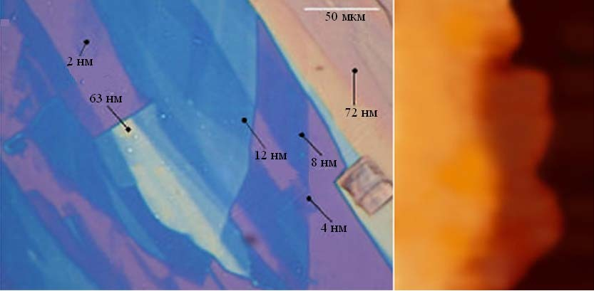
Сурет 4. Біртекті емес қалыңдықтағы графит қабатының фотосуреті (а); АСМ-графен (б)пленкасы профилінің суреті

Графит-жартылай металл, яғни графеннің аймақтық құрылымында тыйым салынған аймақ жоқ, ал валенттілік аймағы мен өткізгіштік аймағының түйісу нүктелерінде электрондар мен тесіктердің энергиясы толқындық векторға сызықтық тәуелді. Мұндай энергия спектріне массасыз фотондар мен ультра релятивистік бөлшектер, сондай-ақ нейтриндер ие. Сондықтан графендегі электрондар мен тесіктердің тиімді массасы аймақтардың жанасу нүктесіне жақын деп айтылады. Бірақ бұл жерде фотондар мен массасыз тасымалдаушылардың ұқсастығына қарамастан, графендегі тасымалдаушылар үшін графендегі тасымалдаушыларды физикалық табиғаты бойынша ерекше ететін маңызды қасиет бар, атап айтқанда: электрондар мен тесіктер фермиондар болып табылады және олар зарядталған. Қазіргі уақытта белгілі элементар бөлшектер арасында осы массасыз зарядталған фермиондардың аналогтары жоқ.
Графеннің қасиеттері. Графеннің эксперименталды зерттелген көптеген сипаттамалары кез-келген басқа материалдарға тән барлық ұқсас көрсеткіштерден асып түсті. Графен фильмдері таңқаларлық күшті және серпімді (алмаздан кем емес). Олардың жас модулі шамамен 1 ТПа құрайды, беріктік шегі – 130 ГПа. Бұл болат үшін ұқсас көрсеткіштерден асып түседі, онда Янг модулі 210 ГПа, ал беріктік шегі шамамен 600 МПа құрайды. Графен фильмдерінің жеңілдігі туралы тұтас фильм бола отырып, графеннің тек бір граммы 2600 м2 аумақты – бүкіл футбол алаңын жабатындығы туралы түсінік береді.
Өте кішкентай қалыңдығына қарамастан (0,5 нм-ден аз), олар соншалықты тығыз, олар тіпті гелий атомдарын өздері арқылы өткізбейді, мысалы, металл фольга арқылы.
Графен өте жоғары жылу өткізгіштікке ие-шамамен 5000 Вт/(м•К). Күміс пен мыс үшін(металдардың ең жоғары жылу өткізгіштігі бар) бұл көрсеткіш шамамен 400 Вт/(м•К). Жоғары электр өткізгіштікпен үйлескенде, бұл электр тогының тығыздығымен өту мүмкіндігін қамтамасыз етеді, ол ұқсас мыс пленкаларында мүмкін болатын ең жоғары ток тығыздығынан миллион есе жоғары. Бір қызығы, графен ашылғанға дейін ең жақсы жылу өткізгіш атағы көміртектің басқа аллотропты түріне – көміртекті нанотүтікке тиесілі болды. Графен бұл көрсеткішті 1,5 есе жақсартты.
Графен көрінетін жарықты дерлік сіңірмейді, оның сіңу коэффициенті шамамен 2,3% құрайды. Теориялық есептеулерде бұл 2,3% π санының көбейтіндісі және α тұрақты жұқа құрылымы арқылы көрінеді:
α = e²/(2ε₀·h·c) = 1/137,
электромагниттік әсерлесудің анықтаушы күші, яғни сіңіру коэффициенті тек іргелі тұрақтылармен анықталады. Бұл жағдайда жиіліктердің кең диапазонында қалыпты түсу кезінде жарықтың сіңу коэффициенті жиілікке байланысты емес. Бұл графеннің түссіз екенін білдіреді.
Графен өте жоғары электр өткізгіштікке ие, сондықтан ол электроника мен болашақтың фотоникасы үшін ең перспективалы материалдардың бірі болып табылады. Бөлме температурасында электрондардың қозғалғыштығы шамамен 250 000 см2/(В•с) құрайды. Жартылай өткізгіш гетероқұрылымдардағы екі өлшемді электронды газ (ДЭГ) 1 к-ден төмен температурада рекордтық қозғалғыштыққа ие екендігі белгілі. Графен осындай төмен температурада GaAs-та ДЭГ-тен төмен, бірақ графендегі Электрон-фононның шашырауы әлдеқайда әлсіз болғандықтан, жоғары сапалы графендегі ТК бөлме температурасында заряд тасымалдаушылардың қозғалғыштығы N-GaAs-қа ұқсас көрсеткіштен асады, ол T = ТК шамамен 10 000 см2/(В•с).
Уоллес алғаш рет ХХ ғасырдың ортасында графен тек теориялық модель болған кезде жасаған екі өлшемді алтыбұрышты тордағы электрондардың толқындық функцияларын кванттық механикалық есептеу графенде, графит сияқты, π электрондардың энергетикалық спектрінде жартылай өткізгіштер немесе оқшаулағыштар сияқты тыйым салынған энергия аймағы жоқ екенін көрсетті (сурет 5). Графендегі валенттік аймақ пен өткізгіштік аймағы жанасады. Сондықтан графен, графит сияқты, жартылай металл.

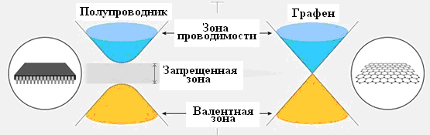
Сурет 5. Жартылай өткізгіштің үш өлшемді кристалды торы және графеннің екі өлшемді кристалды торы үшін E(k) тәуелділігі

Графеннің өте қызықты және маңызды ерекшелігі-энергетикалық аймақтардың түйісу нүктелеріне жақын жерде дисперсияның қатынасы (яғни E электронының энергиясының k толқындық векторына тәуелділігі) сызықтық болып шықты:
E(k) = E_{F} +α·k.

Бұл дегеніміз, мұндай күйлерде графендегі электрондар мен тесіктер нөлдік тиімді массаға ие. Олар қозғалыссыз бола алмайды, бірақ барлық уақытта графенде шамамен 106 м/с болатын "Ферми жылдамдығымен" (Ферми энегиясына сәйкес) қозғалады, яғни.қазірдің өзінде релятивистік болып табылады. Бұл графендегі электр заряды ностельдерінің өте жоғары қозғалғыштығына, кремнийдегі қозғалғыштығынан кемінде екі есе көп және пленка бойымен қозғалысының баллистикалық сипатына байланысты. Бөлме температурасында графендегі өткізгіш электрондар мен тесіктердің бос жүру ұзындығы 1 мкм-ден асады. Айта кету керек, бұл жағдайда тесіктер де, электрондар да квази-бөлшектер, яғни.іс жүзінде біз екі өлшемді электронды плазманың ұжымдық қозғалысы туралы айтып отырмыз.
Графеннің нақты фильмдері идеалдан айтарлықтай ерекшеленеді.
Біріншіден, олар әдетте субстратқа орналастырылады. Сондықтан пленканың сыртқы және ішкі жағында π электрондардың плазмасы болатын жағдайлар әртүрлі болады. Бұл әсіресе графен пленкасы орналасқан субстраттың бетіне жақын жерде зарядталған терең электронды тұзақтар болған жағдайда өте маңызды.
Екіншіден, графеннің нақты фильмдері әрдайым шектеулі. Сутегі, оттегі атомдары немесе гидроксил топтары көбінесе пленканың шеттеріндегі химиялық байланыстарға қосылады.
Үшіншіден, графен пленкасының ішінде ақаулар бар, атап айтқанда 5 мүшелі немесе 7 мүшелі сақиналар (6 мүшенің орнына), көміртек атомын басқа атоммен алмастыру, кейбір химиялық радикалдың көміртек атомдарының біріне қосылу. Бұл факторлар нақты пленкалардың қасиеттерін, атап айтқанда олардың электрлік қасиеттерін айтарлықтай өзгерте алады. Кейбір радикалдар (мысалы, NH4 және CO) жартылай өткізгіштерде донор ретінде әрекет етеді, ал басқа топтар (мысалы, NO2 және OH) акцептор ретінде әрекет етеді.
Графен алу әдістері. Графен алудың бірнеше әдісі бар, оларды үш үлкен топқа бөлуге болады. Бірінші топқа механикалық әдістер жатады. Олардың ішіндегі ең бастысы-графиттің механикалық бөлінуі, ол қазіргі уақытта электрлік және оптикалық өлшеулерге жарамды ~ 10 мкм салыстырмалы түрде үлкен үлгілерді өндірудің ең көп таралған әдісі болып табылады. Әдістердің екінші тобына химиялық әдістер кіреді, олар материалдың шығымдылығының жоғары пайызымен ерекшеленеді, бірақ пленкалардың аз мөлшері (шамамен 10-100 нм). Соңғы топқа эпитаксиалды әдістер және sic кремний карбиді субстратының термиялық ыдырау әдісі кіреді.
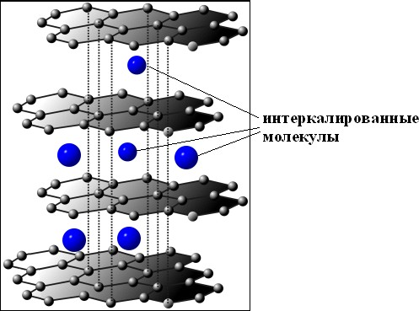
Графиттің механикалық бөлінуі. Пиролитикалық графитке механикалық әсер ету арқылы графен пленкаларын салыстырмалы түрде үлкен аймаққа – 100 мкм-ге дейін алуға болады. Алдымен графиттің жұқа қабаттары жабысқақ таспалардың (таспаның) арасына салынып, жұқа қабат жеткілікті жұқа қабат алынғанша графиттің жұқа қабаттарын бөліп алады. Графиттің көптеген фильмдерінің ішінде қызығушылық тудыратын бір қабатты (графен) кездестіруге болады. Қабыршақтанғаннан кейін графит пен графеннің жұқа пленкалары бар таспа тотыққан кремнийдің субстратына басылады. Субстраттың бекітілген бөліктерінде белгілі бір мөлшерде және пішінде пленка алу қиын. Атомдық күш микроскопының көмегімен графит пленкасының нақты қалыңдығын анықтауға болады, ол кейбір жерлерде шамамен 1 нм құрайды.
Сурет 6. Графен алудың химиялық әдісі

Графит интеркаляциясына негізделген химиялық әдіс. Графенді химиялық алу әдістерінің бірі-Ван дер Ваальс қабаттарының арасындағы күштерге қарағанда графен қабаттарымен әрекеттесудің жоғары энергиясы бар беттік белсенді заттармен (беттік-белсенді заттар) графиттің интеркаляциясы.
Интеркаляция-бұл басқа молекулалар немесе топтар арасындағы молекуланың немесе топтың қайтымды қосылуы (сурет 6). Интеркаляциядан кейін қабаттар арасындағы қашықтық артады, бұл механикалық әсерге (мысалы, ультрадыбыспен және центрифугамен) қабаттарды бөлуге мүмкіндік береді. ПБЗ ретінде көміртекті нанотүтікшелерден жгуттарды бөлу үшін қолданылатын заттар қолданылады: N-поли метил пирролидон (NMP), N, N - диметилацетамид (DMA), g-бутиролактон (GBL), 1,3-диметил-2-имида - золидинон (DMEU).
Балама-графиттің тотығуы. Күшті тотықтырғыштарды қолдана отырып, графиттің ішкі қабаттарын тотықтыруға болады, содан кейін қабаттар арасындағы қашықтық артады. Мұндай графит оксиді сулы ерітіндіде ультрадыбыспен механикалық түрде бөлінеді, өйткені графиттің гидрофильділігіне байланысты су молекулалары оған еніп, қабат аралық қашықтық одан да артады. Соңғы кезеңде алынған тотыққан графен парақтары гидразин мен аммиак қоспасының сулы ерітіндісінде азаяды, содан кейін реакция өнімдері алынып, ерітінді сүзіледі. Алынған монославтар қоспасының сапасы оларды тасымалдаушылардың салыстырмалы түрде үлкен қозғалғыштығын және материалдың біркелкілігін қажет ететін мәселелерді шешуде қолдануға мүмкіндік бермейді.
Газ фазасынан химиялық жауын-шашын (CVD). Металдарға булардың химиялық жауын-шашыны тасымалдаушылардың жақсы қозғалғыштығы бар үлкен аймақтың графенін шығаруға мүмкіндік береді. Бұл әдіс катализатордың бетінде метанның немесе құрамында көміртегі бар басқа газдың каталитикалық ыдырау процесіне негізделген. Мыс фольга әдетте катализатор (субстрат) ретінде әрекет етеді. Бұл температурада газ ыдырайды және мыс бетінде графен пайда болады, ал субстрат толығымен жабылғаннан кейін процесс тоқтайды. Бұл әдіс үлкен аймақтың жоғары сапалы қабаттарын алуға мүмкіндік береді. Сондай-ақ, прокат өндірісінің технологиясы жасалды. Егер никель фольга ретінде пайдаланылса, онда көміртегі металда жоғары температурада ериді, ал салқындаған кезде бетінде графен қабаттары пайда болады. Фильмнің қалыңдығы ерітілген көміртектің мөлшеріне байланысты. Содан кейін катализатор қабаты, мысалы, электрохимиялық өңдеу арқылы алынып, графен қабаты қажетті субстратқа жіберіледі.
Бұл әдіс мыс фольгадан жасалған жоғары сапалы субстратта диагональ ұзындығы 75 см-ге дейін, жоғары электр өткізгіштігі мен оптикалық мөлдірлігі бар шамамен тікбұрышты пішіндегі графен пленкаларын өсіруге мүмкіндік берді. Графенді иридий (111) және рутений (0001) сияқты алтыбұрышты беттік торы бар басқа металдарда да өсіруге болады.
SiC-тегі Синтез. Графен парақтарын алу әдістерінің бірі кремний карбидінің термиялық ыдырау процесіне негізделген. Әдістің мәні мынада: кристалды SiC шамамен 1300 ° C температураға дейін қызған кезде кремний атомдары sic кристалының бетінен буланып кетеді, ал қалған көміртегі бір немесе бірнеше қабаттардан тұратын алтыбұрышты жалпақ құрылымға (графенге) айналады. Зерттеулер көрсеткендей, мұндай құрылымның жетілу дәрежесін шектейтін негізгі фактор кремний атомдарының бақыланбайтын булану процесі болып табылады. Синтезделген графен үлгілерінің сапасын едәуір жақсартуға синтез температурасын тұрақтандыру нәтижесінде қол жеткізілді. Бұл әдістің екі негізгі кемшілігі-SiC плиталарының қымбаттығы және жоғары температураны пайдалану (1000 °C-тан жоғары), сондықтан sic-де графенді қолдану шектеулі болуы мүмкін.
Лазерлік абляция. Лазерлік абляция-лазер импульсімен затты бетінен шығару әдісі. Графенді осы әдіспен алу лазерлік сәулеленуге ұшыраған кезде кристалды графиттің стратификациясына негізделген. Мақсат ретінде кремний субстратына орналастырылған жоғары реттелген пиролитикалық графит кристалы қолданылады. Графен синтезі аргон атмосферасында жүзеге асырылады. Графит бетінің лазерлік абляциясы нәтижесінде пайда болған көміртек бөлшектері кремний субстратына түседі. Нысанадағы лазер сәулесінің энергия тығыздығы 1-ден 10 Дж/см2-ге дейін болғанда нысананың бетінде өздігінен нысанадан бөлініп, төсемнің бетіне түсетін жіңішке қабыршақтар пайда болады.

Әдебиеттер:
- Нанотехнология негіздері: Оқулық/, М. Нәжіпқызы, Б.Қ. Діністанова, З.А. Мансұров, А.Р. Керімқұлова/-Алматы:2014.-248 бет.
- Яр-Мухамедова, Г. Ш., Нанотехнология негіздері : оқу құралы / Г. Ш. Яр-Мухамедова, Г. А. Исмайлова ; Әл - Фараби атын. Қазақ ұлттық ун-ті. - Алматы : Қазақ ун-ті , 2016. - 125 б. : сур. - Библиогр.: 124-125 б.
- Уильям Л., Адамс У., Құпиясыз нанотехнологиялар: Оқулық/Ауд. З.А. Мансұров, М. Нәжіпқызы, Б.Қ. Діністанова.- Алматы: Print-S, 2012-385 бет.
- Нанотехнологияның іргелі негіздері : оқу құралы / Е. К. Оңғарбаев, Е. Тілеуберді ; Әл - Фараби атын. Қазақ ұлттық ун-ті. - Алматы : Қазақ университеті , 2020. - 110 б. : сур. - Библиогр.: 109 б.
- Нанотехнология негіздері : оқулық / З.А. Мансұров [ж.б.]. - Алматы : Times, 2014. - 247 б. - Библиогр.: 243-244 б.
- "Қолданбалы оптика" пәні бойынша мультимедиялық көрсетілім:/ Н. Х. Ибраев , В. К. Гладкова ; Қарағанды мемлекеттік университеті. - Электрон. текстовые дан.(13,3Мб). - Қарағанды : [б. и.], 2015. - 8 дәріс. - Б. ц.
- Ақылбеков, Ә. Т., Конденсирленген күй физикасы : оқулық / Ә. Т. Ақылбеков, А. К. Даулетбекова. - Алматы : Эверо, 2014. - 198 б. - Библиогр.: 194-195 б.
- Зейниденов, А. К., Наноматериалдарды алу және зерттеу негіздері:[Электронный ресурс]: оқу құралы / А. К. Зейниденов ; Акад. Е.А.Бөкетов атындағы Қарағанды мемлекеттік ун-ті. - Электрон. текстовые дан.(5,72Мб). - Қарағанды : ҚарМУ баспасы, 2016. - 133 б.
- Мартинес-Дуарт, Дж. М., Нанотехнологии для микро- и оптоэлектроники : пер. с англ. / Дж. М. Мартинес-Дуарт, Р. Д. Мартин-Палма, Ф. Агулло-Руеда. - Изд. 2-е, доп. - М. : Техносфера, 2009. - 367 с. : ил. - (Мир материалов и технологий). - Библиогр.: с. 365-367.
- Суздалев, И. П., Нанотехнология : [ Электронный ресурс] : физико-химия нанокластеров, наноструктур и наноматериалов / И. П. Суздалев. - Электрон. текстовые дан.(54,4Мб). - М. : КомКнига, 2006. - 589 с.

Дәріс 10

Дәріс тақырыбы: Кеуекті кремний

Дәріс жоспары:
1. Нанокеуекті материалдар туралы жалпы ақпарат
2. Кеуекті кремний алу технологиясы
3. Кеуекті кремнийдің қасиеттері
4. Кеуекті кремнийді қолдану.

Нанокеуекті материалдар туралы жалпы ақпарат. Нанопорлы материалдар нанопорлардың болуымен сипатталатын құрылымға ие. Олардың ішінде нанопорлы мембраналар ең көп таралған, олар нанометрлік каналдармен тесілген жұқа қабықшалар, сондай-ақ мұндай арналар үлгілердің бүкіл көлемінде үш өлшемді желіні құрайтын материалдардың көлемді үлгілері. Соңғыларына цеолиттер, нано-кеуекті кремний және нано-кеуекті алюминий оксиді жатады.
Цеолиттер-сілтілі немесе сілтілі жер металдарының кристалды алюминосиликаттары. Цеолиттердің құрылымы жоғары дамыған тері тесігі желісінің болуымен сипатталады, бұл үлкен ішкі беттің пайда болуына әкеледі, оның ауданы сыртқы бетінің ауданынан он мыңдаған есе асады. Тері тесігі молекулалық өлшемдерге ие, сондықтан цеолиттерді арнайы молекулалық Елек ретінде қарастыруға болады. Тері тесігінің диаметрі шамамен 0,26 нм құрайды, бұл су молекуласының мөлшеріне сәйкес келеді. Кәдімгі тұрмыстық немесе зертханалық електерден айырмашылығы, цеолиттерде үш өлшемді кеуек жүйесі бар екенін атап өткен жөн. Сонымен қатар, цеолиттер адсорбцияны айтарлықтай мөлшерде және аз ішінара қысым кезінде жүзеге асыра алады. Мысалы, газ фазасынан су буларының парциалды қысымы тек 10 мм рт. ст.құрайды. 100 °C температурада 100 г цеолит үшін 14,5 г су алуға болады, ал кремний гельінде (аморфты кремний оксиді) судың адсорбциясы іс жүзінде болмайды.
Электрохимиялық әдіспен алынған кеуекті алюминий оксиді нанометрлік өлшемдері бар Бағаналы, жіп тәрізді, нүкте тәрізді, конус тәрізді және басқа элементтерді жасауға мүмкіндік беретін ерекше құрылымға ие, оларды белгілі микро өңдеу әдістерімен, атап айтқанда литографиямен алуға және көбейтуге болмайды. Кеуекті алюминий оксидінің ерекшелігі-оның ішінде диаметрі субмикроннан нанометрге дейінгі тесіктер пайда болуы мүмкін, ал тері тесігі жоғары аспект қатынасына ие (1000-ға дейін), бір-бірінен бірдей қашықтықта параллель орналасқан. Кеуекті алюминий оксидінің қосымша артықшылықтары-үлкен аймақтың үлгілеріндегі құрылымның геометриялық параметрлерінің жоғары репродуктивтілігі; сонымен қатар электролит құрамын және электрохимиялық өңдеу режимдерін өзгерту арқылы кеуектердің геометриялық өлшемдерін басқару мүмкіндігі.
Тұрақты құрылымы бар кеуекті алюминий оксиді металл және жартылай өткізгіш нанотүтіктер мен нанонүтіктерді қалыптастыру үшін қолданылады. Өзін-өзі ұйымдастыру және кейінгі электрохимиялық өңдеу әсерінен пайда болатын, әр түрлі мөлшерде басқарылатын алтыбұрышты пішінді жасушалар желісін әртүрлі наноқұрылымдарды өндіруде маскалар ретінде пайдалануға болады. Бұл құрылымдар Оптоэлектроника, сенсор, наноэлектроника құрылғыларына арналған функционалды қабаттарды, сүзгілерді, мембраналарды, эмиссиялық құрылғыларды жасауда қызығушылық тудырады. Мысал ретінде кең форматты индикаторлар үшін эмиссиялық катод матрицаларын құруды келтіруге болады.
Практикалық қолдану тұрғысынан ең қызықтысы-posi деп аталатын кеуекті кремний. PoSi алғаш рет 1950 жылдардың ортасында А.Улир HF гидрофторлық қышқылының Сулы ерітінділеріне негізделген электролиттердегі монокристалды кремний тақталарын анодты электрохимиялық өңдеу процестерін зерттеу барысында алды. Мұндай операция жұмыс бетіне мінсіз тегіс, айна күйін беру үшін қажет. Өңдеу кезінде белгілі бір режимдерде (анод тогының төмен тығыздығы және электролиттегі HF жоғары концентрациясы) электрмен Жылтырату процесінің орнына кремний бетінде боялған қабықтардың пайда болуы байқалды. Түсті қабаттардың ең кішкентай тері тесігі бар екендігі анықталды. Тері тесігін қалыптастыру пластинаның бетінде басталады, анодты өңдеу кезінде тері тесігі одан әрі кристалға терең енеді. Нәтижесінде, posi пленкаларының қалыңдығы маринадтау уақытына байланысты бірнеше микрометрден жүздеген микрометрге дейін өзгеруі мүмкін.
Кеуекті кремнийге деген қызығушылық 1990 жылы Л.Кэнхэм жоғары кванттық шығымдылығы бар фотолюминесценция тапқан кезде өсті. Люминесценция-бұл заттың энергияны сіңіруімен, содан кейін оны көрінетін (немесе көрінетін) диапазонда қайта шығарумен бірге жүретін физикалық құбылыс. Егер қайта шығару 10 нс – тан аз уақыт ішінде жүрсе, процесс флуоресценция деп аталады, егер қайта шығарудың кідірісі болса, онда фосфоресценция. Кәдімгі кремний әлсіз флуоресценцияға ие, энергиясы 0,96-дан 1,20 эВ-қа дейінгі фотондарды шығарады, бұл бөлме температурасында кремний үшін 1,125 эВ болатын тыйым салынған аймақтың енімен анықталады. Кремнийдегі мұндай флуоресценцияның себебі электрондардың өткізгіштік аймағынан валенттік аймаққа ауысуы болып табылады. Кеуекті кремний фотондардың энергиясы 1,4 эВ-тан асатын күшті, жеңіл люминесценцияны көрсетеді. Фотобелсенді кеуекті кремнийдің мұндай қасиеттері оны дисплейлер мен басқа жарық шығаратын құрылғыларды жасау үшін пайдалануға мүмкіндік береді.
Кеуекті кремнийдің люминесценция механизмі оның монолитті құрылымы жоғары дамыған тығыз кеуек торының пайда болуына байланысты кванттық сымдар мен кванттық нүктелер сияқты кристалды наноқұрылымдардың массивіне айналады деп болжанады. Айта кету керек, кремний-бұл тері тесігін қалыптастыруға болатын бірнеше жартылай өткізгіш электроника материалдарының бірі. Тері тесігін басқа жартылай өткізгіштерде, атап айтқанда SiC, SiGe, GaAs, GaP, InP-де жасауға болады, бірақ оларда кеуекті кремниймен бірдей жарқын көріністер, наноқұрылымдық әсерлер анықталмады.
Кеуекті кремний алу технологиясы. РоЅі алудың негізгі тәсілі с-Si монокристалды кремнийді электрохимиялық Анодтау әдісі болып табылады (2.44-сурет). Электролит ретінде гидрофторлық қышқылдың су-алкоголь қоспалары әдетте әртүрлі арақатынаста қолданылады. Зерттеулер көрсеткендей, электрохимиялық Анодтау процесі кремний – электролит интерфейсінің бетіне тесіктердің қоныс аударуымен байланысты, сондықтан n типті кремний субстраттарын улау кезінде жеткілікті мөлшерде тесіктер жасау үшін үлгіні қосымша жарықтандыру қажет.
Тері тесігінің пайда болуын келесідей түсіндіруге болады. C-Si монокристалды кремнийдің беті HF Сулы ерітінділерімен байланысқан кезде сутегімен қаныққан және электролитке қатысты химиялық инертті болады. Егер электродтарға тиісті потенциалдар айырмасы берілсе, онда кремний пластинасындағы тесіктер кремний – электролит бөлігінің бетіне ауыса бастайды. Бұл жағдайда Si атомдары оларды блоктайтын сутектен босатылады, электролит иондарымен және молекулаларымен әрекеттесіп, ерітіндіге өтеді. Егер электролиз жоғары ток тығыздығымен жүргізілсе, онда электродтың бетіне көптеген тесіктер түседі. Олар интерфейске үздіксіз фронтпен қозғалады және барлық Si атомдарының реактивтілігін қамтамасыз етеді. Микрокриптердің беті тегіс жерлерге қарағанда үлкен болғандықтан, олар тез ериді. Осылайша, кремний анодының беті біртіндеп тегістеледі. Осылайша электрохимиялық Жылтырату режимі жүзеге асырылады.
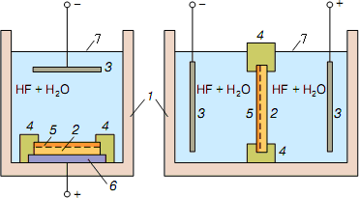
а) б)
Сурет 1. Кеуекті кремний қабаттарын қалыптастыруға арналған электролиттік жасушалар: тік типті ұяшық (а); si (б) – ге сұйық байланысы бар екі камералы жасуша (1 – фторопластикалық ванна, 2 – кремний плитасы, 3 – платина электрод, 4 – тығыздағыштар, 5 – кеуекті кремний, 6 – металл электрод, 7-электролит)
Егер электролиз төмен ток тығыздығымен жүргізілсе, онда үздіксіз фронтты ұйымдастыру үшін тесіктер саны жеткіліксіз, сондықтан бетінде кремнийдің жергілікті еруі жүреді. Қатты денелерді өңдеудің белгілі модельдеріне сәйкес, тері тесігінің пайда болуы Микро тереңдікте, құрылымдық ақауларда, механикалық кернеулі жерлерде немесе бетінің ықтимал өрісінің жергілікті өсу орындарында басталуы мүмкін. Уақыт өте келе пайда болған тесіктер тесіктердің ұштарына қарай жылжуына байланысты электродқа терең өсуді жалғастырады, мұнда электр өрісі жоғары болады.
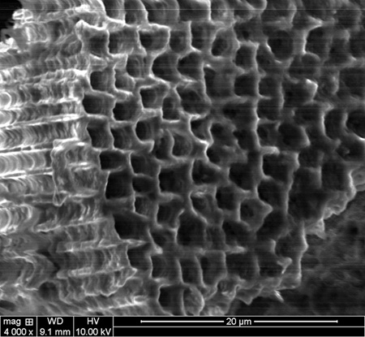
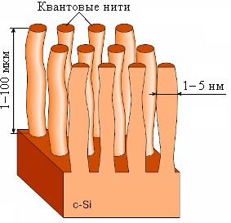
Кеуекті қабаттың құрылымы токтың тығыздығымен, электролиттегі HF концентрациясымен және кремний субстратының допинг сипатымен анықталады. Мысалы, электронды өткізгіштік түрі бар кремний үшін (Si n -түрі) немесе қатты легирленген тесік кремний (Si p+-түрі) тері тесігі диаметрі ондаған нанометр болатын кішкене бүйірлік бұтақтары бар каналдардың бетіне перпендикуляр болады. Әлсіз қоспаланған тесілген кремнийдің үлгілері үшін (Si p типті) немесе si n типті жарықтандыру кезінде губка немесе маржан түрінде құрылым пайда болады (сурет 2). Тесіктердің көлденең мөлшеріне Анодтау тогының тығыздығы, Анодтау процесінің ұзақтығы, қосымша жарықтандыру, электролиттің құрамы, кремний допингінің деңгейі мен түрі және т.б. әсер етеді.

а) б)
Сурет 2. Кеуекті кремнийдің (а)үлкейтілген бейнесі
және оның модельдік көрінісі (б)

Алынғаннан кейін бірден кеуекті кремний үлгілерінің кремний қаңқасының беті әртүрлі формаларда адсорбцияланған сутекпен жабылған. Ауадағы экспозиция, әсіресе жарықтандырумен бірге, материалдың айтарлықтай тотығуына әкеледі, бұл оның қасиеттерінің өзгеруімен бірге жүреді. Сондықтан, алынған PoSi қасиеттерін тұрақтандыру үшін ол жиі жылдам термиялық тотығуға (1000 °C температурада 30 секунд ішінде) немесе әртүрлі температурада күйдіруге ұшырайды.
Кеуекті кремний алудың тағы бір әдісі-бұл аз таралған болса да, химиялық маринадтау. Электролиттегі Анодтау әдісінен айырмашылығы, химиялық маринадтау әдісі берілген кеуектілігі бар үлгілерді алуға мүмкіндік бермейді, ал Роши пленкалары бұл жағдайда электролиттегі анодтауға қарағанда қалыңдығы едәуір аз болады. Кремнийдің кеуекті құрылымын басқа жолдармен де алуға болады, мысалы, кремнийді лазерлік бүрку және оны жақын орналасқан субстратқа тұндыру арқылы (лазерлік абляция әдісі).
Кеуекті кремнийді қолдану. Кеуекті кремний қалың диэлектрлік қабаттарды қалыптастыру үшін тиімді. Жоғары кернеуде жұмыс істейтін кремний құрылғыларын жасау үшін қалыңдығы 10 мкм-ден асатын қалың диэлектрлік қабаттарға қажеттілік бар. Алайда, қарапайым кремнийдің тотығуынан алынған SiO2 диэлектрлік қабықшалары бірнеше микрометрге қарағанда қалың бола алмайды. Кеуекті кремний бұл мәселені шешуге жақсы сәйкес келетіні белгілі болды. Егер бұл материал термиялық тотығуға ұшыраса, онда кеуектердің дамыған жүйесінің арқасында оттегі молекулалары кеуекті кремнийдің бүкіл қалыңдығына еніп, оның толық тотығуына әкелуі мүмкін. Бұл мақсаттар үшін оңтайлы қабаттар шамамен 50% кеуектілігі бар. Кеуекті қабаттарды қолдана отырып, диэлектрлік қабықшаларды қалыптастыру процесі кремнийдің дәстүрлі термиялық тотығуына қарағанда төмен температурада жүретінін атап өткен жөн.
Кеуекті кремнийді оқшаулағышта кремний құрылымын (kni) құру үшін оқшаулағыш негіз қалыптастыру үшін қолдануға болады. Мұндай құрылым диэлектрлік материалдың негізі болып табылады, онда кремний монокристалл қабаты өседі. Бұл жағдайда интегралды схемалардың элементтері кремний қабатында қалыптасады, содан кейін әр элемент көршілерінен оқшауланатындай етіп жергілікті тотығу операциясы жасалады. Кни-құрылымдардың оқшаулағыш негізі ретінде алғашқы тәжірибелерде тотыққан кеуекті кремний өзін жақсы дәлелдеді.
Төмен кеуекті кремний (кеуектілігі 30% - дан аз) басқа жартылай өткізгіштердің монокристалды пленкаларының кремний субстратындағы эпитаксия үшін тиімді буферлік қабат болды. Сапалы қабаттарды өсірудің негізгі шарты-тұрақты кремний торлары мен Қолданылатын материалдардың мәндерінің жақындығы. Алайда, аралық (буферлік) қабаттарды қолдансаңыз, торлардың үлкен сәйкессіздігімен қабаттарды өсіруге болады. Кеуекті кремнийдің буферлік қабатын қолдану кремний субстратында құрылымдарды өсіру кезінде GaAs, PbS, PbTe және т.б. жоғары сапалы жартылай өткізгіш пленкаларды өсіру мәселесін шешуге мүмкіндік берді.
Кеуекті кремнийде электрохимиялық өңдеу кезінде кванттық нүктелер, кванттық жіптер, әртүрлі фракталдық өлшемдері бар элементтер алуға болады. Сондықтан кеуектілігі 50% - дан асатын кеуекті кремнийді наноэлектроника материалдарының бірі ретінде қарастырған жөн. Сонымен қатар, кеуектерді басқа химиялық қосылыстармен толтыру перспективалы болуы мүмкін, бұл кеуекті кремний көлемінде қосымша төмен өлшемді элементтерді құруға мүмкіндік береді.
Жоғарыда айтылғандай, кеуекті кремнийге деген басты қызығушылық оның көрінетін диапазонда тиімді жарық шығару қабілетіне байланысты. Мұны жарықдиодты шамдар мен жалпақ түсті дисплейлер сияқты айтарлықтай арзан жарық шығаратын құрылғыларды жасау үшін пайдалануға болады.
Кеуекті кремнийді интегралды оптиканың маңызды элементі болып табылатын планарлы Жарық өткізгіштерді жасау үшін қолдануға болады. Мұндай жарық өткізгіштер-бұл пленка құрылымы, онда жарық жоғары сыну индексі бар қабатқа таралады, екі жағынан төменгі сыну индексі бар қабаттармен шектеледі (толық ішкі шағылысу эффектісі қолданылады). Кеуекті кремний үшін бұл көрсеткіш кеуектілікке байланысты (кеуектілік неғұрлым көп болса, сыну көрсеткіші соғұрлым аз болады), сондықтан әр түрлі кеуектілігі бар көп қабатты құрылымдардың қалыптасуы олардың негізінде төмен шығындармен толқынды су элементтерін алуға мүмкіндік береді. Сіңіру шығындарын кеуекті кремний қабаттарының тотығуымен қосымша азайтуға болады.
Кеуекті кремнийдің ерекше беті өте жоғары болғандықтан, оны ылғалдылық сенсорларын, газды, химиялық және биологиялық сенсорларды жасау үшін қолдануға болады. Мұндай сенсорлардың жұмыс принципі адсорбцияланған сыртқы молекулалардың бетінің электронды күйіне әсеріне негізделген, бұл кеуекті кремний жағдайында жоғары сезімталдыққа әкеледі. Әдетте, мұндай датчиктер бақыланатын ортада белгілі бір молекулалар болған кезде кеуекті кремнийдің сыйымды, өткізгіш, люминесцентті қасиеттерінің өзгеруін тіркейді. Мұндағы проблема оның тотығу ортасындағы жоғары химиялық белсенділігі болып табылады, бұл жоғары сапалы сенсорларды жасауға мүмкіндік бермейді.
Кеуекті кремнийді зерттеу мен практикалық қолданудағы соңғы тенденциялар биомедицинамен байланысты. Бұл салада әртүрлі наноқұрылымдар кеңінен қолданылады. Кеуекті кремний, көптеген басқа материалдардан айырмашылығы, биологиялық инертті, ол үлкен беті мен фотолюминесценттік қасиеттерімен бірге дәрі-дәрмектерді мақсатты жеткізуге, биосенсорларды құруға және фотодинамикалық терапияға арналған кең перспективаларды ашады.

Әдебиеттер:
- Нанотехнология негіздері: Оқулық/, М. Нәжіпқызы, Б.Қ. Діністанова, З.А. Мансұров, А.Р. Керімқұлова/-Алматы:2014.-248 бет.
- Яр-Мухамедова, Г. Ш., Нанотехнология негіздері : оқу құралы / Г. Ш. Яр-Мухамедова, Г. А. Исмайлова ; Әл - Фараби атын. Қазақ ұлттық ун-ті. - Алматы : Қазақ ун-ті , 2016. - 125 б. : сур. - Библиогр.: 124-125 б.
- Уильям Л., Адамс У., Құпиясыз нанотехнологиялар: Оқулық/Ауд. З.А. Мансұров, М. Нәжіпқызы, Б.Қ. Діністанова.- Алматы: Print-S, 2012-385 бет.
- Нанотехнологияның іргелі негіздері : оқу құралы / Е. К. Оңғарбаев, Е. Тілеуберді ; Әл - Фараби атын. Қазақ ұлттық ун-ті. - Алматы : Қазақ университеті , 2020. - 110 б. : сур. - Библиогр.: 109 б.
- Нанотехнология негіздері : оқулық / З.А. Мансұров [ж.б.]. - Алматы : Times, 2014. - 247 б. - Библиогр.: 243-244 б.
- "Қолданбалы оптика" пәні бойынша мультимедиялық көрсетілім:/ Н. Х. Ибраев , В. К. Гладкова ; Қарағанды мемлекеттік университеті. - Электрон. текстовые дан.(13,3Мб). - Қарағанды : [б. и.], 2015. - 8 дәріс. - Б. ц.
- Ақылбеков, Ә. Т., Конденсирленген күй физикасы : оқулық / Ә. Т. Ақылбеков, А. К. Даулетбекова. - Алматы : Эверо, 2014. - 198 б. - Библиогр.: 194-195 б.
- Зейниденов, А. К., Наноматериалдарды алу және зерттеу негіздері:[Электронный ресурс]: оқу құралы / А. К. Зейниденов ; Акад. Е.А.Бөкетов атындағы Қарағанды мемлекеттік ун-ті. - Электрон. текстовые дан.(5,72Мб). - Қарағанды : ҚарМУ баспасы, 2016. - 133 б.
- Мартинес-Дуарт, Дж. М., Нанотехнологии для микро- и оптоэлектроники : пер. с англ. / Дж. М. Мартинес-Дуарт, Р. Д. Мартин-Палма, Ф. Агулло-Руеда. - Изд. 2-е, доп. - М. : Техносфера, 2009. - 367 с. : ил. - (Мир материалов и технологий). - Библиогр.: с. 365-367.
- Суздалев, И. П., Нанотехнология : [ Электронный ресурс] : физико-химия нанокластеров, наноструктур и наноматериалов / И. П. Суздалев. - Электрон. текстовые дан.(54,4Мб). - М. : КомКнига, 2006. - 589 с.

